ANGREN ORMAN FİDANLIĞI REVİZE PROJESİ
Özbekistan'daki orman ekosistemleri, insan refahı, çevre mal ve hizmet üretimi açısından büyük bir potansiyeli temsil etmektedir. Ayrıca, Özbekistan'daki geniş arazi alanlarının orman örtüsü oldukça az olup arazilerin büyük çoğunluğu toprak ve rüzgâr erozyonu etkisi altındadır. Bu durum tarım alanlarını dolayısı ile gıda güvenliğini tehdit etmektedir. Ayrıca mevcut ormanların bir kısmı, aşırı otlatma, kaynakların uygun olmayan yöntemlerle kullanımı vb. nedenlerle bozulmaktadır.
Bu alanların sürdürülebilir yönetimi ile mal ve hizmetlerin yanı sıra yerel geçim kaynaklarının keşfedilerek üretimi ile ekonomiye kazandırılması, doğanın korunmasına katkıda bulunacaktır. Bozuk orman alanları, söz konusu kaynakların üretim kapasitesini arttırmak, geliştirmek ve geçim kaynaklarına ve ekonomiye katkılarını artırmak için restore/rehabilite edilmelidir.
Bozuk ormanların sürdürülebilir orman yönetimi ve rehabilitasyonu/restorasyonu, mevcut bozulma durumunu tersine çevirme, orman örtüsünü arttırma, odun hammaddesinin karşılanması, ormanlardan sosyal ve ekonomik faydaları arttırma, artan mal ve hizmetler ve mevcut ormanların iyileştirilmesini sağlamakla birlikte iklim değişikliğinin meydana getirdiği olumsuzlukları azaltmaya katkı sağlayacaktır.
Ağaçlandırma, erozyon kontrolü, rehabilitasyon/restorasyon teknikleri ve bahçecilik çalışmalarında, uygun teknik ve uygulama yöntemlerinin kullanılması ile birlikte kaliteli dikim materyalleri üretimini de gerektirir. Dikim materyalleri iyi planlanmış, yapılandırılmış, organize edilmiş ve yönetilen fidanlıklarda üretilebilir.
Fidanlık, Özbekistan Devlet Orman Komitesi ve diğer kurum ve kuruluşların ağaçlandırma, erozyon kontrolü, bozulmuş ormanların ve diğer arazilerin rehabilitasyonu/restorasyonu uygulamaları ile birlikte piyasanın ihtiyaç duyduğu bahçecilik ve dekoratif dikim materyallerinin nitelikli olarak özel koşullar altında yetiştirilmesi için kurulan ve yönetilen bir alandır.
Fidanlıklar; iklim değişikliği, orman ve arazi bozulması, çölleşme, kuraklık ve orman ve peyzaj restorasyon programlarını destekleme çabalarında kritik rol oynamaktadır. Bozuk orman ve diğer arazilerin restorasyonu/rehabilitasyonu, orman yönetimi uygulamalarının desteklenmesi, yeni orman ekosistemlerinin kurulması, tıbbi ve aromatik bitkiler de dahil olmak üzere yüksek kalitede meyve, orman ağacı ve dekoratif fidanların üretimi iyi planlanmış ve yönetilen fidanlıklar ile mümkündür.
Orman ekosistemlerinin sosyal, ekonomik ve ekolojik katkılarının ve bozulmuş ormanların ve diğer arazilerin restorasyonu/rehabilitasyonu yoluyla sağlanan küresel çevresel faydaların tanınması ve iklim değişikliği, arazi bozulması, çölleşme ve biyolojik çeşitliliğin korunması konusunda devam eden uluslararası müzakereler, ülkelerin milyonlarca hektarlık ormanlık ve bozulmuş araziyi restore etme/rehabilite etme taahhütleriyle sonuçlanmıştır. Fidanlıklar, yüksek kaliteli fidanlar sağlayarak bu taahhütlerin yerine getirilmesine katkıda bulunmaktadır.
Fidanlıklar ayrıca bir tohum bankası olarak hizmet verebilmektedir. Fidanlıklarda, tohum bahçeleri ve diğer türler için ana materyal bahçeleri oluşturulabilmektedir. Eğitim merkezi olarak kullanılabilmekte ve eğitim programları düzenlenebilmektedir. Fide üretim, hasat tekniklerini ve fide kalitesini iyileştirmek için araştırma faaliyetlerine imkân sağlamaktadır. Ayrıca gelir kaynakları düşük yöre halkına istihdam imkânı sağlanmaktadır.
Özbekistan'daki fidanlıklarda üretim ilkel teknikler ile yapılmaktadır. Mevcut yöntemlerle fidan üretimi, toprakta yastık yapılmadan genelde tohumun doğrudan toprağa ekimi ile yapılmaktadır. Sulama ise karık yöntemi ile salma sulama şeklinde yapılmaktadır.
Bu yöntemde yüksek buharlaşma ile toprak tuzlanabilmekte, ayrıca yoğun ot gelişi ile bakım maliyetleri artmaktadır. Tohumun çimlenme oranı düşük olmaktadır. Başarı genellikle %50-60 arasında kalmaktadır. Ekstrem durumlarda bu başarı daha da düşük olabilmektedir. Ekim alanından diğer alanlara olan repikajla fidan dikimi, çıplak köklü olarak yapıldığı için bu aşamada da zayiat oluşmaktadır.
Bütün bu olumsuzları gidermek ve Özbekistan’daki bozuk orman ve diğer arazilerin restorasyonu/rehabilitasyonu, orman yönetimi uygulamalarının desteklenmesi, yeni orman ekosistemlerinin kurulması, tıbbi ve aromatik bitkiler de dahil olmak üzere yüksek kalitede meyve, orman ağacı ve dekoratif fidanların üretilmesi ve beklenen hedeflere ulaşmak için yüksek kaliteli fidanların üretilmesi gerektirir.
Fidanlıklar, ormancılık faaliyetlerinin önemli bir parçası olup bu proje, Özbekistan'daki Bozuk Ormanların Restorasyonu/Rehabilitasyonu, odun hammaddesi üretimi, ağaçlandırma ve erozyon kontrolü çalışmaları ve Devlet Ormancılık Komitesi (SCF) beklentileri ve uygulama stratejileri ile uyumludur.
Proje, Özbekistan'da fidanlıkların kurulması ve yönetimi konusunda rehberlik ve koordinasyon sağlamakla birlikte fidanlıkların, önemi ve maksatlarını ortaya koymaktadır. Gerekli bilgileri sağlayarak fidanlıkların kurulması için temel bilgileri kapsayan teknik planlama hususlarını ve yatırım maliyetlerini tanımlayarak Devlet Orman Komitesini destekleyecektir.
Proje, işgücü, su ve elektrik mevcudiyeti, tür listesi, makine, alet ve ekipman, tahmini bütçe ve çalışma planı ve diğer gerekli kriterler ve göstergeler dahil olmak üzere önerilen fidanlığın kurulması için ayrıntılı teknik ve mali bilgiler içerir.
Yıllık iş planında belirtilen faaliyetler, iş kalemleri itibarı ile önceliklendirilerek belirtilen iş takvimi kapsamında verilen bütçe imkânları ile gerçekleştirilecektir. Yıllık olarak yapılacak iş takvimi ve iş planı ile çalışmalar yürütülecektir. Bunlar;
- Alanın planlanması,
- Parselasyonun yapılması,
- Sulama maksatlı yapay gölet,
- Tüplü fidan üretim alanının tesisi,
- Yapraklı ve ibreli çıplak köklü fidan üretim parseli tesisi
- Mevcut seraların tadilatının yapılması,
- Fidan üretim planının yapılması,
- Çalışanların kapasitelerinin arttırılmasına yönelik eğitim programlarının uygulanması,
- Bu alanlara ait sulama sistemlerin kurulması,
- Fidan üretim materyallerinin üretilmesi maksadı ile anaçlıklar tesis edilmesi planlanacaktır.
Fidanlık tesisi ile bozuk ormanların ve diğer arazilerin restorasyonu/rehabilitasyonu, yeniden ağaçlandırma, erozyon kontrolü, toprak kaybının önlenmesi, nehir kenarı ağaçlandırma faaliyetleri ve çölleşme ve kuraklıkla mücadele maksatlı yapılacak yeşillendirme çalışmaları için yüksek kaliteli fidanlar sağlayacaktır. Ek olarak, hızlı büyüyen türlerin fidanları üretilerek kereste üretimi desteklenecektir. İnşaat, mobilya ve paketleme (palet ve kutu) sektörlerinde kereste, ağaçların diğer kısımları yakacak odun ve ısınma amaçlı palet olarak kullanılacaktır. Ayrıca, fidanlıklar kamu ve özel sektör taleplerini desteklemek için tıbbi ve aromatik türler ve süs bitkileri de dahil olmak üzere çeşitli fidanları üretilecektir. Yüksek kaliteli fidanlar, sağlıklı ve dayanıklı orman ekosistemleri ve diğer peyzajlar oluşturmak için kritik bir rol oynayacaktır. Uzun vadede, orman komitesinin bölgedeki hedeflerini karşılamaya hizmet edecek ve gelir getiren türlerin üretimi sayesinde yerel toplulukların istihdamı ile geçim kaynaklarına katkıda bulunacaktır.
- Özbekistan Hakkında Kısa Bilgi
Özbekistan Cumhuriyeti, toplam 447.400 km2'lik alana sahip bir Orta Asya ülkesidir. FRA tanımına göre toplam orman alanı 450.2 ± 81.8 bin ha, Özbekistan'ın yaklaşık % 1 'i kadardır. Diğer ağaçlı arazilerin toplam alanı çok daha büyüktür (9.230,4 ± 257.8 bin ha, ülkenin yaklaşık % 20.6 'sı). Ülkede ağaçlarla kaplı alan, ormanlarla kaplı 3 milyon hektar da dâhil olmak üzere yaklaşık 9,75 milyon hektar olarak tahmin edilmektedir. Bu, ülke alanının yaklaşık % 6,8 'ine tekabül etmektedir.
1999 yılında onaylanan Orman Kanunu, Özbekistan'da orman yönetimi için temel oluşturmaktadır. Orman Kanunu'na göre, vatandaşlar kendi ihtiyaçları için tıbbi bitkilere, gıda bitkilerine, dutlara ve mantarlara erişme ve hasat etme hakkına sahiptir. Bu alanlar çiftçilere kiralanmak üzere tahsisi edilmektedir. Bütün araziler devlet mülkiyetindedir.
Özbekistan ormanları çöl benzeri ovalar, vadi - tugay (taşkın ovaları) ormanları ve dağlık alan ormanları olmak üzere üç kategoriye ayrılır.
Dağ ormanları çoğunlukla Batı Tien Shan'ın yamaçlarında bulunur. Dağ bitki örtüsü bölgesel bir karaktere sahiptir. Çöl benzeri kuru bozkırlardan, çayır bozkırlarından, çalılardan, yaprak dökenlerden ve iğne yapraklı (ardıç) ormanlardan ve nihayetinde subalpin ve alpin çayırlardan oluşur. Dağ ormanları ardıç, Antep fıstığı, badem, ceviz ağacı, elma ağacı, alıç, karışık ormanlar ve çalı gibi türlere göre sınıflandırılabilir. Kapsama alanı açısından en önemli ağaç türleri ardıç, yabani fıstığı, badem ve cevizdir.
Vadi - tugay ormanları nehir ve nehir taşkın ovaların şeritler halinde doğal olarak oluşur. Ülkede, toplam alanın 103.300 hektar olduğu tahmin edilmektedir. Tugay ormanlarının en büyük konsantrasyonları Harezem vilayeti ve Karakalpakistan Cumhuriyeti'ndeki Amudarya Nehri'nin deltasının yanı sıra Chirchik Nehri'nin alt kısmında ve Semerkant'a yakın Zerafshan Nehri boyunca bulunmaktadır.
Devlet Orman Komitesi, çöl alanları ile nehir vadilerindeki Tugay Ormanlarının oluşturduğu geniş alanları yönetmektedir. Doğal orman, esas olarak ardıç türlerinden oluşmaktadır. Orman üstü alanlar ise genel olarak otlatma için kullanılmaktadır. Aral gölü havzasında BM katkıları ile kurulan fon sayesinde son yıllarda ortalama 400-450 bin hektar alanda çalışma yapılmaktadır. Son yıllarda özellikle gelir kaynağı oluşturma maksatlı olarak gelir getirici tür ağaçlandırmaları ile birlikte yeşillendirme maksatlı çalışmalarda yapılmaktadır.
Ağaçlandırma faaliyetleri, sulamaya erişimi olan dağ yamaçlarının alt kısımlarındaki arazilerde yoğunlaşmaktadır. Orman teşkilatı, tıbbi ve aromatik bitkilerin korunması ve üretimi konusunda önemli çalışmalar yaparak ülke ekonomisine katkı sağlamaktadır.
Ayrıca, geleneksel olarak, dikili rüzgâr perdeleri (çoğunlukla kavak), Özbekistan'daki vadilerde ekosistemin, toprağın ve tarımın korunmasında önemli bir rol oynamaktadır. Rüzgâr perdeleri geleneksel olarak ana nehirlerin yakınındaki değerli sulu tarım arazilerini korumaktadır. Bu verimli ve önemli araziler, yanlış kullanım ve sulama yöntemleri nedeni ile son yirmi yılda 40.000 hektardan 20.000 hektarın altına düşmüştür.
Proje ile Özbekistan'da sürdürülebilir orman yönetimi kapsamında yapılacak ağaçlandırma ve iyileştirme çalışmaları için kullanılacak fidan materyalleri için tohum kaynaklarının oluşturulması, nitelikli fidan yetiştirilmesi ve fidan dikiminde başarı oranının yükseltilmesine katkı sağlanacaktır.
- Özbekistan'daki Fidanlıkların Mevcut Durumu
Arazi Kanunu (1998), Özbekistan'daki tüm arazileri sekiz kategoriye ayırmaktadır: orman arazileri, tarım arazileri, rezerv arazileri, özel araziler, endüstriyel araziler, rekreasyon araziler, miras ve mimari araziler ve su kütleleri. Bu sekiz kategoriden herhangi birinde orman örtüsü veya ağaçların olması önemlidir. Hem tarımsal hem de rezerv araziler önemli ağaç ve orman örtüsü alanlarını içerir.
1999 yılında onaylanan Orman Kanunu (ve değişiklikler), Özbekistan'da orman yönetimi için temel teşkil etmektedir. Ormanlar devlete aitken, orman arazilerinin ‘kullanımı’ sürekli veya geçici kiralamalarla devredilebiliyor. Bununla birlikte, Orman Fonu arazilerinin büyük çoğunluğu doğrudan devlet kurumları, özellikle Devlet Orman Komitesi tarafından yönetilmektedir. Orman Fonu'nun yaklaşık % 84 'ü Devlet Orman Komitesi tarafından yönetilmektedir.
Ormanlık alanlar devletin malıdır. Ormanların özel mülkiyeti yoktur. Hükümet ormancılık sektörünü güçlendirmeye büyük önem vermektedir.
Fidanlıklar, Devlet Orman Komitesi için dikim malzemeleri, bozuk ormanların ve diğer arazilerin rehabilitasyonu/restorasyonu ve bahçecilik uygulamaları yoluyla yerel halkın geçim kaynaklarının iyileştirilmesi yoluyla Özbekistan'daki engellerin kaldırılmasında kilit bir rol oynamaktadır. Özbekistan fidanlıklarında orman ağacı fidanları, meyve ağacı fidanları ve sınırlı sayıda tıbbi ve aromatik bitkiler özel çiftçilerden ve kurumlardan gelen talebe göre yetiştirilmektedir.
Özbekistan'da fidanlıklar geniş alanları kaplayabilmekte ve bir bölgede birden fazla fidanlık bulunabilmektedir. Ancak teknik çalışmaya uygun bir altyapı mevcut değildir. Aşılı dikim materyalleri de dâhil olmak üzere dikim materyallerinin üretimine ek olarak fidanlıklarda kavak plantasyonları da kurulmaktadır.
Fidan üretimi, güncel olmayan teknikler ve teknolojiler ile yapılmaktadır. Fidanlıklardaki mevcut sorunlardan bazıları şunlardır:
- Mekanizasyon yerine işçi gücü kullanımı,
- Modern makine, araç ve gereçler yoktur,
- Yeterli altyapı, tesis ve bina eksikliği,
- Modern sulama sistemlerinin olmaması,
- Modern fide üretim teknikleri hakkında sınırlı bilgi,
- Standart dışı fide yetiştirilmesi,
- Fidan üretim başarı oranının ve nitelikli fidan üretiminin düşük olması,
- Tüplü fide üretiminin olmaması,
- Repikajlı ve kaplı fidan yetiştirmede bilgi eksikliği,
- Mevcut sulama yöntemleri nedeniyle toprakta tuzlanma ve yoğun ot gelmesi,
- İşçi ve makine ile bakım tekniklerinin uygulanmaması.
Proje ile Angren fidanlığının revize edilerek günümüz koşullarına uygun bir fidanlık olarak modernizasyonunu sağlanacaktır. Gelecekte deneyimli ve eğitimli personel tarafından yüksek kaliteli dikim materyallerinin üretimi, sulama yöntemleri ve teknikleri, modern makine, alet, ekipman kullanımı sağlanacaktır. Kapasite geliştirme faaliyetleri ile (eğitimler, çalışma turları, personel değişimi) daha nitelikli ve ekonomik fidan üretimi yapılacaktır.
- Projenin Maksadı
Angren Orman Fidanlığının yeniden planlanarak öncelikle ilkel yöntemlerle fidan üretimi yerine günümüz tekniklere uygun fidan üretimi yapılmasına imkân verecek alt yapı ve üretim planlamasının yapılması sağlanacaktır.
Ülkenin bölgeye hitap eden bir fidan üretim ve eğitim merkezine dönüştürülmesi hedeflenerek ülke ve bölge ülkelerin fidan ihtiyacına yönelik üretim yapılması planlanmaktadır.
Burada üretilecek fidanlar ile Angren geneli ile birlikte komşu illerin bozulmuş orman alanlarının restorasyonu/rehabilitasyonu, ağaçlandırma, hızlı gelişen tür ağaçlandırmaları, yeşillendirme ağaçlandırmaları konusundaki proje müdahaleleri desteklenecek, meyve ağaçları ile tıbbi ve aromatik bitkiler aracılığıyla bahçecilik faaliyetleri desteklenecek olup bu alanlar için ihtiyaç duyulan yüksek kaliteli dikim materyallerinin daha ekonomik üretimi yapılacaktır.
Bu kapsamında, orman sektörünün, özel ve diğer kuruluşların dekoratif maksatlı kaliteli fidanlarda üretilecektir.
Yer seçim prosedürü, uygun fidan seçimi, sulama ve gübreleme ihtiyaçlarının tanımlandığı, ekim teknikleri, başarı oranlarının yükseltilmesi, ekimden sonra pazarlanabilir ürünleri yetiştirmek için yapılan işlemler ve hasat ürünlerinin en iyi kalitede olmasını sağlamak için hasat tekniklerini tanımlayan kılavuzların geliştirilmesi ile proje desteklenecektir.

- SAHANIN GENEL TANIMI
  - Coğrafi Yeri
Fidanlık alanının yeri arazinin köşe koordinat değerleri 41°01'41.02"K ve 70°06'02.60"D olup Özbekistan Taşkent vilayeti Angren şehrindeki fidanlık yeri aşağıda gösterilmiştir(Şekil: 1).
Sahanın denizden ortalama yüksekliği 950 m’dir. Genel bakısı güney olup sahanın tamamı düzlüktür.
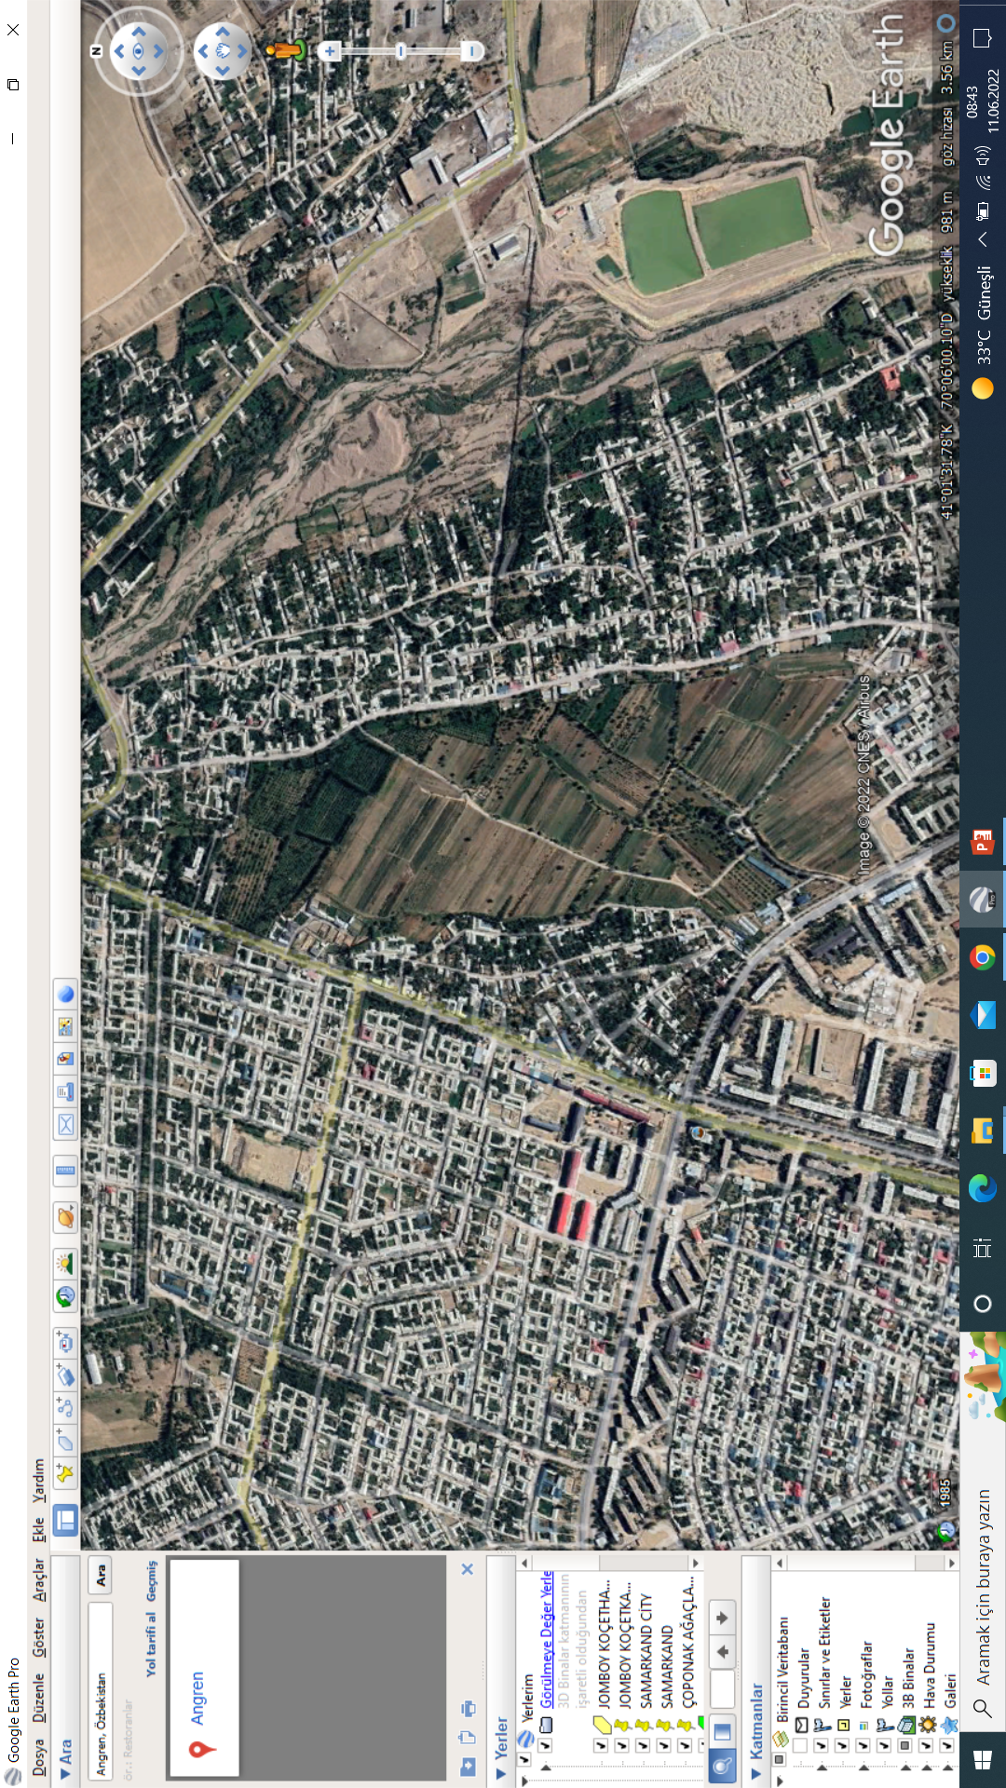
Şekil:1 Fidanlık konumu
  - İl Kuruluşuna Göre Yeri
İli: Taşkent
İlçesi: Angren
Saha, Angren şehir merkezinde olup yerleşim alanı içerisindedir.
  - Teşkilat Kuruluşundaki Yeri
Devlet Orman Hocalığı : Taşkent
Fidanlık/İşletme Müdürlüğü : Angren
Fidanlık /İşletme Şefliği : Angren
- MÜLKİYET DURUMU
Orman vasıflı olup mülkiyetinin tamamı Devlete aittir. Arazinin tamamı devlet fidanlığı olarak kullanılmaktadır. Ancak bu alanın tamamının günümüz şartlarına uygun olarak projelendirilmesi ve üretime yeniden konu edilmesi planlanmıştır.
- FİDANLIĞIN GENEL VE UYGULAMA ALANI: Genel alanı 52 ha olup uygulama alanı 35 ha’dır.
- ARAZİNİN ŞİMDİKİ DURUMU: Orman fidanlığı olarak kullanılmaktadır.
- YETİŞME MUHİTİ TANITIMI
  - İklim: Angren bölgesinde yazlar ılık, kurak ve açık ve kışlar çok soğuk, karlı ve parçalı bulutlu. Yıl içerisinde sıcaklık normalde -4°C ila 31°C arasında değişiklik gösterir ve nadiren -11°C altında ve 34°C üzerinde olur.
  - Toprak Durumu: Toprak yapı itibariyle hafif kumlıdur.. Kaba tekstür özelliğine sahiptir. Sahada drenaja gerek yoktur. Sahada alınan toprak numunesine göre (tahlil raporu ek:1) el aletleri ile yapılan tahlillere göre; toprağın pH’ı 7,6, tuzluluk 0,089 mS/cm dir. Elektrik iletkenliği (EC) ölçülerek yapılan tuzluluk tayininde 0,07 mS/cm değeri ile tuzsuz toprak sınıfına girdiği belirlenmiştir. Toprak analiz sonuçlarına göre fidan yetiştirilmesine uygun bir topraktır.
  - Su Durumu: Sulama için gerekli olan su, Yengiabad çayından alınacak olup alınan su analiz sonuçlarına göre suyun pH değeri 7,2 tuzluluk oranı 0,282 olup uygun değerler göstermektedir.
Su Kaynağı : Yengıabad çayı
Suyun Kaynaktan Fidanlığa Getirilişi : Ark ile gelen su tesis edilecek su ambarına ve buradan alana motopomp ile sulama.
Su Verimi (Litre/Saniye) ve Yeterlilik Durumu: Tesis edilecek su ambarı ile kurak dönemde yaşanan su sorunu giderilecektir.
  - Toprağın Yetiştirilmesi İstenen Fidan Türüne Uygunluk Durumu ve Topraktaki Organik Madde Miktarı (Toprak Analiz Raporları Örnekleri): Toprak, yetiştirilmek istenen fidan türlerine uygundur. Organik madde miktarı yeterlidir.
  - Yol Durumu: Fidanlık sahası, yerleşim yeri içerisinde olup ulaşım sorunu yoktur.
  - Fidanlık İçi Ana Yollar Genişliği: Fidanlık alanındaki parseller, 5 metre ana yol ve 4 m genişliğinde tali servis yolu planlanmıştır.
  - İşgücü Temin İmkânları: İş gücü, fidanlıkta çalışmakta olan kadrolu ve geçici işçi ile yapılacaktır.
  - Sulama suyu
Angren orman fidanlığında, mevcut hali ile açık kanal sistemi ile su getirilerek salma sulama ile sulama yapılmaktadır. Ancak yıl içerisinde su yeterli olmadığı için kanaldan su gelmemektedir. Alana 1-1.5 hektar büyüklüğünde ve 10 metre derinliğinde yapay gölet yapılarak su sıkıntısının giderilmesi sağlanacaktır.
Sulama, mevcut ilkel yöntemle salma sulama ve karıkta su birikimi yöntemi yerine su tasarrufunun sağlandığı ve toprağı olumsuz etkilemeyecek şekilde alana kurulacak gölet ve motopomp vasıtasıyla alanın yağmurlama ve damlama sistemi ile sulanması sağlanacaktır.

Tahlil Raporu Ek:1
1-жадвал. Тупроқларнинг сувли-сўрим таркиби, % ҳисобида
Кимёвий таҳлил натижаларининг ҳисоботи
Кес-ма | Ишқорийлик |  | Cl |  | SO₄ |  | Ca |  | Mg |  | Анион | Катион | Na  мг/экв | Na,  % | Қуруқ қолдиқ | Тузлар йиғиндиси | рН | Es
Кес-ма | умумий НСО_{3, %} | умумий НСО_{3, м.э.} | % | милигр. эквивал | % | милигр. эквивал | % | милигр. эквивал | % | милигр. эквивал
Тупроқ | 0,024 | 0,394 | 0,011 | 0,310 | 0,037 | 0,77 | 0,015 | 0,75 | 0,003 | 0,25 | 1,474 | 1,00 | 0,474 | 0,011 | 0,110 | 0,089 | 7,60 | 0,07

Кимёвий таҳлил натижаларининг ҳисоботи
Кес-ма | Ишқорийлик |  | Cl |  | SO₄ |  | Ca |  | Mg |  | Анион | Катион | Na  гр/л | Na,  % | Қуруқ қолдиқ | Тузлар йиғиндиси | рН | Es
Кес-ма | умумий НСО_{3, %} | умумий НСО_{3, м.э.} | % | гр/л | % | гр/л | % | гр/л | % | гр/л
сув | 0,08 | 1,29 | 0,021 | 0,592 | 0,099 | 2,055 | 0,02 | 0,998 | 0,006 | 0,494 | 3,937 | 1,492 | 2,445 | 0,056 | 0,226 | 0,282 | 7,2 | 0,10

Суғориладиган тупроқларнинг механик таркиби, % ҳисобида
Тупроқ намунаси | Тупроқ заррачалари миқдори % да, ўлчами, мм да |  |  |  |  |  |  | физик лой | Механик тарк иб номи
Тупроқ намунаси | Қум |  |  | Чанг |  |  | Ил | физик лой | Механик тарк иб номи
Тупроқ намунаси | >0,25 | 0,25-0,1 | 0,1-0,05 | 0,05-0,01 | 0,01-0,005 | 0,005-0,001 | 0,001 | <0,01 мм | Механик тарк иб номи
тупроқ | 5,2 | 1,3 | 14,1 | 32,3 | 16,6 | 20,1 | 10,4 | 47,1 | Ўрта қумоқ

Тупроқдаги гумус ва озиқа моддалари миқдори
Қатлам чуқурлиги, см | Гумус | Азот | Фосфор P2O5 | Калий K2O | Гипс
Қатлам чуқурлиги, см | % | мг/кг | мг/кг | мг/кг | %
тупроқ | 1,285 | 23 | 11 | 144 | 2,931

  - Elektrik
Fidanlıklar, fide üretimini ve yıl boyunca gerekli makine, alet ve ekipmanların kullanımını desteklemek için kalıcı güç (elektrik) tedarikine sahip olmalıdır. Elektrik şebekesine ek olarak, elektrik kesintisi durumunda jeneratörler de fidanlıkları desteklemelidir. Angren fidanlığı yerleşim alanı içerisinde olup elektik problemi yoktur.
  - İşçi Gücü İhtiyacı
Fidanlıklar, işçi gücü ihtiyacının karşılanabileceği yerleşim yerlerine yakın ya da bitişiğinde bulunmalıdır. Fidanlık faaliyetleri yoğun işçi gücü gerektirir. Fidanlıklarda işçi gücü mevcudiyeti konaklama ve nakliye maliyetlerini ve diğer fidanlık maliyetlerini etkilemektedir. Jomboy orman fidanlığı yerleşim yeri içerisinde bulunmaktadır. İşçi gücü yönünden herhangi bir problem bulunmamaktadır. Mevcut durumda sürekli olarak 42 işçi çalışmaktadır. İş potansiyeli bakımından yeterlidir.
  - Barınak ve çit
Fidanlık alanları, doğal bitki örtüsü ve/veya imal edilmiş yapılar ile rüzgârın olumsuz etkisi ve hayvancılığa karşı korunmalıdır. Fidanlık alanları, doğal bitki örtüsü ve/veya üretilen yapılarla desteklenmelidir. Angren orman fidanlığında hayvan baskısı olmayıp, yazın sıcak esen rüzgârlarından korunması için mevcut durumda canlı bitki şeritleri vardır. İhtiyaç durumunda yeni şeritler planlanacaktır.
  - Topoğrafya
Angren bölgesi coğrafi koordinatları 41,017° enlem, 70,144° boylam ve 932 m yüksekliktir.
Angren bölgesinin 3 kilometre çapındaki topoğrafyada yükseklik açısından çok önemli miktarda varyasyon bulunur ve maksimum yükseklik değişimi 339 metre iken ve deniz seviyesinden ortalama yüksekliği ise 972 metre kadardır. 16 kilometre çapında çok önemli miktarda varyasyon gösterir (2.631 metre). 80 kilometre çapında ayrıca aşırı varyasyon gösterir (3.731 metre).
Angren bölgesinin 3 kilometre yakınındaki alan seyrek bitki örtüsü (%44) ve çıplak arazi (%25) ile kaplıyken, 16 kilometre yakınındaki alan seyrek bitki örtüsü (%52) ve çayır (%15) ile ve 80 kilometre yakınındaki alan ise çıplak arazi (%30) ve seyrek bitki örtüsü (%24) ile kaplıdır.
Fidanlık alanları düz, korunaklı olmalı ve drenaj için hafif eğimli olmalıdır. Mevcut fidanlıkta drenaj problemi yoktur.
  - Potansiyel fidan ihtiyacı ve fidan türleri
Ağaçlandırma, erozyon kontrolü, restorasyon/rehabilitasyon uygulamaları ve diğer ormancılık faaliyetleri ile birlikte yörenin ihtiyaç duyduğu dekoratif fidan talebi dikkate alınarak bir üretim planlaması yapılacaktır. Fidan ihtiyacı ve üretim planlamasına uygun olarak farklı üretim yöntemleri ile talebe ve yöreye uygun yöntemlerle (çıplak köklü, tüplü ve repikajlı olarak üretim yapılacaktır. Alanda sera olarak değerlendiirlecek tesisler olup bu tesislerin tadilat ve yeni ekipmanlar ile modern bir seraya dönüştürülmesi planlanmaktadır. Bütçe imkanlarına göre ileri yıllarda aşı ile fidan üretim yöntemleri de projeye dâhil edilecektir.
  - Mülkiyet
Projeye konu tüm sahalar orman teşkilatına aittir.
  - Altyapı ve tesisler
Fidanlıklar, üretim amaçlarına bağlı olarak idari ve operasyonel olarak uygun altyapı ve çeşitli tesislere sahip olmalıdır. Her fidanlıkta su havuzu, malzeme alanı, ibreli/yapraklı ekim ve dikim alanı, repikaj alanı, tüplü fidan üretim alanı, tohum saklama alanı, malzeme alanı, sera, gübre alanı, makine ve ekipman otoparkı, depolama odası, işçi dinlenme tesisi ve WC, tohum depolama odası, idare tesisleri, korunaklı çalışma alanı ve ana ve yan yollar bulunmalıdır. Angren orman fidanlığı gerekli alt yapıya büyük oranda sahip olup ihtiyaç duyulan eksik tesisi ve makine ekipmanlar bütçe imkanları ile temin edilecektir.
  - Makine, alet ve ekipmanlar
Fidanlıklar, fidan üretim faaliyetlerini yürütmek için yeterli sayıda makine, alet ve ekipmanla desteklenmelidir. Makine, alet ve ekipman listesi, fidanlık hedeflerine bağlı olarak değişebilir. Tüm kalemlerin envanteri kayıt altında tutulmalıdır. Ayrıca, fidanlık fiziksel olarak kurulduktan sonra ilgili tüm makine ve ekipmanlar hazır olmalı ve deneyimli personel tarafından periyodik bakım faaliyetleri yürütülmelidir.
T.C Tarım ve Orman Bakanlığı Orman Genel Müdürlüğü uzmanı Sayın Ahmet Yalvaç Mart 2022 tarihinde diğer ormancılık faaliyetlerine katkı sağlamakla üzere Özbekistan’a görevlendirme kapsamında Angren şehrinde bulunan mevcut fidanlığın revize edilmek üzere modernizasyonunu sağlamak üzere alanda teknik inceleme yapmıştır.
Yukarıda belirtilen genel fidanlık teknik planlama hususları, Özbekistan geneli ve Angren şehri ve çevresi dikkate alınarak Ahmet YALVAÇ tarafından yapılmıştır.
Aşağıda Angren orman fidanlığının iyileştirilmesine yönelik önerilen tüm teknik planlama hususları, Angren orman hocalığında yapılan saha gözlemleri ve personeli ile istişarelere dayanarak yapılmıştır. Fidanlık revizyonu, Taşkent orman bölge müdürlüğü ve çevre iller ile bölgenin ormancılık faaliyetlerinde ve diğer kuruluşların ve bireylerin mevcut ve gelecekteki ihtiyaçlarına göre yatırım planları dahilinde kapasite ve özellikler açısından tasarlanacak, planlanacak ve yönetilecektir.
- Fidanlığın Özel Mikroklima Durumu: Yazlar ılık, kurak ve açık ve kışlar çok soğuk, karlı karasal iklim hâkimdir.
  - Sıcaklık (Aylık ve Yıllık Dereceler C°)
Ortalama Sıcaklık: Sıcak mevsim 3,6 ay uzunluğundadır ve 27 Mayıs tarihinde başlayıp 14 Eylül tarihine kadar sürer, günlük ortalama yüksek sıcaklık 25°C üzerindedir. Angren bölgesindeki en sıcak ay Temmuz ayıdır; bu ayda ortalama yüksek sıcaklık 31°C iken düşük sıcaklık 18°C düzeyindedir.
Soğuk mevsim 3,5 ay uzunluğundadır ve 24 Kasım tarihinde başlayıp 6 Mart tarihine kadar sürer, günlük ortalama yüksek sıcaklık 8°C altındadır. Angren bölgesindeki en soğuk ay Ocak ayıdır; bu ayda ortalama düşük sıcaklık -4°C iken yüksek sıcaklık 2°C düzeyindedir.

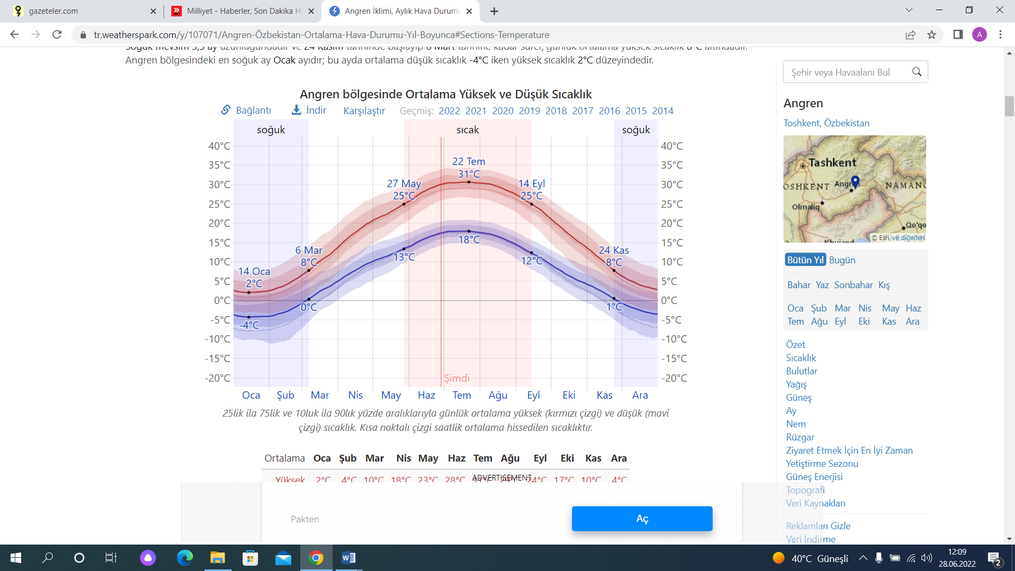
    - Ortalama Sıcaklık: 12
    - Aylık Sıcaklık Ortalaması
Ocak | Şubat | Mart | Nisan | Mayıs | Haz | Tem | Ağus | Eylül | Ekim | Kasım | Aralık
-1°C | 1°C | 6°C | 13°C | 18°C | 23°C | 24°C | 23°C | 18°C | 11°C | 6°C | 1°C
    - En Yüksek Sıcaklık:
Ocak | Şubat | Mart | Nisan | Mayıs | Haz | Tem | Ağus | Eylül | Ekim | Kasım | Aralık
2°C | 4°C | 10°C | 18°C | 23°C | 28°C | 31°C | 29°C | 24°C | 17°C | 10°C | 4°C
    - En Düşük Sıcaklık:
Ocak | Şubat | Mart | Nisan | Mayıs | Haz | Tem | Ağus | Eylül | Ekim | Kasım | Aralık
-4°C | -3°C | 2°C | 8°C | 12°C | 16°C | 18°C | 16°C | 12°C | 6°C | 2°C | -3°C
  - Yağış (Aylık ve Yıllık Değerler mm) :
Yağmurlu gün en az 1 milimetre sıvı veya sıvıya eşdeğer yağışın olduğu bir gündür. Angren bölgesinde yağmurlu gün ihtimali yıl boyunca değişiklik arz etmektedir.
Yağmurlu mevsim 7,3 ay boyunca 18 Ekim tarihinden 27 Mayıs tarihine kadar sürer ve herhangi bir günün yağmurlu olma ihtimali %12 oranından yüksektir. Angren bölgesinde en çok yağmurlu günün olduğu ay 6,3 gün ortalamasıyla en az 1 milimetre miktar yağışın olduğu Mart ayıdır.
Kurak sezon 27 Mayıs tarihinde başlayıp 18 Ekim tarihine kadar 4,7 ay sürer. Angren bölgesinde en az yağmurlu günün olduğu ay 0,6 gün ortalamasıyla en az 1 milimetre miktar yağışın olduğu Ağustos ayıdır.
Yağışlı günler arasından, yalnızca yağmur, yalnızca kar veya bu ikisinin bir karışımını içeren günler arasında ayrım yapıyoruz. Bu kategorizasyona bağlı olarak Angren bölgesinde en yaygın yağış formu yıl boyunca değişiklik göstermektedir.
Yalnızca yağmur 22 Ocak tarihinde başlayıp 8 Ocak tarihine kadar 12 ay boyunca en yaygın olandır. Angren bölgesinde yalnızca yağmurun en fazla sayıda gün olduğu ay Nisan olup, ortalama yağış 5,5 gün düzeyindedir.
Yalnızca kar 8 Ocak tarihinde başlayıp 22 Ocak tarihine kadar 2,0 hafta boyunca en yaygın olandır. Angren bölgesinde yalnızca karın en fazla sayıda gün olduğu ay Ocak olup, ortalama yağış 1,8 gün düzeyindedir.
9.2.1 Ortalama Yağış:
Yağmur
Yalnızca aylık toplamları değil, aylar içerisindeki varyasyonu da göstermek için yılın her bir gününü merkez alan hareketli 31 günlük dönemler üzerinden yağış miktarı gösterilmektedir. Angren aylık yağış miktarında biraz mevsimsel varyasyonlar bulunmaktadır.
Yılın yağmurlu dönemi en az 13 milimetre miktarında hareketli 31 günlük yağış miktarı ile 7,8 ay boyunca 11 Ekim tarihinden 4 Haziran tarihine sürmektedir. Angren bölgesinde en yağmurlu ay Nisan olup, ortalama yağış 26 milimetre düzeyindedir.
Yılın yağmursuz dönemi 4 Haziran tarihinden 11 Ekim tarihine kadar 4,2 ay boyunca sürmektedir. Angren bölgesinde en az yağmurlu ay Ağustos olup, ortalama yağış 2 milimetre düzeyindedir.
Ocak | Şubat | Mart | Nisan | Mayıs | Haz | Tem | Ağus | Eylül | Ekim | Kasım | Aralık
10,2 mm | 17,5 mm | 24,3 mm | 26,2 mm | 19,9 mm | 8,2 mm | 3,0 mm | 1,6 mm | 3,8 mm | 14,8 mm | 21,2 mm | 15,8 mm
Kar Yağışı
Yağmur miktarında olduğu gibi kar yağışını yılın her bir gününü merkez alan ve 31 günlük hareketli dönemlerle göz önünde bulunduruyoruz. Angren aylık kar yağışında biraz mevsimsel varyasyonlar bulunmaktadır.
Yılın karlı dönemi en az 25 milimetre miktarında hareketli 31 günlük yağış miktarı ile 4,5 ay boyunca 6 Kasım tarihinden 22 Mart tarihine sürmektedir. Angren bölgesinde en kar yağışlı ay Ocak olup, ortalama kar yağışı 92 milimetre düzeyindedir.
Yılın karsız dönemi 22 Mart tarihinden 6 Kasım tarihine kadar 7,5 ay boyunca sürmektedir. Yılın en az kar yağışı 0 milimetre ortalama toplam birikmesiyle 17 Temmuz günü civarına denk gelmektedir.
Ocak | Şubat | Mart | Nisan | Mayıs | Haz | Tem | Ağus | Eylül | Ekim | Kasım | Aralık
92,5 mm | 82,0 mm | 35,7 mm | 2,3 mm | 0,0 mm | 0,0 mm | 0,0 mm | 0,0 mm | 0,0 mm | 7,4 mm | 34,8 mm | 69,7 mm

  - Rüzgâr (Aylık ve Yılık Değerler) :
Bu bölümde yerden 10 metre yükseklikteki geniş alan saatlik ortalama rüzgâr hızları tartışılmaktadır. Herhangi bir lokasyonda deneyimlenen rüzgâr yerel topografyaya ve diğer faktörlere çok bağımlıdır ve anlık rüzgâr hızı ve yönü saatlik ortalamalardan çok daha fazla değişkenlik göstermektedir.
Angren ortalama saatlik rüzgâr hızı yıl boyunca hafif mevsimsel varyasyonlar gösterir.
Yılın daha rüzgârlı olan dönemi 9,8 kilometre/saat düzeyinin üstünde ortalama rüzgâr hızıyla 4 Nisan tarihinden 2 Ekim tarihine kadar 6,0 ay boyunca sürer. Angren bölgesinde yılın en rüzgârlı ayı Temmuz ayıdır ve bu dönemde ortalama saatlik rüzgâr hızı 11,9 kilometre/saat olmaktadır.
Yılın en sakin zamanı 2 Ekim tarihinden 4 Nisan tarihine kadar 6,0 ay boyunca sürmektedir. Angren bölgesinde yılın en sakin ayı Aralık ayıdır ve bu dönemde ortalama saatlik rüzgâr hızı 7,6 kilometre/saat olmaktadır.
9.4.1 Ortalama Rüzgâr Hızı (m/Saniye) :
Ocak | Şubat | Mart | Nisan | Mayıs | Haz | Tem | Ağus | Eylül | Ekim | Kasım | Aralık
7.7 | 8.4 | 9.4 | 10.0 | 10.4 | 11.1 | 11.9 | 11.2 | 10.4 | 9.0 | 8.0 | 7.6
Angren bölgesindeki hâkim ortalama saatlik rüzgar yönü yıl boyunca değişiklik göstermektedir.
Rüzgâr genelde batı yönünden 14 Şubat tarihinden 12 Kasım tarihine 8,9 ay boyunca en yüksek %59 ile 18 Temmuz tarihinde esmektedir. Rüzgâr genelde doğu yönünden 12 Kasım tarihinden 14 Şubat tarihine 3,1 ay boyunca en yüksek %43 ile 1 Ocak tarihinde esmektedir.
Kaynak:https://tr.weatherspark.com/compare/y/107071/Angren-Ortalama-Hava-Durumunun- Kar%C5%9F%C4%B1la%C5%9Ft%C4%B1rmas%C4%B1
Yetiştirme Sezonu
Yetiştirme sezonu tanımları dünya çapında farklılık gösterir ancak bu raporda yıl içerisinde (Kuzey Yarımküre için takvim yılı, Güney Yarımküre için ise 1 Temmuz tarihinden 30 Haziran tarihine kadar) en uzun ve sürekli donma dışı sıcaklı dönemleri (≥0°C) olarak tanımlanmaktadır.
Angren bölgesindeki yetiştirme sezonu normalde 7,1 ay boyunca (217 gün) yaklaşık 27 Mart tarihinden 30 Ekim tarihine kadar sürer ve nadiren 7 Mart tarihinden önce veya 18 Nisan tarihinden sonra başlayıp nadiren 7 Ekim tarihinden önce veya 22 Kasım tarihinden sonra sona erer.
Kaynak:https://tr.weatherspark.com/compare/y/107071/Angren-Ortalama-Hava-Durumunun- Kar%C5%9F%C4%B1la%C5%9Ft%C4%B1rmas%C4%B1
- Konum (Sahanın yeri) ve ulaşım
Fidanlıklar, fidanların kullanım alanlarına nakliye ve fidanlık çalışanlarının konaklama maliyetlerini azaltmak için ana yollara bağlantılı olan uygulama alanlarına ve yerleşim alanlarına yakın yerlerde kurulması önemlidir. Ayrıca, fidanlıktaki idari ve operasyonel konular, malzeme, ekipman, alet ve yiyecek tedariki gibi girdileri de dikkate almak gerekir. Buna ek olarak rüzgâr ve don zararı ve sel riskleri de dikkate alınarak seçilmelidir. Saha seçimi en önemli teknik planlama konusudur. Angeron orman fidanlığı Angeron şehir merkezinde yerleşim yeri içerisinde bulunmaktadır (Şekil: 2).
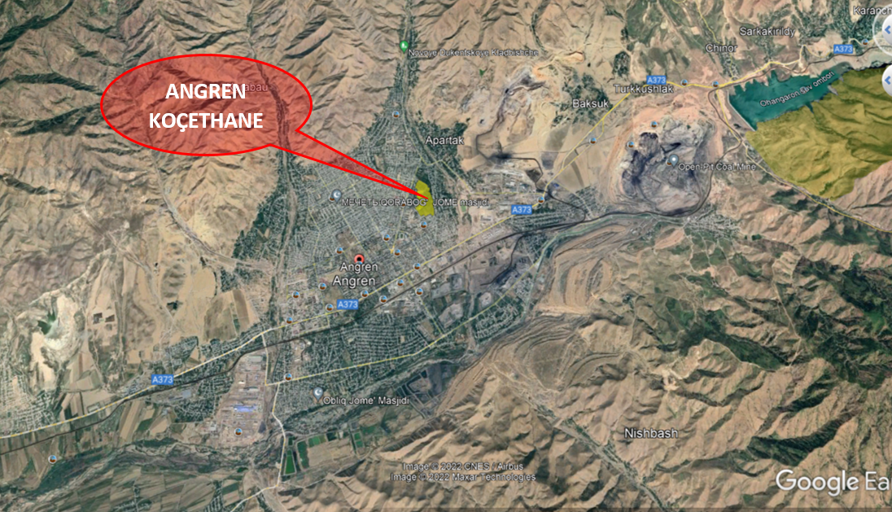
Şekil:2 Fidanlık konumu
Fidanlığa yıl boyunca kolayca erişilebilmektedir. Fidanların, uygulama alanlarına ve pazarlara gönderilmesine ve müşterilerin fidan satın almak için fidanlıklara gelmelerine uygundur.
- Alanın Kullanılabilirliği ve Boyutu
Bir fidanlık alanının kullanılabilirliğini ve büyüklüğünü etkileyen başlıca faktörler üretilecek fidan sayısı, üretim yöntemleri (tohumdan, çelikten, çıplak köklü, repikajlı ve kaplı) ve alandaki suyun miktarıdır. Buna ek olarak tesisler, depolama alanları, malzemeler, gübre vb ek alana ihtiyaç olacaktır.
Genel olarak fidanlıklar, fidan üretim alanları (fide yatakları, sera, yedek yataklar, malzeme alanları vb.) ve tesisler (ofisler, binalar, otopark vb.) olmak üzere iki ana bölümden oluşur (Şekil:3).
Projede belirtilen çalışmalar, belirtilen iş takvimi içerisinde gerçekleştirilecek olup diğer alanların planlaması 2024 yılından itibaren planlanarak uygulamaya konulacaktır. Bu süre içerisinde diğer alanlardaki fidanların alandan çıkarılarak yeni duruma göre üretime konu edilecektir.

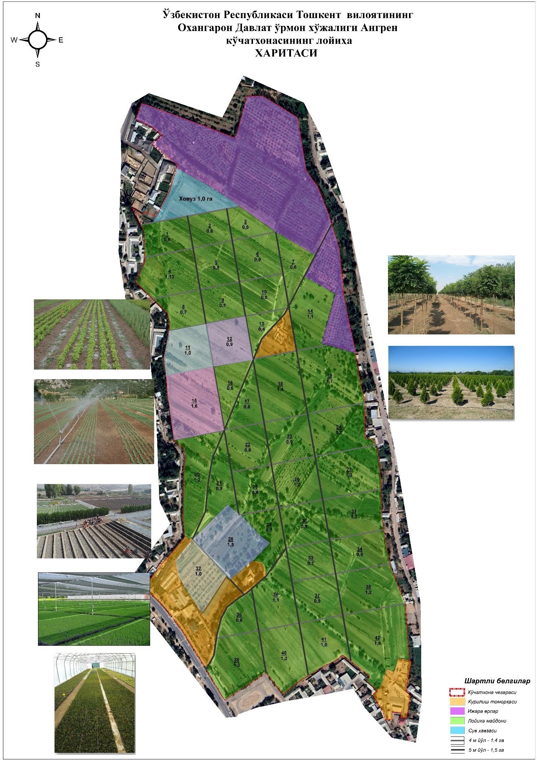
Şekil:3 Fidan üretim alanı

- Üretilecek Fidan Çeşitleri
Latince | Türkçe | Özbekçe
Acer platanoides | Çınar Yapraklı Akçaağaç
Acer pseudoplatanus | Dağ Akçaağacı
Aesculus hippocastanum | Beyaz Çiçekli Atkestanesi
Ailanthus altissima | Kokar Ağaç
Alnus glutinosa | Kızılağaç
Alnus orientalis | Türk Kızılağacı
Cedrus libani | Toros sedir
Cedrus atlantica | Atlas sedir
Chamaecyparis lawsoniana | Yalancı servi
Cupressus sempervirens | Servi
Elaeagnus angustifolia | Kuş iğdesi
Fraxinus excelsior | Dağ Dişbudağı
Juglans regia | Ceviz
Juniperus communis | Bodur ardıç
Juniperus excelsa | Bozardıç
Juniperus oblonga | Kafkas Ardıcı
Juniperus sabina | Sabin Ardıcı
Picea abies | Batı ladin
Picea orientalis | Doğu ladini
Pinus nigra | Karaçam
Pinus sylvestris | Sarıçam
Platanus orientalis | Doğu Çınarı
Platanus x acerifolia | Akçaağaç Yapraklı Çınar
Quercus robur | Saplı Meşe
Quercus petraea | Sapsız Meşe
Robinia pseudoacacia | Yalancı Akasya
Thuja occidentalis | Batı Mazısı
Morus babylonica | Dut
Prunus pissardii | Süs Eriği
Rosa canina | Kuşburnu
Robinia pseudoacacia L (Leguminosae) | Yalancı Akasya

- Angren Orman Fidanlık Müdürlüğü Teknik Planlama Hususları ve Yatırım Planı
Fidanlık projesi, bölgenin özelliklerine bağlı olarak bitki örtüsü, iklim faktörleri(yağış, sıcaklık, güneşlenme v.s) su kaynakları, toprak yapısı, yörenin topoğrafik durumu, yöredeki beklentiler, sosyo kültürel ve ekonomik faktörler dikkate alınarak bölge ve çevrede uygulanacak ormancılık çalışmaları ile kamu ve yerel halkın beklentileri doğrultusunda değerlendirilerek planlanacaktır. Planlamada belirtilen faaliyetler bütçe imkânları doğrultusunda geliştirilerek 3 yıl içerisinde tamamlanacaktır. Proje ile
- Yöreye uygun gelir getirici ve tıbbi ve aromatik tür fidan üretimi ile yerel halkın geçim kaynaklarının iyileştirilmesi,
- Tarım alanlarındaki erozyonun olumsuz etkilerinin azaltılması (barınak kuşağı oluşturulması) ve nehir ve kanal kenarlarının stabilizasyonunda ihtiyaç duyulan fidanların üretilmesi ile tarım alanlarının korunması,
- İnşaat, sanayi ve tarımsal ambalaj için odun hammaddesi üretimine yönelik kavak materyal bahçesi ve plantasyonların planlanması,
- Orman komitesinin ağaçlandırma, rehabilitasyon ve restorasyon faaliyetleri, kamu kurum ve kuruluşlar ile yöre halkının yapacağı ağaçlandırmalar için ihtiyaç duyulan orman ağacı ve dekoratif tür fidanların üretilmesi,
- Odun hammaddesi ürünlerinin temini için kavak fidanı plantasyonlarına yönelik fidan ihtiyacı proje bölgelerinde tesis edilecek fidanlıklardan temin edilecektir.
Fidanlık alanındaki faaliyetler dışında fidan üretiminde kullanılacak tohumların üretimi, fidan üretim teknikleri, ağaçlandırma teknikleri konularında kapasite geliştirme eğitimleri düzenlenecektir.
Fidan Üretim Alanı: Fidanlık alanı bölgenin iklim koşulları ve yörenin fidan ihtiyacı dikkate alınarak tüplü fidan üretim alanı, çıplak köklü fidan üretim alanı, repikajlı fidan üretim alanı, serada üretim ve kaplı repikaj alanından ve sulama maksatlı yapay su ambarının tesis edilmesi ile revize edilmesi planlanmıştır(Şekil: 3).
Alanın Parselasyonu:
Fidan üretim planlaması ile birlikte sulama sistemine uygun olarak alanın parselasyonu yapılacaktır. Parselasyonda fidan üretim yöntemleri de dikkate alınarak arazinin yapısına bağlı olarak 0,6-1,5 hektar büyüklüklerde parselasyon düzenlenecektir( Şekil: 3).
- FİDAN YETİŞTİRME ÇALIŞMALARI
  - Toprak İşlemesi:
Fidanlıklarda en önemli faktörlerden biri de topraktır. Toprak işlemesiyle bitki büyümesine daha uygun bir ortam yaratılır, toprağın rutubeti kontrol altına alınır ve arzu edilmeyen yabancı otlar yok edilir.
Toprak tohumun çimlenmesini temin eden bir yatak, bitkinin beslenmesi için lüzumlu su, besin maddeleri, oksijen ve faydalı bakterileri bünyesinde toplayan bir varlıktır. Bu nedenle, toprağın işlenmesi ve verimliliği fidanlık çalışmalarında önemli bir yer işgal eder. İyi işlenmiş toprak fidan zayiatını azaltır, verimi artırır ve fidan kalitesini yükseltir.
Toprağın işlenmesi, toprak zerreleri arasındaki bağın gevşetilmesi, hava ve su tutma kapasitesinin, su geçirgenliğinin artırılması, organik maddenin muhafazası, toprağın alt ve üst kısımlarındaki verimsizliğin giderilmesi amacıyla yapılır.
Toprağın işlenmesinde tatbik edilecek şekiller; yetiştirilecek kültüre, toprağın türüne, kuru veya sulanabilir şartlarda çalışılmasına bağlıdır. Örneğin; Sulama imkânı olmayan arazilerde yapılan denemeler, toprak işlemesinin toprağın rutubetini kaybettirmeyecek ve derin olmayacak bir şekilde yapılmasının gerektiğini, buna karşılık sulama imkânı olan alanlarda, toprak derinliğinde su depolanması ve toprak yüzeyinde nemliliğin azaltılarak çalışmaya imkân sağlaması bakımından derin sürüm gerektiğini göstermektedir.
Fidanlık çalışmalarında, özellikle toprak işlenmesinde, 4x4 lastik tekerlekli traktörlerden yararlanılmalıdır. Bu tip traktörlerde dört tekerde birlikte çalışacağından patinaj durumu olmayacak ve dolayısıyla toprakta istenmeyen sıkışmış tabaka oluşmayacaktır.
Makine ile yapılan yastık yapma, repikaj, fidan sökümü, kök kesme işlerinin istenilen şekilde olabilmesi, alet ve ekipmanların, rahat, arıza yapmadan çalışabilmesi için de toprağın derin olarak işlenmesi zorunluluğu vardır. Ayrıca yetiştirilen fidanların kök-gövde oranının uygun şekilde oluşturulması, toprağın derin ve çok iyi hazırlanmasına bağlıdır. Ancak, derin işleme fazla gevşek kum topraklarında önemli olmayabilir. Her ne sebeple olursa olsun derin toprak işlemesi, fidanlık çalışmalarında fidan kalitesini yükseltir, maliyeti düşürür.
Fidanlık toprağının, organik maddenin az verildiği zamanlarda derin sürümlerle alt üst edilmesi mahzurludur. Bunun yerine 15-20 cm'lik üst toprak, alt üst edilerek işlenir. 25-30 cm derinlikteki kısımların yırtılarak alttan gevşetilmesi sağlanırsa toprak işlemesinden dolayı oluşacak hatalar önlenmiş olur. Devirme suretiyle çalışan pulluklarla sürekli aynı derinlikte toprak işlemesi yapılırsa, pulluk tabanı olarak adlandırılan sıkışmış sert bir zemin meydana gelir. Bu durum, makine ile sökümde büyük güçlükler ve aksaklıklar yarattığı gibi sürümün daha derinleştirilmesini ve bu tabakanın yırtılmasını güçleştirir.
Derin toprak işlemede, alt toprak yapısı ve bunun kültüre elverişliliği de dikkate alınarak devirme işlemi yapılmalıdır. Örneğin; ekim yastıklarında, çimlenmenin mükemmel olması için ekim yastıklarının kaymak tutmaması, geçirgenliğinin iyi olması istenir. Eğer toprağın üst kısmı istenilen bu nitelikleri taşıyor ve daha aşağıda (20-30 cm.de) sıkı oturmuş kil veya podsolleşmiş bir tabaka varsa, toprağı derin olarak, alt üst etmekle zararlı durumlar yaratılmış olur. Bu nedenle fidanlık toprağının yetiştirilen kültüre uygun yapıda olması ve faydalı olan toprak derinliğinde ayırıcı karakteri muhafaza etmesi istenilir. Böylece toprağın işlenmesi basitleşmiş ve doğacak aksaklıklar önlenmiş olur.
Fidanlık toprağında kil miktarı fazla ise ve derin kısımda da kum oranı fazla olan bir tabaka bulunursa, işlemenin derin ve devirme suretiyle yapılması uygun olur. Böylece daha hafif olan kumlu toprak yüzeye çıkartılarak toprağın fiziksel olarak iyileştirilmesi sağlanmış olur.
Ağır bünyeli topraklarda, topraktaki mikro floranın bilhassa ibrelilerin yetiştirilmesindeki önemi ve bunun devamlılığı için de organik madde ve miktarının rolü büyük olduğundan toprağın istiflenmesinin bozulmamasını zorunlu kılmaktadır. Bu nedenle fidanlık topraklarının derin olarak ve derindeki sıkı oturmuş tabakaları yırtan, ancak toprağı alt üst etmeden işleyen aletlerle işlenmesinde büyük faydalar vardır. Böylece derin işleme suretiyle kök gelişmesi kolaylaştırılmış ve teşvik edilmiş olduğu gibi toprağın havalanma ve drenaj imkanları da artırılmış olur. Alt tabaka, derin olarak toprağı yırtan ve gevşeten ekipmanlar ile işlenir, fakat alt üst edilmez.
Bu şekilde yapılan toprak işlemesi ile, aynı zamanda toprağın 60-70cm derinliğinde yırtılması neticesinde drenaj imkanları da sağlanmış olur. Böylece fazla sulamadan veya sağanak yağıştan doğacak mahzurlar ortadan kaldırılır.
Fidanlıklarda toprak işlemelerinin toprağın tavda olduğu dönemde ve tekniğine uygun yapılmasına dikkat edilecektir.
Topraktaki nemlilik toprağın elimizde kolaylıkla ufalanmasına olanak vermelidir. Sürüm için enuygun zaman toprağın sürüm derinliğinde ve normal nemlilikte olduğu dönemdir. Aksi halde büyük kesekler çıkacak toprak olumsuz yönde etkilenecektir. Aynı zamanda istenilen düzeyde form verilememesi yanı sıra tohum ekimi, kapatma ve çimlenme vs. gibi sorunlarla karşılaşma olasılığı kaçınılmaz olacaktır.
Sürümden evvel pullukla bir çizgi açılacak, eğer toprak işleme sonucu dağılır ve kırıntı bünyeye gelirse toprak tavında demektir ve normal sürüm yapılacaktır. Rutubet azlığından sürüm sırasında kesek çıkarsa toprak sulanacak ve tavında sürülecektir
Toprak İşleme Zamanı:
Toprağın işlenme zamanını; iklim, toprak türü, işin niteliği ve imkanları belirler. Rutubetli iklim şartlarında, geç sonbahar, kış ve erken ilkbahar aylarında toprağın işlenmesi toprağın fazla su ile doymuş olması nedeniyle yapılamaz. Bunda toprağın fiziki yapısının da rolü büyüktür. Zira bu, su tutma kapasitesine bağlı bir durumdur. Kurak iklim mıntıkalarında toprağın rutubet içeriğinin yeterli olmaması toprak işlemesini sınırlar.
Ancak, fidanlık topraklarını her zaman sulama imkanı bulunduğundan çok ekstrem durumlarda saha sulanarak, toprak tava gelir gelmez toprağın işlenmesini zamanında yapmak gerekir.
Kum oranı fazla topraklarda toprağın işlenme zamanı geniş, buna karşılık kil oranı fazla olan topraklarda ise daha dardır. Rutubetli iklim şartlarındaki kil topraklarında toprak işlemesine büyük önem verilmelidir. Toprağın su muhtevasının fazla olduğu hallerde yapılan toprak işlemelerinde, traktörler toprağı gevşeteceğine sıkıştırırlar. Sıkıştırılmış olan toprak parçalarının, diskaro, rotovatör, gobildisk gibi aletler ile kırıntı bünyeye getirilmesi zordur. Bu sebeple, yetiştirilecek kültüre ve iş imkanlarına göre mutlaka toprak tavında işlenmelidir.
Toprak Tavı:
Toprak tavı, toprağın fiziki yapısına ve ihtiva ettiği su miktarına bağlı olan bir unsurdur. Topraktaki zerreler arasında bir kohezyon ve yogurulma özelliği vardır. Bu iki özellik fiziki yapı ile su miktarına göre değişir. Kum toprağında kuru iken kohezyon sıfır, nemli iken en yüksek, ıslak iken azdır. Doymuş olduğu zaman gene sıfırdır. Kum toprağının işlenebilirliği doyurulmuş iken en fazla, ıslak iken azdır, nemli iken sıfırdır. Kil toprağında ise kohezyon kuru iken en fazla, doymuş iken sıfırdır. Buna mukabil doymuş iken yogurulma en fazla, nemli iken sıfırdır. Buna göre, kil toprağında su kapasitesinin %40-60 olduğu zaman kohezyon az, yoğurulma normaldir, toprak elle ufalanır, buna tav denir. Bu zamanda sürüm yapılabilir. Fidan sökümü de toprak tavda olduğu zaman yapılmalıdır.
Genel olarak, kum toprakları her zaman, humuslu balçık toprakları nemli ve ıslak arasında, kil toprakları nemliden yukarı ıslaktan aşağı olduğu dar hudutlar içinde su ihtiva ettiği zaman işlenebilirler. Toprağın tavında olup olmadığı pratik olarak kolayca anlaşılabilir. Topraktaki nemlilik, toprağın elimizde kolaylıkla ufalanmasına yeterli ise, toprak tavındadır demektir. Ayrıca toprağın üst kısmında değil, sürüm derinliğinde de normal nemlilikte olması lazımdır. Bu olmadığı zaman aşağıdan büyük kesekler veya sıkışmış toprak parçaları çıkar. Bunun için sürüme başlarken pulluk ile bir çizgi açılarak toprağın işlenme durumu tespit edilmelidir. Eğer toprak, işleme sonucu dağılıyor ve kırıntı bünyeye geliyorsa tavdadır denilir. Tabiatıyla ilk defa derin sürüm yapılması halinde tam kırıntı bünyenin elde edilmesi düşünülemez. Bilhassa kil topraklarında, eğer topraktaki nem fazla ise, kesekler ufalanmaz, aksine içindeki boşluklar ince zerreler ile dolar, sıkışır. Böylece toprağın yapısı bozulmuş olur.
Ekim yastıklarının genişliği 120 cm, yastık yolları genişliği 40 cm olacaktır. Arazi yapısına ve hâkim rüzgâr durumuna bağlı olmakla birlikte; ekim yastıklarının, kuzey-güney istikametinde, düz bir hat boyunca hazırlanması önemli bir husustur. Yastık yükseklikleri hafif bünyeli topraklar üzerinde kurulu olan ve iyi drenaj sistemi bulunan fidanlıklarda en az 15-20-25 cm, drenaj problemi bulunan ve ağır bünyeli topraklar üzerinde kurulu olan fidanlıklarda ise en az 25-30-35cm yükseklikte yaptırılması uygun olacaktır. Yastıklara drenaj kanalının bulunduğu yöne doğru %1-3 oranında eğim verilmelidir.
Ekimlerde; ibreli türlerde 7 sıralı, yapraklı türlerde ise 5 sıralı yastık uzanış istikametinde çizgi ekimi uygulanacaktır. Yastıklarda aşı yapılacak türlerde ve aşı altlığı olarak kullanılacak türlerde bir an önce aşı kalınlığına gelmesi için 3 sıralı ekimler yapılabilir.
Tohum ekimleri, çelikten üretim ile çelikle kavak fidanı üretiminde; yıllık ekim ve çelik dikim programlarında tespit edilen metrekareye ekilecek veya dikilecek miktar ve sayıda olacaktır. İbreli ekimlerde ekim mibzeri kullanılacaktır.
Azot açığını kapatmak, toprağa azot bağlamak ve kırıntılı bünyeyi sağlamak amacıyla dinlendirme parsellerine fiğ ve korunga gibi baklagillerin ekilmesi, bu bitkilerin çiçek açtığı dönemlerde (tohum oluşumundan önce) yerinde sürülerek toprağa karıştırılmalıdır.
Ayrıca yoğun ot mücadelesi gerektiren dinlendirme parsellerinde, ot boğucu ve toprağı dinlendirici özelliği olan buğday, arpa, yulaf, çavdar gibi buğdaygiller familyasından türlerin ekimleri yapılmalıdır.
Toprak İşleme Aletleri
- Topragı devirerek işleyen aletler; Soklu pulluklar (Bir, iki ve üç soklu)
- Topragı devirmeden işleyen aletler; Kültivatör, graham pulluğu, dip kazan.
- Topragı karıştırarak, sathı işleyen aletler; Toprak frezeleri, rotovatör, diskaro, gobldisk.
- El Aletleri; Çapalar, belkürekler, tırmıklar, kazmalar.
  - Tohum Ekimi
Toprak; tohumun çimlenmesini temin eden bir yatak, bitkinin beslenmesi için lüzumlu su, besin maddeleri, oksijen ve faydalı bakterileri bünyesinde toplayan bir yapıdır. Bu nedenle, toprağın işlenmesi ve verimliliği fidanlık çalışmalarında önemlidir. İyi işlenmiş toprak, fidan zayiatını azaltır, verimi arttırır ve fidan kalitesini yükseltir. Fidanlık çalışmalarında, özellikle toprak işlenmesinde, 4x4 lastik tekerlekli traktörlerden yararlanılmalıdır. Toprak işlenme zamanı önemlidir. İklim, toprak türü, işin niteliği ve imkânlar bu zamanı belirler.
Rutubetli iklim şartlarında, geç sonbahar, kış ve erken ilkbahar aylarında toprağın fazla su ile doymuş olması nedeniyle toprak işlemesi yapılamaz. Kurak iklim mıntıkalarında toprağın rutubet içeriğinin yeterli olmaması da toprak işlemesini sınırlar. Toprak tavında islenmelidir. Toprak nemi, toprağın elimizde kolaylıkla ufalanmasına yeterli ise, toprak tavındadır demektir. Ayrıca toprağın, sürüm derinliğinde de normal nemlilikte olması gerekir. Aksi halde aşağıdan büyük kesekler veya sıkışmış toprak parçaları çıkar. Sürümden önce, pulluk ile bir çizgi açılır. Toprak, işleme sonucu dağılıyor ve kırıntı bünyeye geliyor ise tavdadır.
Arazi hazırlığı, traktörlere bağlı makine ve ekipmanlar (pulluk v.b) ile işlendikten sonra diskaro ile sürülerek toprağın parçalanması sağlanır(Resim: 1).
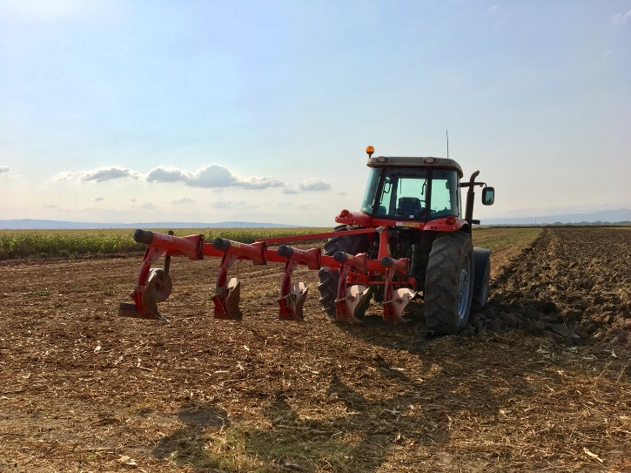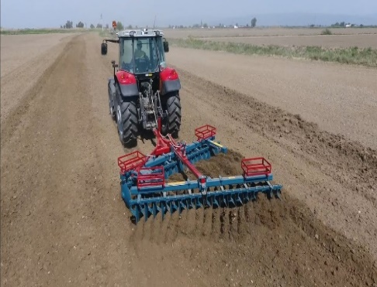
Resim: 1 Yapraklı repikajlı fidan parseli(Fotoğraf: OGM Arşiv)

Ekimler mahalli iklim şartlarına ve tohumların özelliklerine göre sonbaharda erken çimlenmeye sebebiyet vermeyecek şekilde geç, ilkbaharda ise, sahanın çalışmaya elverişliliği nispetinde ve geç donlardan zarar görmeyecek şekilde erken yapılacaktır. Sedir, göknar, kayın, meşe gibi saklanması güç olan tohumlar, yıllanan tohumlar, çimlenme engeli bulunan alıç, mahlep gibi türler ile sert kabuklu ceviz, badem ve zerdali gibi diğer tohumlar mutlaka sonbaharda ekilecektir.
İbreli ve yapraklı tohumlar, ekimden önce mutlaka kuş, mantar ve toprak altı zararlılara karşı ilaçlarla usulüne uygun bir şekilde ilaçlanacaktır. Uygulamada kullanılacak ilaçların öncelikle organik karakterli olmasına, kimyasallarında ruhsatlı ve yasaklı olmayanlar ile toprakta kalıntı bırakmayacak şekilde etken maddeler içermesine dikkat edilecektir.
Kuş zararına karşı iri tohumlu ceviz, kestane, fıstıkçamı gibi tohum ekimlerinin yapıldığı yastıkların üzeri çimlenmeyi engellemeyecek şekilde, çimlenme tamamen gerçekleşinceye kadar mahalli koşullara uygun olarak kapatılmalı veya kuşları uzak tutacak önlemler alınmalıdır.
İlkbaharda yapılacak ekim zamanına dikkat edilmelidir. Özellikle Damping-off ve kök çürüklüğü hastalığına karşı tedbir olarak kimyevi maddelerin kullanılması yanında, mümkün olduğu kadar erken ilkbahar ekimi tercih edilecektir. İlkbahar yağışlarının fazla olduğu dönemlerde sulamadan kaçınılması, uygun bir sulama rejimi tespit ve tayin edilmesi gerekmektedir. Fazla suyun tahliyesi için drenaj kanalları sürekli bakımlı tutulmalıdır.
Ekimlerde, mutlaka orijini belli, kalite kontrolü yapılmış tohumlar kullanılacaktır. Orijini belli olmayan, kalite kontrol belgesi bulunmayan tohum kesinlikle ekilmeyecek, tohum kalite kontrol belgesi, tohumu gönderen birimden istenecektir. Tohumların orijinlerine göre fidan yetiştirme yerleri dikkate alınmalı ve üretimler bu doğrultuda yapılmalıdır.
Ancak; bazı tohumlar çimlenme özelliğini çabuk kaybetmekte, toplanır toplanmaz ekilmesi gerekmektedir. Fidanlıklarca belirlenen tohum toplama sahalarından temin edilen ceviz, meşe, kestane, ıhlamur, atkestanesi, kızılcık, alıç badem, karaağaç vb. yapraklı türler ve süs bitkisi türleri elle ve gözle muayene yapılarak sonbaharda ekilebilecektir.
Üretim için kullanılan tohumların, çimlenme, temizlik ve büyüme enerjisi dikkate alınarak m2 de elde edilecek fidan sayısı dikkate alınarak tohum ekimleri yapılmalıdır.
Tohumlar ekim öncesi temizlik ve sağlık yönünden mutlaka fiziki muayene yapılmalıdır. Arzu edilmemekle beraber, sık ekim nedeniyle m²'de istenilenden daha fazla fidan elde edilmiş ise, her türe uygun olarak çimlenme tamamlandıktan takriben bir ay sonra (ladin 3+0 yaşa başlarken) seyreltilecektir.
Seyreltme işlemi; tepe sürgünü ve gövdesi düzgün olmayan ibreli türlerde kök boğazından makasla kesilecek yapraklı türlerde ise diğer fidanlara zarar vermeyecek şekilde elle kökünden çekilmek suretiyle yapılmalıdır.
Ekim sırasında uygulanacak, ekim derinliği ve tohum kapatma materyali, mutlaka tohumun eko-biyolojik özelliklerine uygun olacaktır. Tohumları boş ve yarı dolu danelerden arındırmak ve sert kabuklu ve zor çimlenen türlerde çimlendirmeyi hızlandırmak ve homojen dağılımda bir çimlenme elde etmek için ekilecek tohumlar 24 saati aşmamak kaydıyla ılık suda bırakılacaktır. Ayrıca bazı türlerin tohumlarının ön işlem ile muamele edilmesi gerekmektedir.
Çimlenme güçlüğü ve engeli olan tohumların; soğuk-ıslak ön işlem, sıcak ıslak ön işlem ve kabuklarında (ektoderm) blastokalin gibi yağlı madde bulunduran bazı türlerde ise küllü su ile muamele veya kabuğun aşındırılması veya çatlatılması gibi metotlarla yapılacak işlemlerden sonra ekilmesi çimlenme başarısını ve yüzdesini artıracaktır.
Çıplak köklü ibreli ve yapraklı fidan üretimi iki ayrı parselde yaklaşık 2.6 hektar alanda planlanmıştır (Şekil: 3). Çıplak köklü fidan üretimi ile belli bir alanda çok fazla fidan yetiştirmek mümkündür. Belirtilen alanlarda yıllık 2 milyon adet fidan üretilebilecektir. Ancak talep fidan miktarına bağlı olarak yapılacak üretim planlaması ile nitelikli fidan üretimi yapılacaktır. Parsellerin bazı kısımları her yıl ekime konu edilmeyip sonraki yıl programlarına hazırlanmak üzere gübre takviyesi yapılarak dinlendirilir. Drenaj ihtiyacı duyulan durumlarda parsel kenarlarında drenaj kanalları tesis edilmelidir.
- Toprak İşleme,
- Ekim yastıkların hazırlanması,
- Çizgi ekimi için silindir ile çizgi oluşturulması,
- Tohum ekimi yapılması,
- Kapatma malzemesi ile kapama ve silindir çekimi,
- Sulama,
- Bakım (ot alma/çapa-İlaçlama),
- Kök kesme,
- Fidan Sökümü,
- Fidan seleksiyonu, kök tuvaleti, ambalaj ve nakliye işlemlerinden oluşur.

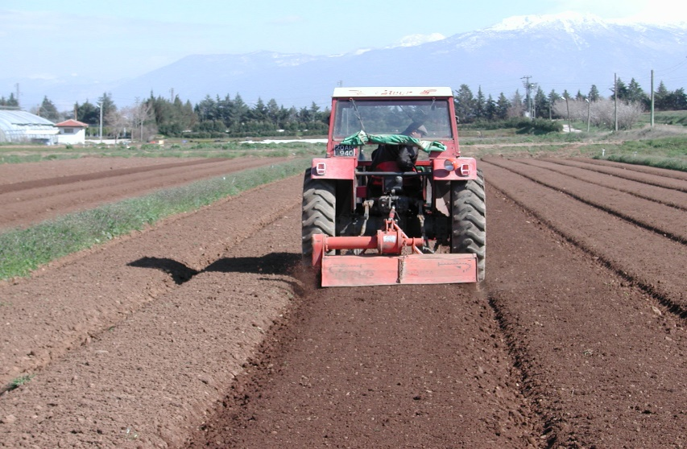
Ekim parselindeki toprak işlemesinden sonra yastık yapma ekipmanı veya kulaklı ark pulluğu ile ekim yastıkları hazırlanır. Hazırlanan yastık rotovatör ile şekillendirilir (toprak parçalanır). Yastıklar, sonbaharda toprak tavdayken Kuzey - Güney istikametinde yapılır. Yastık yüzeyi 120 cm, yastıklar arası yolları 40 cm, yastık yüksekliği 10-15 cm olmalıdır(Resim: 2).

120 cm
40 cm

Resim:2 Ekim yastıklarının hazırlanması(Fotoğraf: OGM Arşiv)

Hazırlanan ekim yastıkları yüzeyi;
- Rotovatör ile kırıntı hale getirilir.
- İhtiyaç var ise humus takviyesi de yapılarak tırmıkla düzeltilir.
- Yabancı malzemelerden temizlenir.
- Tesviyesi yapılır.
- Baskı merdanesi geçirilerek toprağın oturması sağlanır.
- Yastık doğrultularının düz olması sağlanır.
- İbreli ekimler için 7’ li, yapraklı ekimler için 5’ li çizgi merdanesi geçirilir.
- Sulama ve diğer bakım çalışmaları yastıkların tesviyesinin düzgün olmasını zorunlu kılmaktadır(Resim: 3).
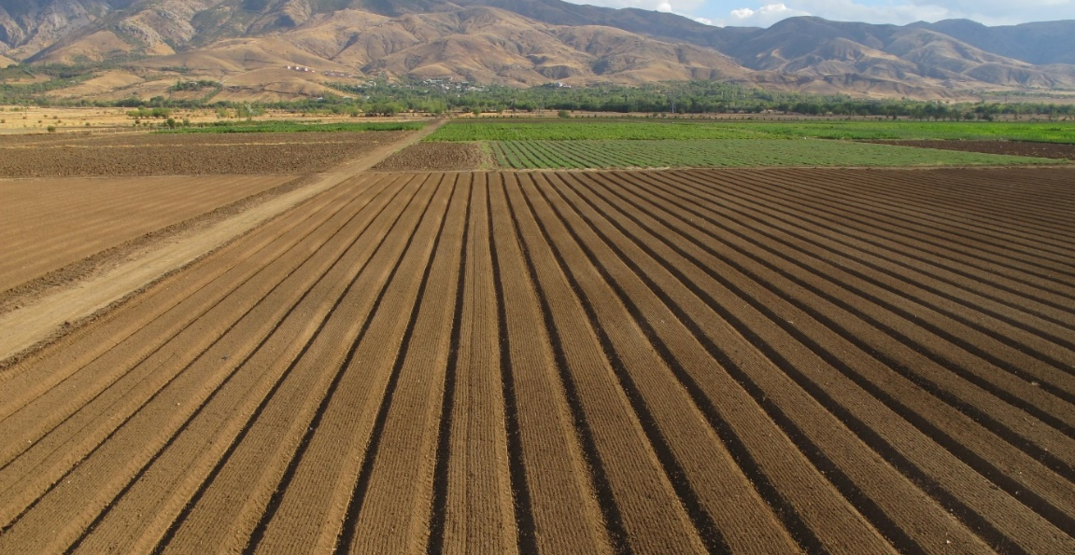
Resim:3 Ekime hazır yastık(Fotoğraf: OGM Arşiv)
Tohum Ekimi; Tohum ekiminde, çizgi ekimi ve serpme ekimi olmak üzere iki metot uygulanmaktadır. Çizgiler, yastık üzerine bir merdane (Resim:4)vasıtasıyla ya da daha ekonomik şekilde bir mibzerle(Resim:5) açılır. Serpme ekiminde fidanların bakımı daha güç ve pahalı olduğu için çizgi ekimi tercih edilmektedir. Ekim yastıkları hazırlandıktan sonra ekim yastıklarına tohum ekmek maksadı ile tohum ekim yatakları (çizgileri) oluşturulur.
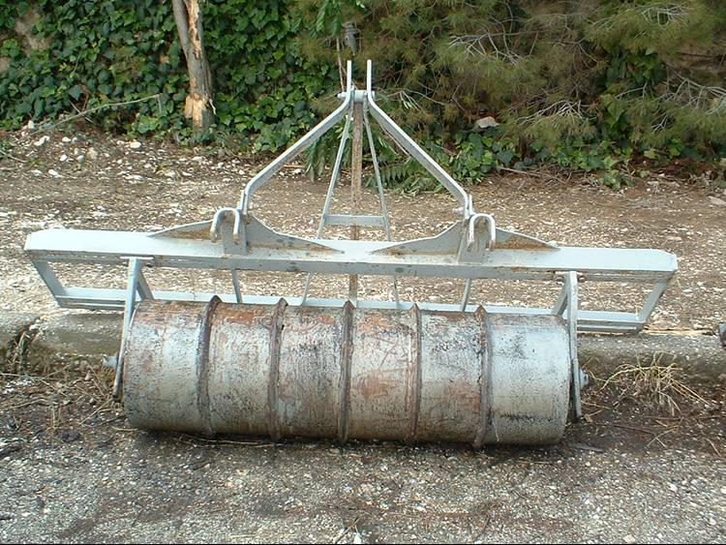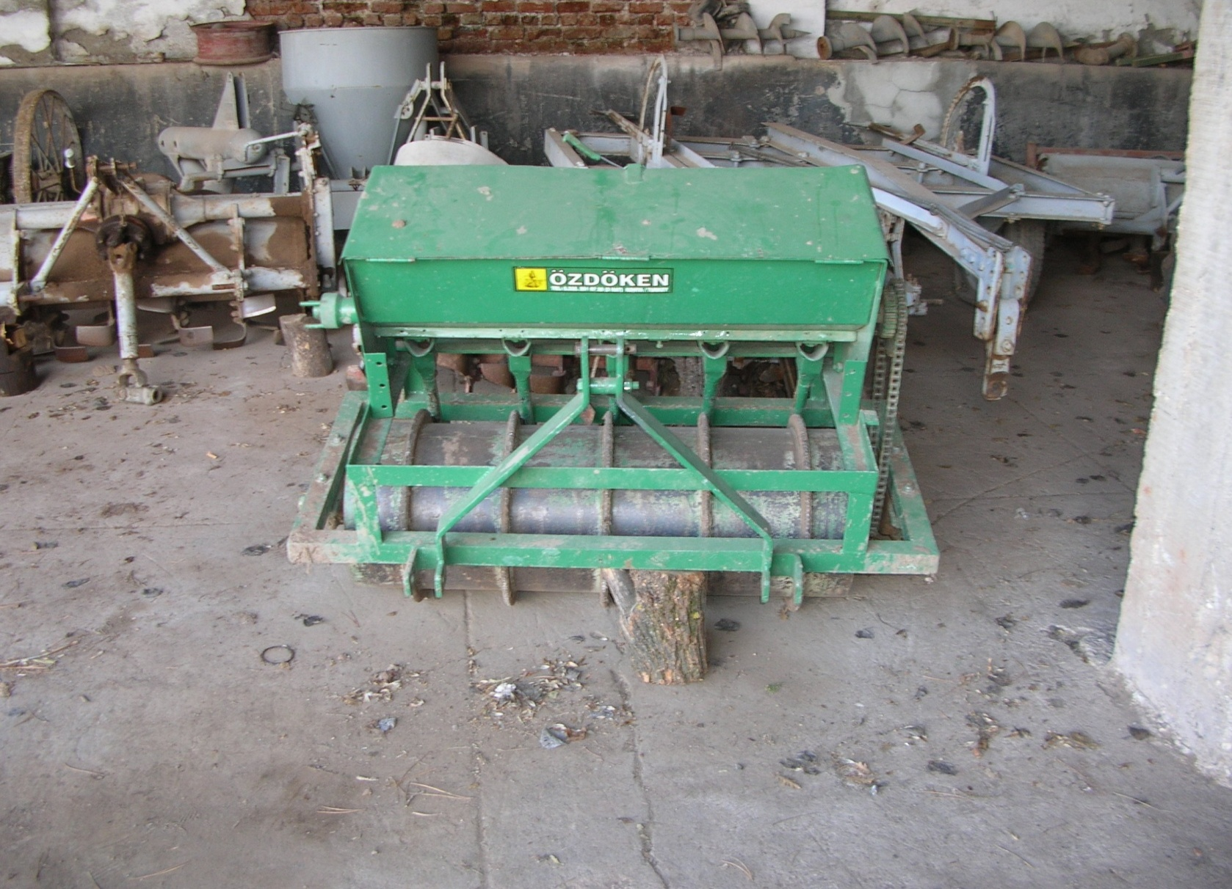
Resim:4 Ekim merdanesi(Fotoğraf: OGM Arşiv) Resim:5 Ekim mibzerei(Fotoğraf: OGM Arşiv)
Çizgiler, yastık üzerine bir merdane vasıtasıyla ya da daha ekonomik şekilde bir mibzerle açılır. Yapraklı türlerde çizgi aralığı 15–17 cm olmak üzere 5 adet çizgi açılarak, ibreli türlerde ise çizgi aralığı 20-24 cm olmak üzere 7 adet çizgi açılarak tohum ekilir. Hazırlanan tohum ekim yataklarına (çizgilere), insan gücü ya da ekim mibzeri ile tohum ekimi yapılır(Resim:6-7).
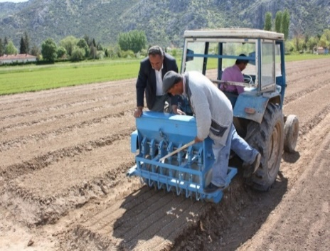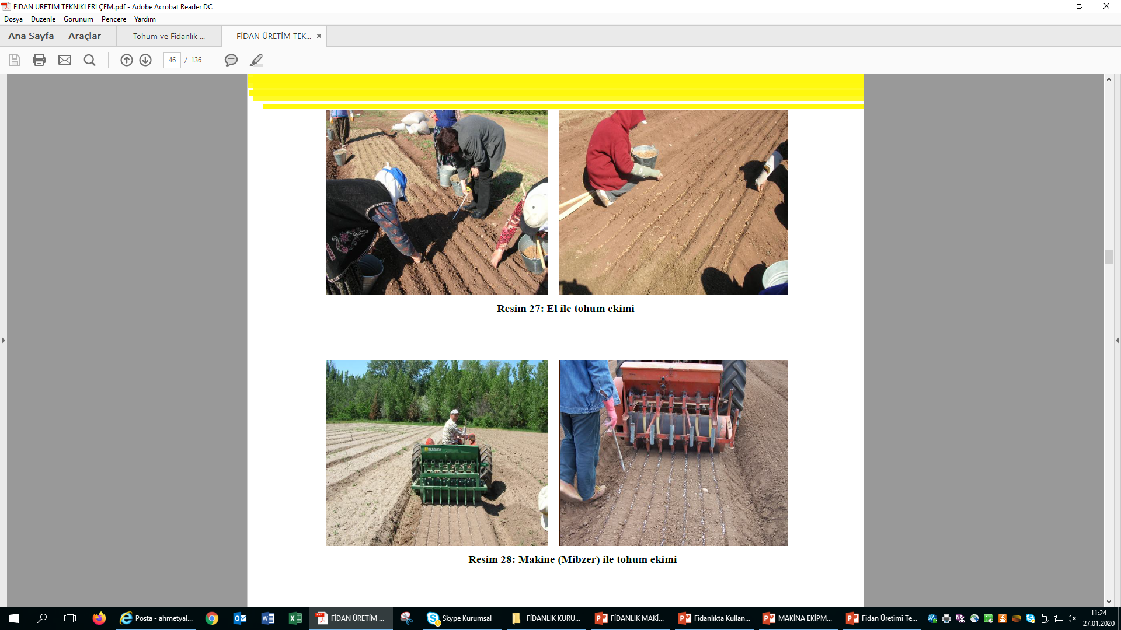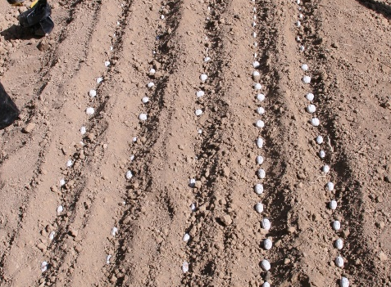
Resim:6 Ekim merdanesi(Fotoğraf: OGM Arşiv) Yapraklı Tohum Ekimi

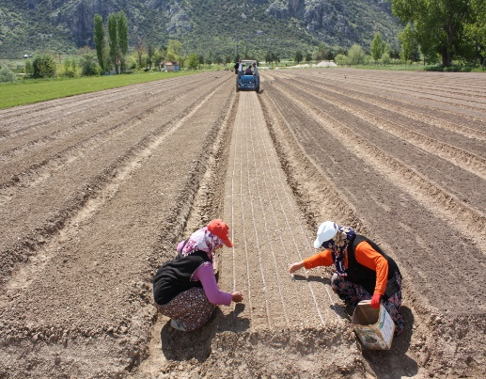
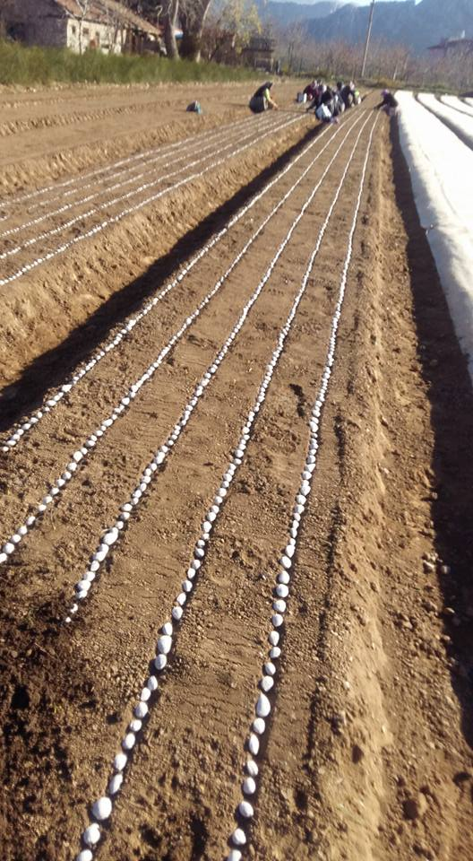

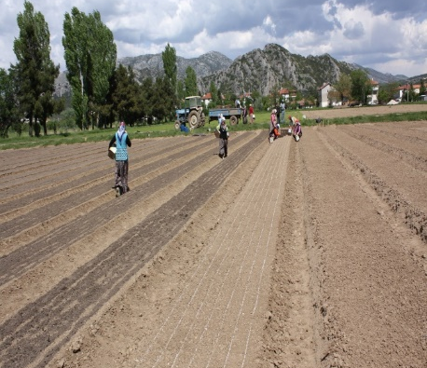
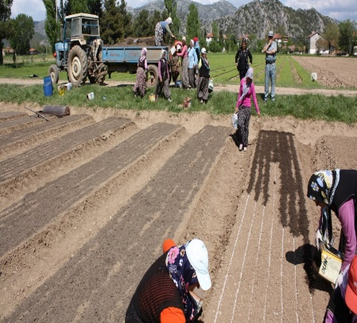

Resim:7 Yapraklı Tohum Ekimi ( Fotoğraf: OGM Arşiv)
Kapatma Materyali:
Ekimi müteakip çizgiler çeşitli kapatma materyalleri veya bunların uygun karışımı ile kapatılır.
Bundan maksat tohumlara çimlenme için gerekli rutubeti sağlamak, onları aşırı sıcak ve soğuktan, kuş ve diğer hayvanlardan, rüzgâr erozyonunun ve tabiatın olumsuz tesirlerinden korumaktır. Kapatma materyalleri; ince elenmiş dere kumu, perlit, çürütülmüş testere talaşı, orman humusu, turba olabilir. Toprağın bünyesine göre bunların iki veya üçü, uygun bir karışımla verilir. Bilhassa ibreli fidan yastıklarında kullanılacak kumun bazik bir karekterde olmamasına dikkat edilmelidir. Zira pH yüksek olan bu tür kum, damping-off hastalığını artırır. Pratikte yapılan uygulamalarda 1/2 testere talaşı,1/2 kireçsiz kaba kum örtü için en uygun karışım olarak kullanılmaktadır. Bu karışımı kullanmadan üç ay kadar önce ıslak bir ortamda karıştırdığımızda talaşın fermantasyonu neticesinde açığa çıkan (60°C-80°C) ısıyla bünyede bulunan yabancı ot tohumları yok edilmektedir. Bu yöntem ekim yastıklarındaki ot mücadelesi için önemli bir tedbirdir.
Kapatma materyali üzerinden sıkıştırma merdanesi geçirilerek, tohumların toprak ve kapatma materyali ile daha sıkı bir şekilde teması sağlanır.
Gerekli durumlarda ekim yastıklarını rüzgarın zararlı tesirlerinden ve donlardan korumak için siperlemek faydalıdır. Bu maksatla çuval, saz, sap, kamış ve çıta gibi çeşitli malzemeler kullanılabilir. Çimlenmeden sonra bu örtü kaldırılır.
Tohumların çimlenme süresi tohumun ekim öncesi işlemlere tabi tutulup tutulmadığına, toprak işlemesi derecesine sıcaklık ve rutubet şartlarına göre değişmektedir.
Başta hafif tohumlar olmak üzere tohumlar, elenmiş dişli dere kumu, perlit ve çürütülmüş testere talaşı, orman humusu vs. gibi ürünlerden belirli oranlarda karıştırılarak ekilecektir. Kendi türüne uygun humus, mil, mineral toprak ve yanmış hayvan gübresi karışımı ile kapatma materyali (örtü malzemesi), hazırlanır. Tohumlar; tohumun büyüklüğü, toprağın tekstürü ve ekimin zamanı dikkate alınarak ekilen tohum kalınlığının ortalama 2-3 katı kadar kalınlıkta üstleri, işçi ya da makine ile homojen olarak kapatma materyali ile kapatılır (Resim:8). Burada dikkat edilecek en önemli husus kapatma materyalinin kaymak oluşumuna sebebiyet vermemesidir. Sulama ile kaymak söz konusu oluyorsa belli aralıklarla kaymak kırma yapılmalıdır.
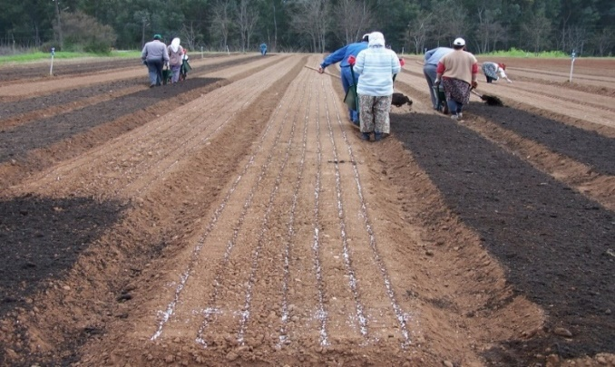 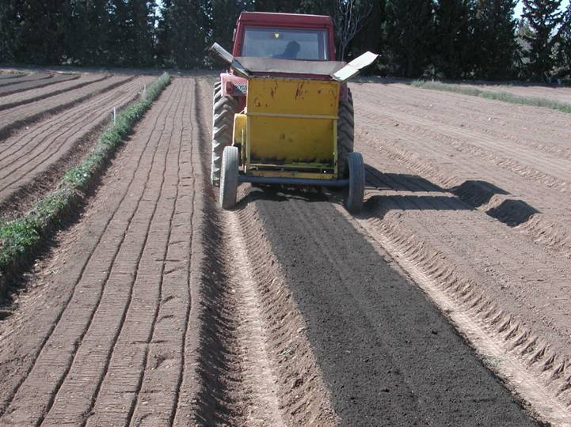Resim:8-9 Ekim merdanesi(Fotoğraf: OGM Arşiv)
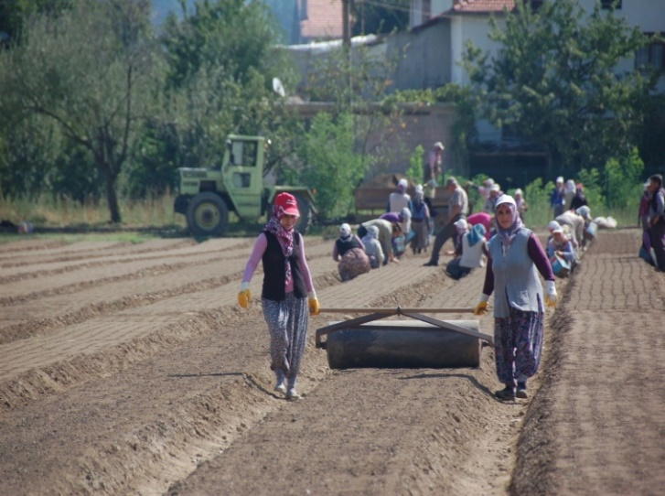
Ekim çizgileri üzerine serilen örtü malzemesi, tohumun toprakla temasını sağlamak için elle ve ya küçük traktörle çekilen sıkıştırma merdanesi ile sıkıştırılır(Resim:9). Bu işlemlerden sonra sulama ile işlemlere devam edilir ve fidanlar üretilerek kullanıma sunulacaktır (Resim:10).
Resim:9 Örtü malzemesinin sıkıştırılması(Fotoğraf: OGM Arşiv)

Bazı ağaç türlerinin tohumlarının yaklaşık çimlenme süreleri aşağıda verilmiştir.
Tohum Türü Çimlenme süresi (gün)
Servi 16-25
Mazı 20-25
Akçaagaç 25-30
Dişbudak 25-30
Y.Akasya 15-20
Kıbrıs akasyası 20-25
Gladiçya 15-25
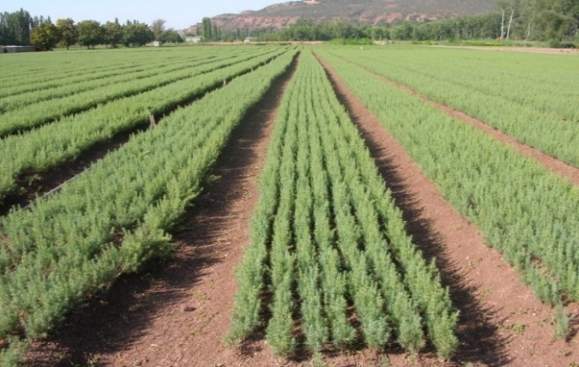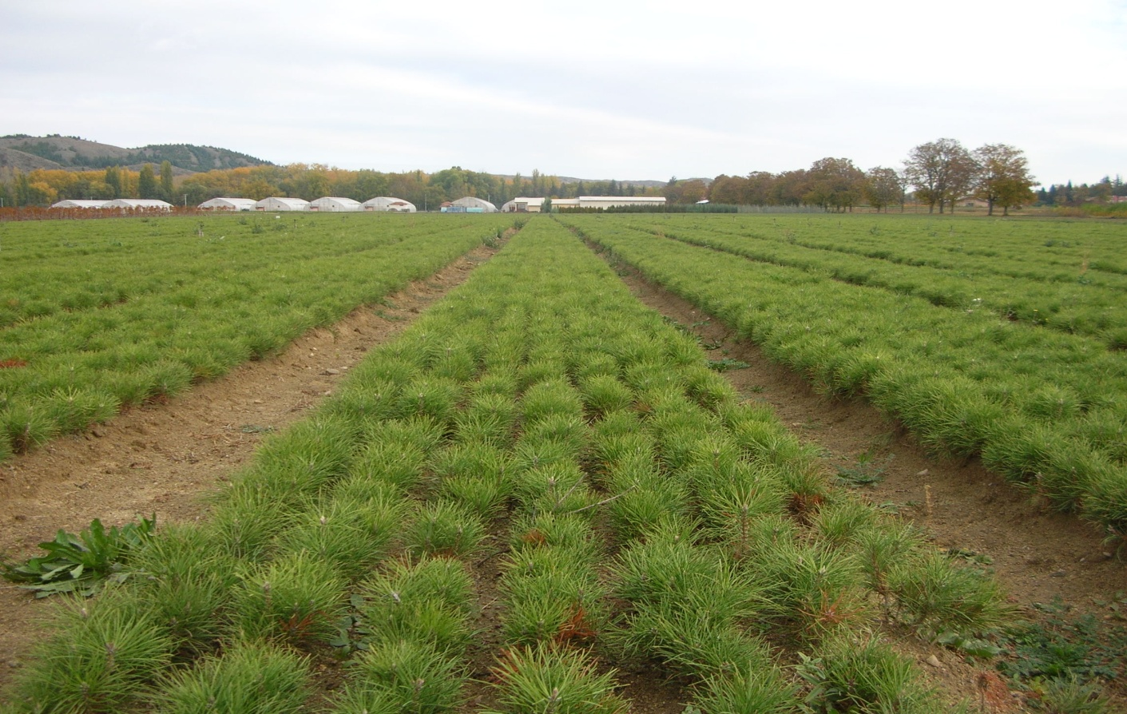
Resim:10 Üretilecek fidanlar(Fotoğraf: OGM Arşiv)
- Repikaj (Şaşırtma)
Son yıllarda özellikle büyük kentlerde park-bahçe tanzimi ve yol kenarı ağaçlandırmalarına büyük önem verilmektedir. Bu nedenle gerek kamu kuruluşları ve gerekse özel kişi ve kuruluşlarca boylu fidanlara büyük miktarlarda talepler olmaktadır. Fidanlıkta yer verilen üretim alanlarında piyasanın bu çeşit fidan isteklerinin karşılanabilmesi için repikajlı-boylu fidan üretimine önem verilecektir.
Repikaj; Ekim yastığında sıkışık bir durumda olan fidanların, daha iyi bir gelişme gösterebilmeleri için daha serbest bir yere nakledilip dikilmesi işlemidir. Fidanlar, sonbaharda yaprak dökümünden veya büyüme durduktan sonra, İlkbaharda ise kök ve tepe sürgünleri uyanmadan önce repikaja alınmalıdır. Fidan repikajına şartların müsadesi oranında erken başlanır. Genellikle sonbahar şaşırtmaları, uygun olmayan toprak rutubeti ve hava sıcaklıkları dolayısıyle ilkbahar şaşırtmalarına nazaran daha fazla özen ister. Sonbahar dikimlerinde don atmalarını önlemek için fidanların kök boğazına kadar toprak doldurulup sıkıştırılır.
Toprak kuru ise, çalışmaları kolaylaştırmak üzere sulanmalıdır.
Şaşırtma yaşı genellikle, hızlı gelişen ibreli türlerde 1, diğerlerinde 2, yapraklılarda ise, gelişme durumlarına göre 1-2 dir. İbreliler şaşırtma yastıklarında 2-5, yapraklılar ise 1-2 sene bırakılır ve yeterli gelişme gösterdiklerinde sökülerek dağıtımı yapılır. Boylu fidan elde etmek için ibreli türlerde ve çınarda iki defa repikaj iyi sonuç vermektedir.
Şaşırtma yapılacak yerin toprak hazırlığı evvelce izah edildiği üzere ekim yastıklarındaki gibi yapılır.
Toprak işlemesi, bilhassa gevşek topraklarda, toprağın iyice oturmasını mümkün kılacak şekilde önceden yapılmalıdır. ilkbahar şaşırtmaları için toprak kıştan evvel iyice hazırlanmış olursa, ilkbaharda az bir çalışma ile arazi repikaja hazır bir hale getirilmiş olur.
Şaşırtılacak fidanlara verilecek aralık ve mesafeler, ibreli ve yapraklılarda değişiktir. Mesafe ve aralıklar, fidanın sahada kalacağı süreye, kullanılacak makina ve ekipmanların genişliğine ve çalışma şartlarına göre değişir. Bakımı makina ve ekipmanlarla yapılan yapraklı türlerin aralık ve mesafeleri daha fazladır. Bu miktarlar, genellikle ibreliler için 80 x 80 cm., yapraklılar için sıralar arası 110-200 cm, fidanlar arası 20-30 cm.dir. Şaşırtmadan önce, fidanlara verilecek aralıklar, ip, kablo v.s. kullanılarak işaretlenir, sıra araları, hazırlanan latalarla belirlenir. Fidanlar, bel kürek, plantuvarlarla veya özel fidan dikim makineleri ile şaşırtılır. Fidanlıklarda fidan üretim planlamaları yapılırken piyasa ihtiyaçları göz önüne alınmalı ve bu çerçevede fidan üretimi yapılmalıdır.
Çelik ve repikaj parselleri toprak taşınmalarına meydan vermemek için %5'den fazla meyilli olmamalıdır. Fidanlık sahası su baskınlarına maruz kalmamalı ve drenaj problemi bulunmamalıdır. Repikaj sıralarının kuzeyden güneye uzanacak şekilde olmasına dikkat edilmelidir.
Bölgede boylu fidan talebi oldukça yüksektir. Yere repikaj planlamasında fidan aralık mesafesi diğer üretim yöntemlerine göre fazla olduğu için en fazla alan bu maksatla ayrılmıştır (Resim: 11-12-13). Alanda yapraklı ve ibreli tür boylu fidan üretim planlaması yapılacaktır. Repikajlı alan fidan sulaması, damlama sulama sistemi ile gerçekleştirilecektir. İşçi ile fidan sıralarında, aralık mesafelerde ise makine ile bakım (ot alma çapa) yapılacaktır.
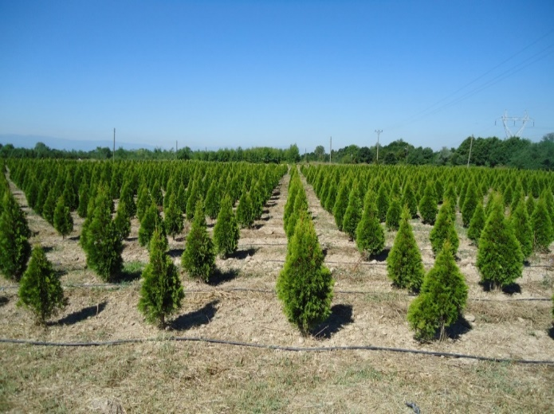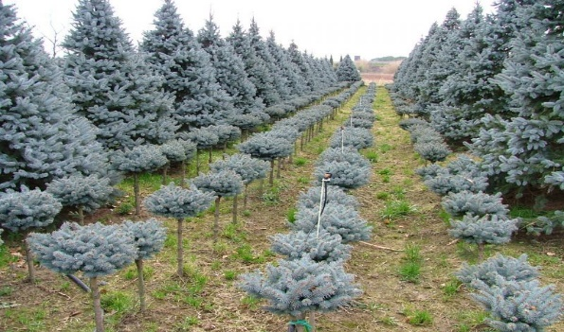
Resim:11-12 İbreli repikajlı fidan parseli(Fotoğraf: OGM Arşiv)

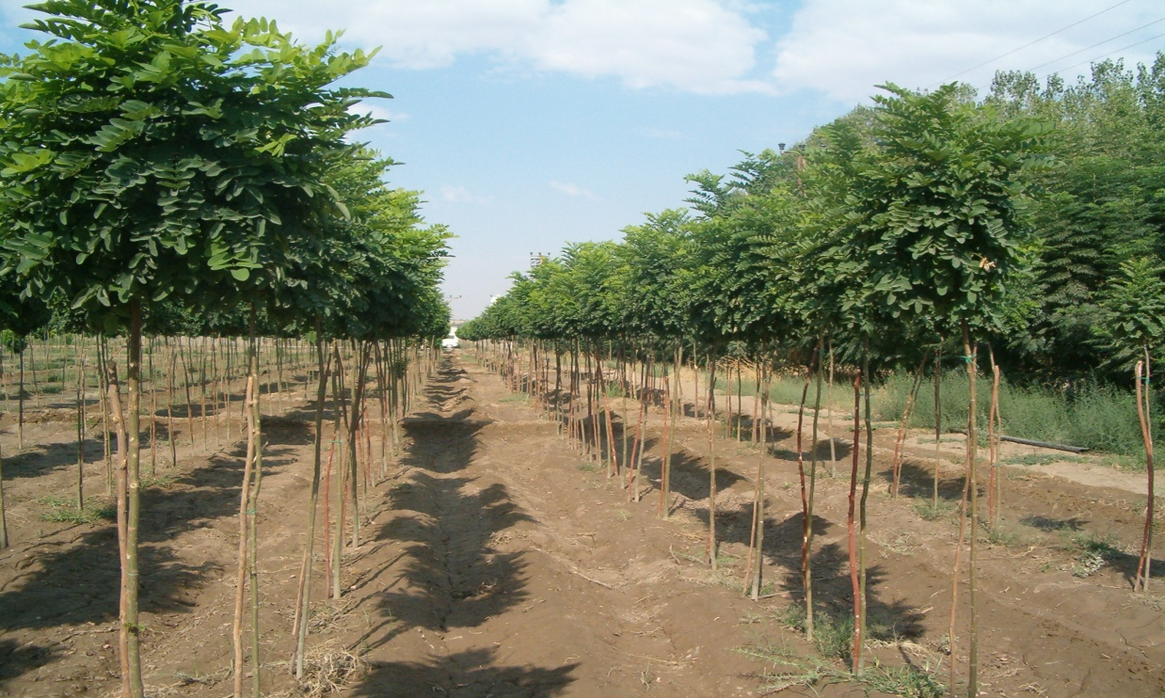
Resim:13 Yapraklı repikajlı fidan parseli(Fotoğraf: OGM Arşiv)
- Tüplü Fidan Üretimi
İklim verileri, toprak özellikleri ve doğal vejetasyon örtüsü kriterlerine göre kurak ve yarıkurak bölge özellikleri tüplü fidan üretiminde önemlidir. Özellikle yağışın önemli bir bölümü büyüme dönemi dışında düşmekte ve büyüme süresince de üst toprakta su açığı meydana gelmektedir. İklim ve toprak özellikleri üzerinde yapabileceğimiz müdahale imkanlarının kısıtlı olması sebebiyle, fidan başarısı için, daha kaliteli fidan yetiştirilmesi büyük önem taşır. Bu nedenle özellikle yağış miktarının az olduğu bölgelerde yapılacak ağaçlandırmalarda tutma ve büyüme başarısını artırmak için tüplü fidan üretimi zorunludur.
Tüplü fidan; gerek ekim ve gerekse şaşırtma yoluyla muhtelif cins kaplar içerisinde yetiştirilen ve kabı ile ağaçlandırma sahasına nakledilerek toprağı ile dikilen fidandır.
Fidanlıklarda sera tesisleri kurularak kapalı alanda tüplü fidan üretimi yapılabilmektedir. Seralarda bir yıl içerisinde 2-3 tekerrürlü fidan üretim imkânı bulunmaktadır.
Tüplü fidan üretiminde, tüpe ekimin mevsim yönünden yastıkta yapılan tohum ekiminden herhangi bir farkı yoktur. Tüpe ekimlerde her tüpe en fazla 2 veya 3 adet tohum ekilmelidir. Tohumların kolay çimlenebilmesi için tohumların üzeri kireç ihtiva etmeyen granit kumu, dere kumu (dişli kum) gibi malzeme ile kapatılmalıdır. Kapatma materyalinin kalınlığı, tohum boyunun bir mislinden fazla olmamalıdır. Aksi takdirde çimlenmeler ve fideciklerin yüzeye çıkması çok güç olabilir. Tüplü fidanlarda sulama; tohumlar çimleninceye kadar şişleme ile yapılmalıdır.
Tüplü Fidanların Yerleştirilmesi
Tüplü fidan yastıkları aşağıdaki hususlara dikkat edilerek yapılacaktır.
Bunun İçin;
- Yastıklarının tabanı %1-2 meyilli olmalı,
- Yastıkların ortasına gelecek şekilde 20 cm. derinliğinde içi çakıl doldurulmuş hendekler açılmalı,
- Drenaj hendeklerini ve yastıkları tamamen kapatacak şekilde tabana 2 katlı polietilen örtü serilmeli,
- Yastık yollarına biriket döşenmeli,
- Polietilen örtünün üzerine 2-4 numara asfalt mıcırı( 6-8 cm. kalınlığında) serilmeli,
- Alçak yastık olduğundan tüp kenarları açıkta kalmayacaktır. Ancak tüplerin araları da uygun dolgu materyali ile doldurulmalı,
Bu sistem ile tüp yastıklarının tabanından yabancı otların çıkmasına mani olunacaktır. Tüplerin tabanına serilen 6-8 cm. kalınlığındaki asfalt mıcırı tüplerin tabanında su birikmesini önleyecektir. Yine tüplerin tabanına serilen polietilen sayesinde fidan kökleri toprağa ulaşamayacağı için söküm kolay olacaktır.
- Soğuğa ve sıcağa hassas türler gölgelikler ile korunmalıdır.
Özbekistan’ın büyük bir bölümü iklim verileri, toprak özellikleri ile doğal vejetasyon örtüsü kriterlerine göre büyük kısmı çöl olmak üzere kurak ve yarı kurak iklim özellikleri taşımaktadır. Yağışların önemli bir bölümü vejetasyon dönemi dışında düşmekte ve büyüme süresince de üst toprakta su açığı meydana gelmektedir.
İklim ve toprak özellikleri üzerinde yapılabilecek müdahalelerin çok kısıtlı olması sebebiyle, dikim başarısı için kaliteli fidan yetiştirilmesi büyük önem taşımaktadır. Bu nedenle, bölgede yapılacak ağaçlandırma, erozyon kontrolü ve yeşillendirme çalışmalarında, fidanın tutma ve büyüme başarısını arttırmak için kaplı fidan üretimine önem verilmesi zorunludur.
Bu sebeple, tüplü fidan üretimi en önemli üretim yöntemi olacaktır. Tüplü fidan kullanımı orman idaresinin gelecekte geniş alanlarda uygulayacağı ağaçlandırma çalışmalarında önemli yer tutacaktır. Ayrıca piyasanın talep ettiği boylu fidanların da gerek yere gerekse kaba repikajla büyütülerek üretilmesi ancak tüplü fidanlar ile mümkündür. Proje kapsamında yıllık 1.000.000 adet fidan üretimi gerçekleşme kapasitesi olacaktır.
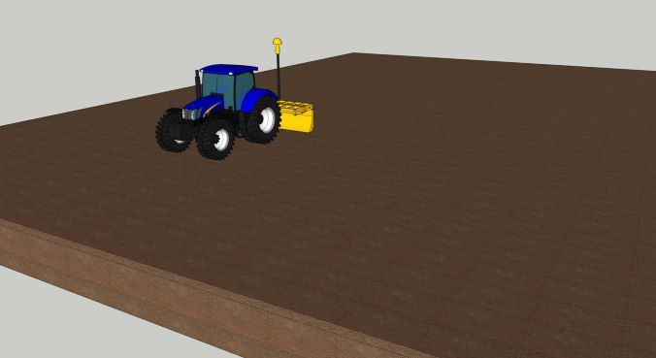 Şekil:4 Alanın satabilizasyonu
Bu maksatla fidanlıkta yaklaşık 15.000 m2 alanda tüplü fidan üretim yapılması planlanmıştır. Tüplü fidan üretimine konu alanda su toplanması olmaması için doğal arazi yapısından yaklaşık 0.5 m yükseklikte dolgu toprağı ile alan yükseltilecektir ve stabilizasyonu yapılacaktır(Şekil:4). Alanda su toplanmasının önlenmesi için alana %2 eğim verilerek tesviye edilecektir.

Ayrıca tedbir maksatlı olarak alandaki suyun drene edilmesi için sahanın ortasından uzunluğuna gelecek şekilde 20 cm derinlikte, 30 cm genişlikte üçgen şekilli drenaj kanalı açılacaktır(Şekil:5). Drenaj kanallarının 4-6 numara kırma taş çakıl (kaba çakıl veya 30-40 mm mıcır) ile doldurulmasından sonra alanın her iki tarafından tamamını kapsayacak şekilde drenaj kanalına doğru soğuk ve sıcağa dayanıklı, parçalanmayı, yırtılmayı önleyen %1-1,5 UV katkılı, su geçirgenliği olmayan taban örtüsü (jüt) veya naylon serilecektir,
Yer Örtüsü (Jut Siyah Renkli): 4,20 m eninde siyah ve en az 100 gr/m2 standartlarda, güneş ışınlarına uzun süre dayanacak şekilde UV katkısı ile imal edilmiş ve kenarları dikilmiş olacaktır. Rengi siyah veya siyaha yakın tonlar olacaktır. % 100 polipropilen olacaktır. Kesilmiş kenarları sıcak kesim olacaktır. (Şekil:6, Resim:14).
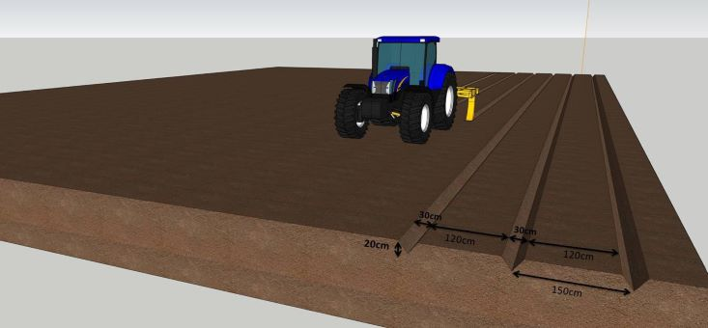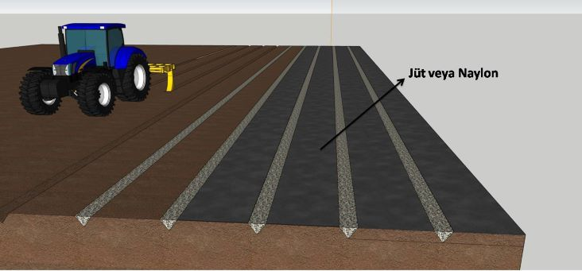
Şekil:5 Drenaj kanalı Şekil:6 Jüt veya naylon serilmesi

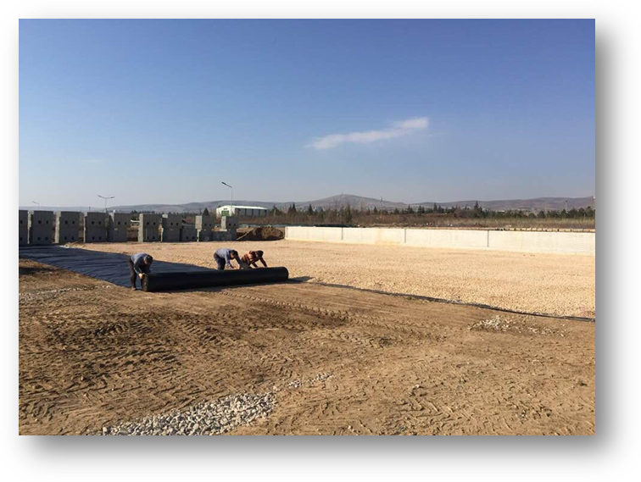
Resim:14 Jüt veya naylon serilmesi (Fotoğraf: Ahmet Yalvaç)
İç genişliği 120 cm, yolların genişliği 30 cm, uzunluğu 40 cm ve yüksekliği 25 cm olacak şekilde briket dizilerek ya da 30 cm genişliğinde 25 cm yükseklikte kalıp betonla tavaların düzenlenmesi yapılacaktır(Şekil:7-8).
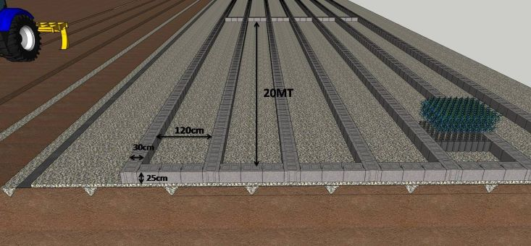
Şekil:7 Jüt veya naylon serilmesi

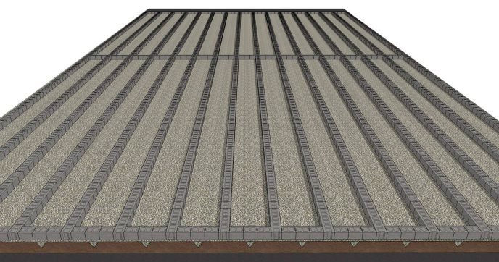
Şekil:8 Fidan üretim tavaların son görünüşü
Tüplü fidan parselin sulanması, yapay göletten motopomp vasıtası ile ana boru ile alınarak alanda tali borulara mini spring monte edilerek gerçekleştirilmesi planlanmıştır(Şekil:9/ Resim:15).
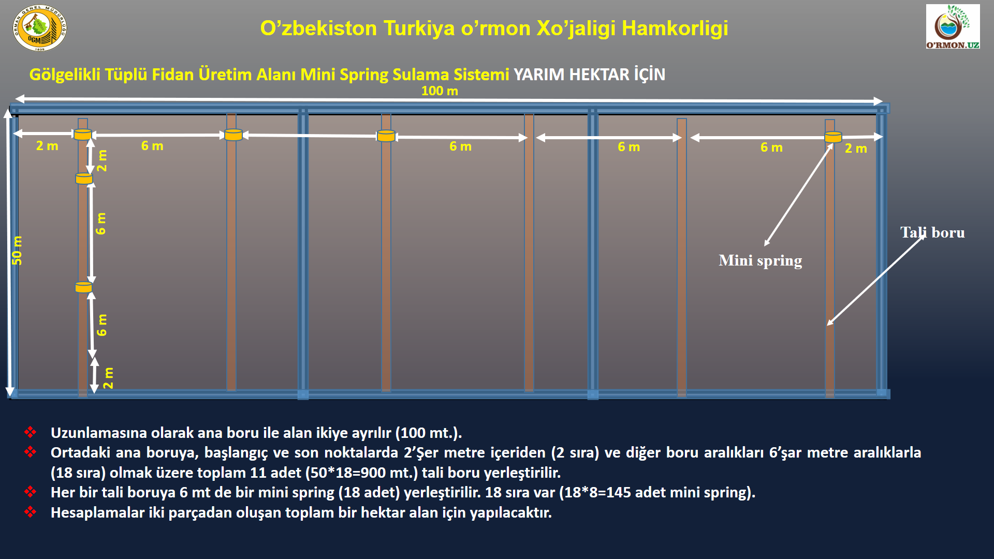
Şekil:9 Tüplü Fidan Sulama sistemi
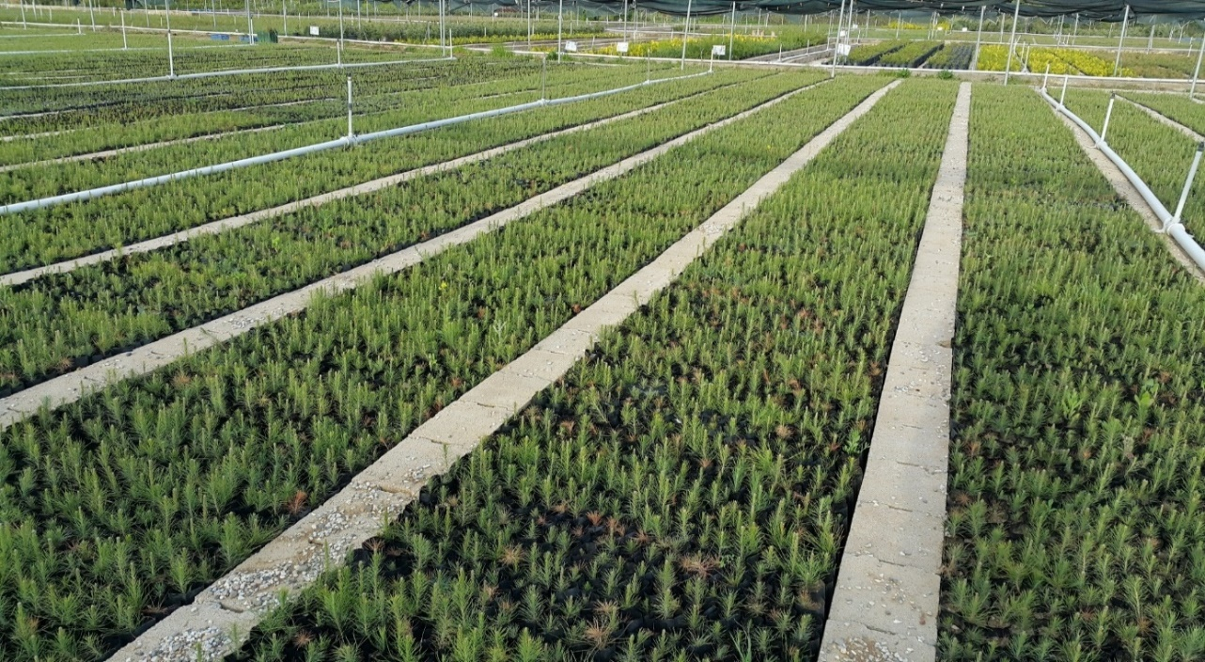
Resim:15 Tüplü Fidan Üretim Sistemi genel görünüm(Fotoğraf: Ahmet Yalvaç)
- Sulama
Ekim Yastıklarında Sulama:
Ekimi müteakip ve çimlenme müddetince ekim yastıkları, kâfi miktarda yağmur yağdığı günler hariç, her gün hafif ve az su vermek suretiyle devamlı rutubetli bulundurulur. Tohumları çimlenme başlayıncaya kadar günün sıcak saatlerinde, çimlendikten sonra da sabah-akşam (veya gece) saatlerinde sulamak gerekir. Ekim yastıkları yağmurlama suretiyle sulanır (Resim:16).
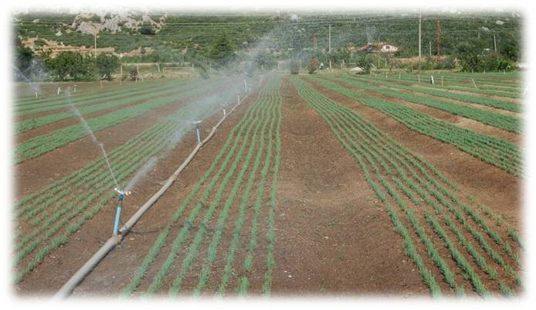
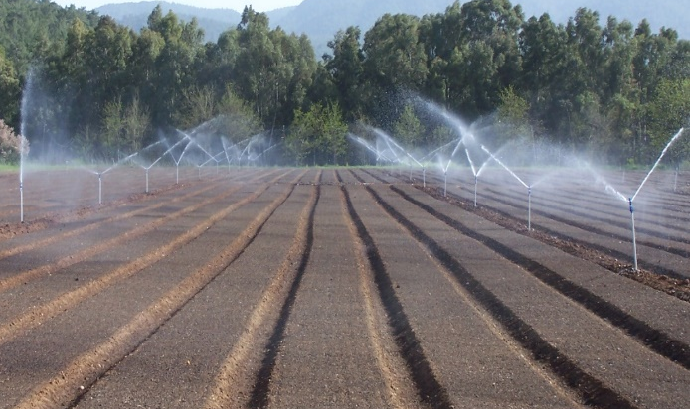

Resim:16 Tüplü Fidan Üretim Sistemi genel görünüm(Fotoğraf: Ahmet Yalvaç)
Fidanlar geliştikçe, topraktaki rutubet derecesini azaltmamak şartıyla sulamanın tekerrürü tedricen azaltılarak verilen su miktarı da uygun bir nispette artırılır. Bir fikir vermek üzere:
- Ekimden, çıkmalar başlayıncaya kadar, günün sıcak saatlerinde 5–10 dakika (2 defa),
- Yapraklar çıktıktan sonra, önce haftada 2–3,sonra haftada 1, sonra duruma göre 2–3 haftada bir sulanır.
İster ekim yastıklarında, ister şaşırtma (repikaj) sahalarında olsun, değişen şartlara ve fidanın su ihtiyacına göre, toprak yeter miktarda rutubetli bulundurulmalıdır. Buna göre sulamanın zamanı, tekerrürü ve miktarı tayin edilir. 1+0 yaşlı ibreli fidanlarda 8-10 cm, 2+0 yaşlı ibreli fidanlarda ise, 18-20 cm derinlik kademesindeki toprak rutubeti elle kontrol edilerek sulamaya karar verilebilir. Toprak kuru ve pek kuru olarak nitelenecek bir rutubet derecesine gelmeden sulama esas olmalıdır. Aynı şekilde aşırı ölçüde rutubetinde kloroza yol açacağı dikkate alınmalıdır.
Kışa girerken fidanların odunlaşması için, sonbaharda sulama kesilir.
Şaşırtmada (Repikaj) Sulama
Şaşırtmayı müteakip topraktaki rutubet noksanlığı ekseriya büyük fidan kayıplarına sebep olabilir. Şaşırtmanın bitirilmesinden hemen sonra su verilmelidir. Sulama alana kurulacak damlama sulama sistemi ile yapılacaktır. Fidan sıra araları ve fidan dikim aralıkları makinalı bakım ekipmanları dikkate alınarak planlanacaktır(Şekil:10). Böylece yüksek ot gelişi ve dolayısı ile bakım maliyetleri en aza indirilir(Resim:17).
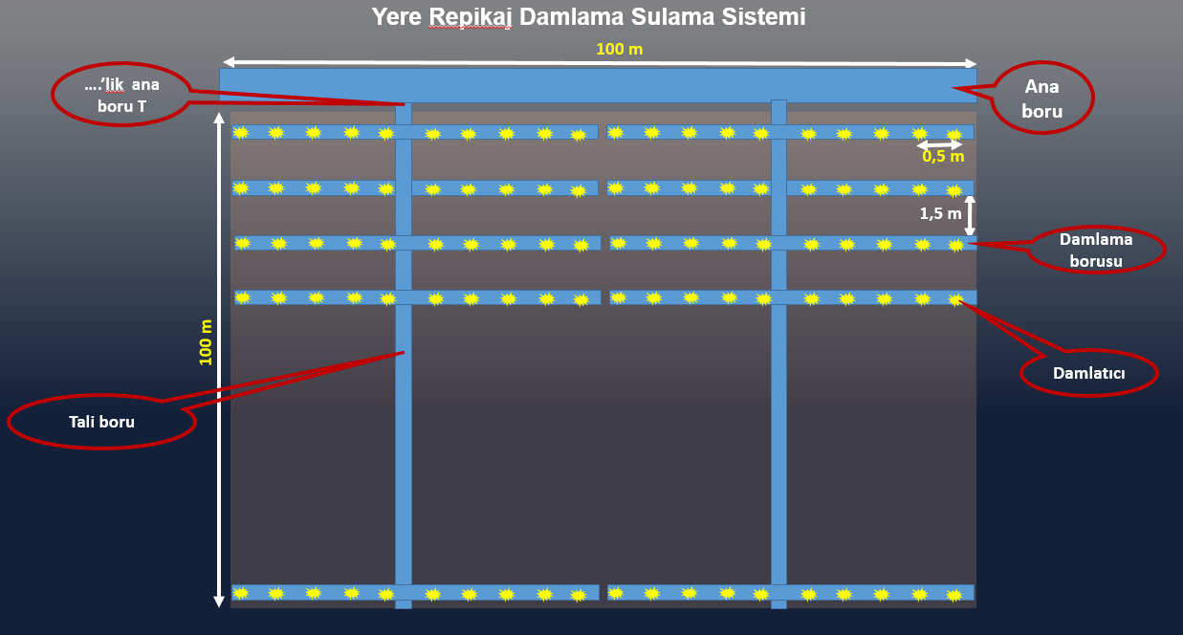
Şekil:9 Tüplü Fidan Sulama sistemi
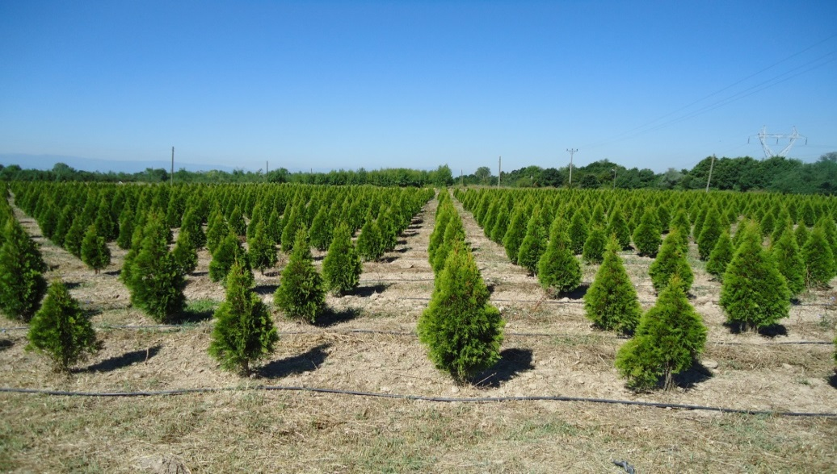
Resim:17 Şaşırtmalı Fidanlarda Sulama (Fotoğraf: Ahmet Yalvaç)
Kavak Fidanlarında Sulama:
Kavak fidanları fazla miktarda su isterler. Sulamalar fidanlık toprağının karakterine ve iklim özelliklerine tabi olarak değişen miktarlarda yapılır. Bazı klonların (mesela "I–214") suya doydukları zaman tepe yapraklarının kırmızı bir renk aldığı bilinmektedir. Pratikte bu özellikten faydalanılarak fidan tepelerinin bakır kırmızısı renginde görünüşü temin edecek ölçüde toprak rutubeti bulundurulmalıdır. Su ihtiyacı olduğu zamanda fidanların yapraklarında solmalar, iç yapraklarda erken sararmalar görülür. Bu görünüşe sebebiyet vermeyecek derecede ve toprağı nemli bulunduracak miktarda sulama uygulanmalıdır.
Toprakta su miktarı eksik olursa, kavak fidanlarında kök sistemi gövde aleyhine fazla genişler, bu durumda kavak fidanının boy büyümesi azalır. Uzun süren bir kurak devreden sonra, fazla miktarda su verilirse, kavak fidanlarında yaprak dökümüne sebep olabilir. Bu sebeple, kavak fidanlarında dengeli sulama yapılması gerekir.
Fidanlıkta toprak yüzeyinin en çok 10cm derinliğe kadar rutubetsiz hale gelmesi sulama ihtiyacını gösterir.
Tüplü Fidanlarda Sulama:
Tüpte yetiştirilen fidanın kök gelişmesini yeterince sağlayacak derecede toprak rutubetli bulundurulur. Fazla sulama, kök gelişmesine mani olduğu gibi gövdenin istenilenden daha fazla büyümesine yol açar ve kök/gövde oranının kök aleyhinde bozulmasına sebep olur. Fidanlar yağmurlama ile sulanır. Bilhassa tüplü fidanların ekim yoluyla yetiştirildiği parsellerde yağmurlama başlığı fıskiyeleri ile sulama yapılacaktır (Resim:15).
- Ot Alma ve çapa:
Fidanlık çalışmalarında, teknik yönden olduğu kadar, ekonomik yönden de büyük önem taşır. Ot alma ve çapa çalışmaları, ekseriya birlikte yapılır.
Fidanlıklarda yabancı otlarla mücadele, tüm işletme masraflarının %50-70'i gibi oldukça büyük bir miktara ulaşmaktadır. Bu bakımdan yabancı ot mücadelesi zamanında yeterince yapılmalıdır. Bu takdirde hem fidanların gelişmesi daha iyi olacak, hem de ot mücadelesi masrafları daha az olabilecektir.
Ot alma nedenleri kısaca şöyle özetlenebilir. Yabancı otlar topraktaki besin maddelerine ve suya ortak olarak fidanların yeterince gelişmelerine engel olurlar. Yabancı otlarla fidanlar arasındaki gelişme rekabetini fidanların lehine çevirmek için ot alma işlemi yapılır. Böylece otların fidanları baskı altına almaları ya da onlara sarılmak suretiyle zarar vermeleri önlenmiş olur. Muhtelif fidan üretim uygulamalarında ot alma çapa faaliyetleri.
Ekim Yastıklarında Ot Alma
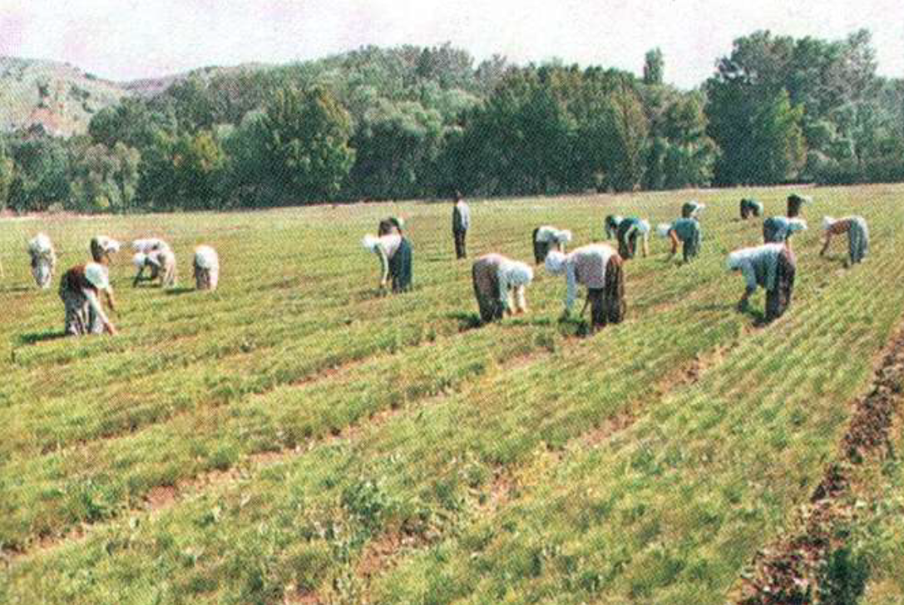
Otlar, fazla büyümeden topraktan kolayca çıkartılabilirken elle ve kökünden alınır. Zamanında alınmayacak olursa, büyüyen otlarla mücadele muhtelif el aletleri kullanmak suretiyle yapılır (Resim:18). Ot alma işlerinde kullanılan aletler ekseriya toprak işlemesinde kullanıldıklarından bunlara, çapalama konusunda ayrıca değinilecektir.

Resim:18 Ekim Yastıklarında Ot Alma (Fotoğraf: OGM arşiv)
Zararlı ot mücadelesinde bir başka usul de kimyasal metotlardır. El ve el aletleri ile ot mücadelesinin pahalı olması, yetiştirilen kültüre zarar vermesi, geniş sahalarda kısa zamanda bu işin yapılamaması, toprak şartlarının elverişsizliğinden dolayı çalışma imkânlarının bulunmaması, insan gücünün pahalı, sevk ve idaresinin güç olması nedenleriyle zararlı otlarla mücadelede kimyasal maddeler de kullanılmaktadır.

Repikaj Sahalarında Ot Alma
Bu sahalardaki ot alma prensipleri de ekim sahalarındakinin aynıdır. Ancak, burada el aletleri yanında toprak frezeleri, rotovatörler, çapa makineleri, vs. gibi makine ve bunlara bağlı ekipmanlardan da yararlanılır(Resim:19).
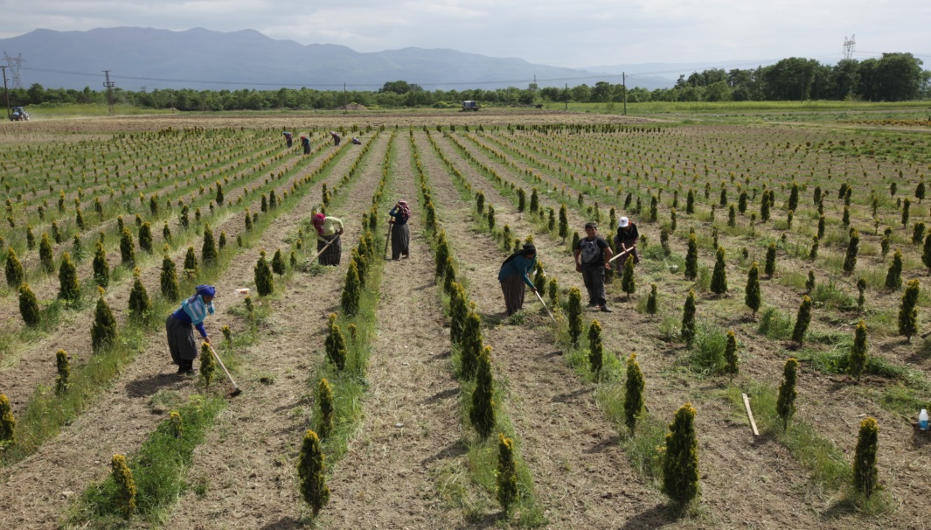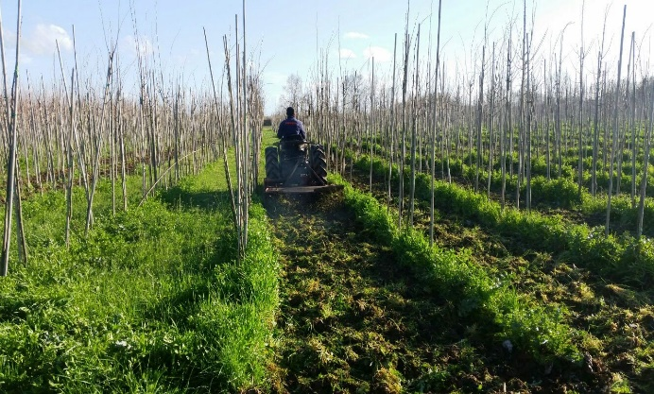
Resim:19 ot alma çapa (Fotoğraf: Ahmet Yalvaç)
Tüplü ve Kaplı Fidanlarda Ot Alma
Yetişme ortamındaki istenmeyen bitkilerin tümü alınır. Sağlıklı ve kaliteli fidan yetiştirmenin en önemli etkenlerinden biri de “yabancı otlarla mücadele” dir. Toprak nemlendirildikten sonra el ile çekilmek sureti ile ortamdaki yabancı otlar alınır(Resim:20).
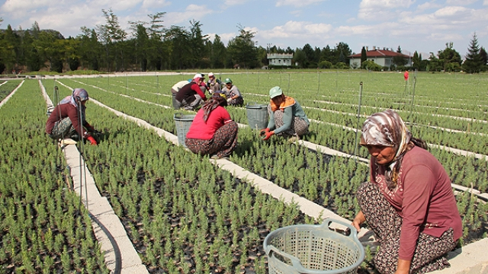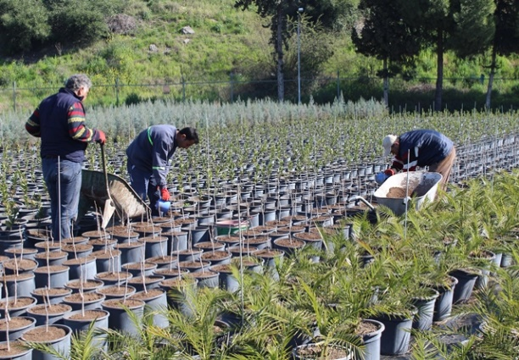
Resim:19 ot alma çapa (Fotoğraf: Ahmet Yalvaç)
Ot Alma Zamanı:
Otlar kültürle birlikte, hatta ekim sahalarında kültürden daha evvel geldiklerine göre ot alma işlemi zamanında ve yeteri kadar yapılmalıdır. Ekim sahalarında tohumlar çimlendikten hemen sonra ot alınacaksa, fideciklerin biraz gelişmesi beklenmelidir. Otlar kültürü kapatacak kadar büyütülmeden alınmalıdır. Kökünden alınmayan otlar tekrar büyüyeceğinden fazla zaman ve para kaybını önlemek için bu hususa gereken dikkat gösterilmelidir.
Ot mücadelesinde mühim olan diğer bir husus da otların hiç bir zaman tohum verme zamanına kadar bekletilmemesidir.
Ot mücadelesinde bir mücadele vasıtasının yeterli olduğunu kabul etmek hatalı bir görüştür. Kimyasal mücadelede birçok ilaçlardan faydalanmak yerinde olduğu gibi, kimyasal ilaçlama, el aletleri ve diğer vasıtalar ile desteklenerek ot alma masrafları asgariye indirilebilir.
Çapalama:
Çapa yapılmamış, bunun neticesi olarak da sert ve sıkı oturmuş bir bünyeye sahip bulunan bir toprak, fidan köklerinin toprağa girmesine mukavemet eder. Bu toprakların ihtiva ettiği su, kapillarite ile devamlı bir şekilde yüzeye çıkar ve buharlaşarak kaybolur gider.

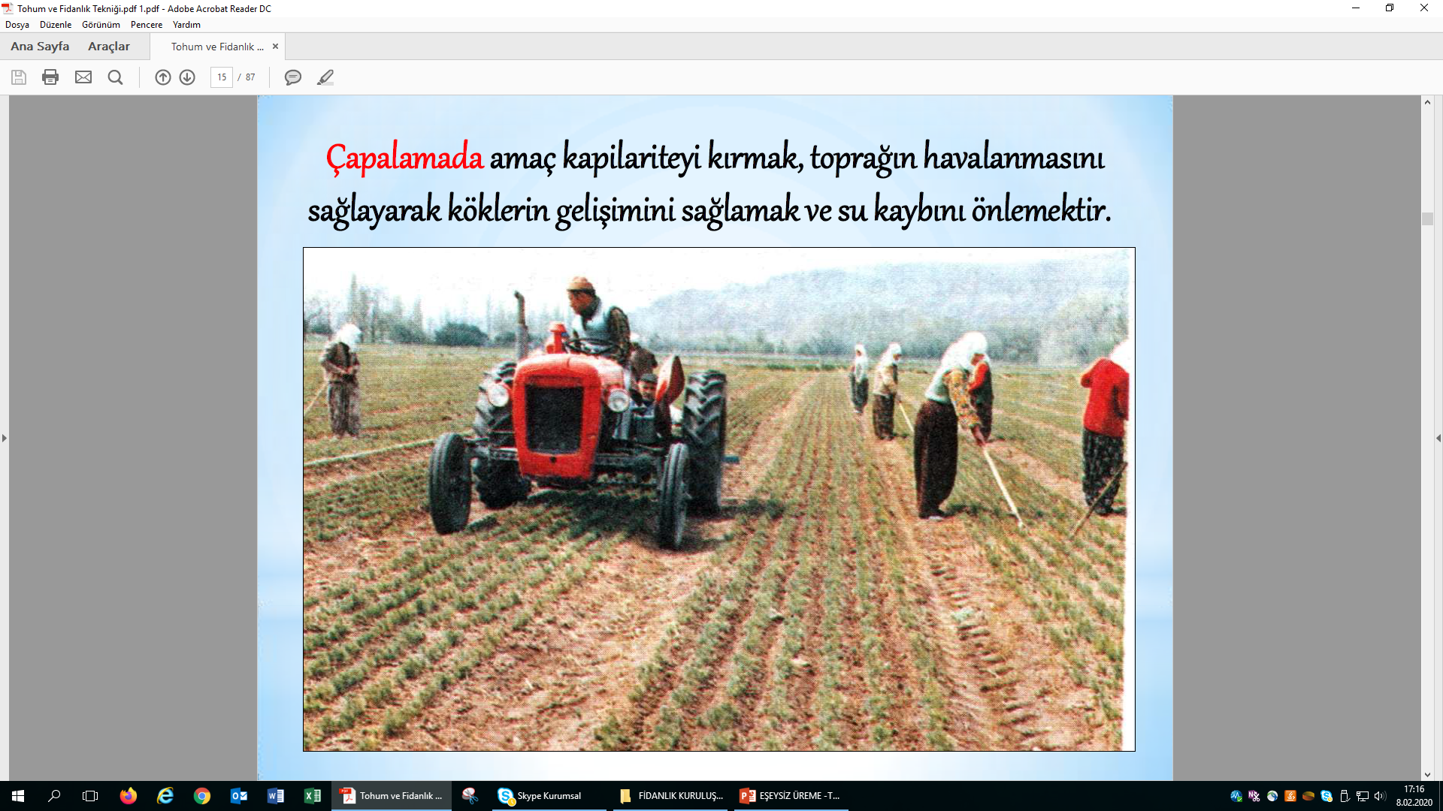
Resim:20 ot alma çapa (Fotoğraf: OGM arşiv)
Çapa yapmaktan maksat, kapillariteyi kırmak, toprağın havalanmasını ve köklerin gelişmesini sağlamaktır. Böylece suyun yüzeye doğru toprağa dağılması ve bitkiye faydalı olması sağlanır. Su kaybı önlenerek, yağış suyunun toprağa daha iyi nüfuz etmesi sağlanmış ve bu arada zararlı otlar da alınmış olur(Resim:20).
Çapalamada Kullanılan El Alet ve Makineleri:
El aletleri içinde en fazla kullanılanları, el kültüvatörü, muhtelif tipte çapalar, bazı hallerde ise çepin (tirpitin) gibi aletlerdir.
El kültüvatörü, ibreli ve yapraklı ekim yastıklarında fidanların meydana getirdiği çizgiler arasında kalan şeritlerde teşekkül eden kaymak tabakasının kırılmasında kullanılır. Ot varsa alınmış ve çapa yapılmış olur. Kolay ve ekonomik çalışma sağlayan bir alettir.
Çepin de aynı sahalarda kullanılır. Fakat teşekkül eden kaymak tabakası kalınlaşmış ise, bunun el kültüvatörü ile kırılması mahzurlu olur. Zira levha halinde kopacak kaymak parçaları fidana zarar verebilir. Böyle durumlarda bu aletin kullanılmaması daha doğru olur. Mahzuru, yavaş çalıştırılması sonucu daha pahalı olmasıdır.
Repikaj sahalarının çapalanmasında toprak frezeleri ve rotovatörler kullanılır. Fidanlara bunların çalışabileceği aralık-mesafe verilmemişse, el çapaları kullanılır.
Çapalama Zamanı:
Genel olarak kültür sulandıktan sonra, toprağın tava gelmesi beklenmeli ve tavında iken çapa yapılmalıdır. Kapillarite ile su kaybına meydan verecek kadar beklenmeli, aynı çalışma her sulamadan sonra tekrar edilmelidir.
Kavak Fidanlarında Ot Mücadelesi:
Kavakta, üretme ve fidanlık parsellerinde, bakım işleri müştereken yürütülür. Vejetasyonun başlamasıyla birlikte ilk yapraklar görüldüğünde önce sıralar üzerinde ot alma ve çapa yapılır. Sıra aralarının toprak işlemesi ve otların öldürülmesi için rotovatör veya diskaro kullanılır. Fidanlıklarda ot bulunmamasına ve toprakta çatlakların teşekkül etmemesine bilhassa önem vermek lazımdır.
- Ekim Yastıklarında Seyreltme
Ekim yastıklarında arzu edilmemesine rağmen bazen fazla tohum kullanılması neticesinde, fidanlar sık bir şekilde çıkmaktadır. Bunların belirli bir zaman sonra seyrelttirilmeleri gerekir. Zira böyle bir isleme tabi tutulmazlarsa, çok miktarda fidan elde edilir. Ama, bunların büyük bir kısmı cılız ve arzulanan derecede gelişmemiş olur. Seyreltmede istikbal vadeden fidanlar bırakılır, diğerleri ise çıkartılır ve fidanlara mümkün olduğu kadar eşit aralıklar verilir.
Seyreltme elle ya da makasla yapılır. Elle yapılan seyreltmede, alınacak fidan kararlaştırılır ve elle kökünden çıkartılır. Bu işlerin yapılabilmesi için toprağın biraz yumuşak olması lazımdır. Bunun için ekim yastıkları gerek seyreltmeden önce, gerekse sonra iyice sulanmalıdır. Makasla yapılan seyreltmede, fidanın gövde kısmı kök boğazından kesilerek alınır.
Öte yandan, seyreltme konusunda dikkat edilmesi gereken diğer bir husus da seyreltmenin yapılacağı zamanın tespitidir. Bunun için de, seyreltme yapılacak ekim yastıklarında hangi fidanların alınacağına karar verebilmek için, fidelerin biraz gelişmesi beklenmelidir. Kökler iyi gelişmeden alınırsa, elle seyreltmede, kalacak fidanların köklerine de zarar verilebilir. Fazla gecikme de mahzurlu olur. Zira hem seyreltme daha güç ve masraflı olur, hem de kalacak fidanlara zamanında gelişme fırsatı verilmemiş olur. Prensip olarak seyreltme, türlere göre değişmekle birlikte, çimlenme tamamlandıktan takriben bir ay sonra yapılmalıdır.
- Fidan Siperleme Çalışmaları
  - Ekim Yastıklarında Siperlenme
Yarı gölge ağaçları olup siper altında yetiştirildikleri takdirde fidan zayiatları azalır ve daha iyi gelişme gösterirler. Doğu ladini ve göknar’da 1+0 ve 2+0 yaşlı fidanlar %60 oranında siperlenmelidir. İyi tatbik edilen bir siperlikte fidanların gelişmesi arttığı gibi usulüne uygun olmayan ve alçak yapılan bir siperlemede gelişme, sipersiz yetiştirilen fidanlardan daha düşük olur. Bunun sebebi, hava sirkülasyonunun mevcut olmayışı, dolayısıyla meydana gelen sıcaklık ve havasızlıktır.
En ideal sekil, aksam geç vakit toplanıp sabahın erken saatlerinde tekrar serilmesidir. Bu suretle, tohum çimlenmeden önce gölge ve rutubetin tesiri ile yastık yüzlerinde meydana gelecek yosun tabakasının teşekkülüne mani olunduğu gibi, çimlenmeden sonra fideciklerin fazla rutubetten zarar görmeleri önlenir ve daha iyi gelişmelerine yardımcı olunur.
Genellikle gölge ve yarı gölge ağaç türlerinde gölgeleme işlemi çimlenme tamamlandıktan bir hafta sonra yapılır.

  - Toprağın Siperlenmesi(Malçlama)
Bu metotla ekim yastığının tamamı değil, fidan çizgileri arasında kalan satıh muhtelif malzemelerle kapatılır. Bitkiler ise açıkta bırakılır. Toprağın siperlenmesi ile toprağın rutubet kaybı önlenmekte. Sulama masrafları azalmaktadır. Bu yararlarının yanı sıra siperleme ayrıca don atması, rüzgar erozyonu, zararlı otların gelişmesini önlemekte, mikroorganizma faaliyetini artırmakta dolayısıyla da ot alma ve çapalama masraflarını büyük ölçüde azaltmaktadır.
Ekim yastıklarında bu tür siperleme, tohumların çimlenmesinden 20-30 gün sonra, yani fidan gövdelerinin biraz sertleşmesini müteakip yapılır ve fidanın sökümüne kadar devam ettirilir.
- Budama
Gövde dal budamaları daha ziyade şaşırtılmış yapraklı fidanlar için bahis konusudur. Fazla kıvrık dallar, çatallaşmış tepeler budanmak suretiyle alınır. Bir tek asli gövde kalacağına göre diğerlerinin zamanında ve usulüne uygun olarak alınması lazımdır. Budamaya, şaşırtmanın 1.yılından itibaren başlanır. Her vejetasyon mevsiminde, fidanın durumuna göre bir veya daha fazla tekrarlanır. Budamanın şiddetli yapılması büyümeyi menfi yönde etkiler. Budama keskin budama makası ile yapılır. Çatallaşmış tepelerde istikbal vaat edenin dışındakiler ile kalınlaşmış yan dallar ilk olarak alınır. Daha sonraki budamalarda, fazla ve lüzumsuz dallar tedricen alınır. Sökülen yapraklı tür özellikle de kavak fidanları, yan dalları tamamen alınmış olarak dikim yerine sevk edilir. Bu ya fidanlar söküldükten sonra ya da sökümden önce yapılır. Söküm öncesi budamalar, budama yarasının kapanabileceği zamanda yapılmalıdır. Bu zaman ise, mıntıkaya göre değişmekle beraber temmuz ayı sonlarıdır.
Ancak park-bahçe tanziminde peyzaj amaçlı yetiştirilen fidanlarda fazla budama yapılmaz. Park, bahçe ve süs bitkilerine form kazandırmak için budama yapılmalıdır. Ayrıca yalancı akasya ekim yastıklarında sonbaharda tepe budamasının yapılması bu fidanların ağaçlandırma sahasındaki başarısını yükselttiği bilinmektedir.
Kavak fidanlarında tekleme ve budama; fidan boyları 40–50 cm yüksekliğe ulaştığında en düzgün ve kuvvetli sürgün bırakılarak diğerleri kesilmek suretiyle tekleme yapılır.
Kavak fidanlarında ilk yıl herhangi bir budama yapılmaz. Yalnız çatal tepeler teklenir ve çok kuvvetli azman yan dallar budanır.
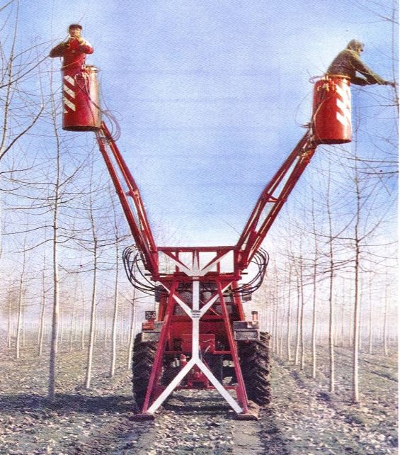
Budamada daima budama makasları kullanılır. Haziran ayında fidanların alt tarafındaki kalın dallar kesilir. İki yaşlı melez kavak fidanlarında ağustos ayının ikinci yarısında elin uzanabildiği yere kadar olan gövdenin dalları kesilerek söküm öncesi dal budaması yapılır. Yerli kavaklarda ise ikinci yılda bölgenin durumuna ve sciapteron tehlikesi dikkate alınarak haziran ayı başında gövde boyunun 1/3'lük Ağustos ayı sonuna doğru 2/3'si dalsız kalacak şekilde budama yapılır. Kalan dallar ise sökümü müteakip budanır. Böylece dal yaralarının kısmen kapanması ve sökümün kolaylığı sağlanmış olur.
(Şekil:21).

Resim:21 ot alma çapa (Fotoğraf: OGM arşiv)
- Yerinde Kök Kesme
Bu işlem gerek ibreli, gerekse yapraklı ekim yastıklarında, kazık kök sistemi yerine, kuvvetli ve bol yan köklerden meydana gelmiş saçak bir kök sistemi elde etmek, gövdenin aşırı büyümesini yavaşlatmak suretiyle kök/gövde oranını kök lehine çevirmek için yapılmaktadır. Kök kesimi tatbik edilen fidanlarda kuvvetli bir kök sistemi teşekkül etmektedir. Bu fidanlar gerek fidanlıktaki repikaj sahalarında gerekse ağaçlandırma sahalarında daha iyi tutmakta ve gelişmeleri de daha fazla olmaktadır. Gerektiğinde fidanlarda yan kök kesimi de uygulanarak yan kök teşekkülü aşırı olan türlerde bu mahzurda ortadan kaldırılabilir (Şekil:22-25).
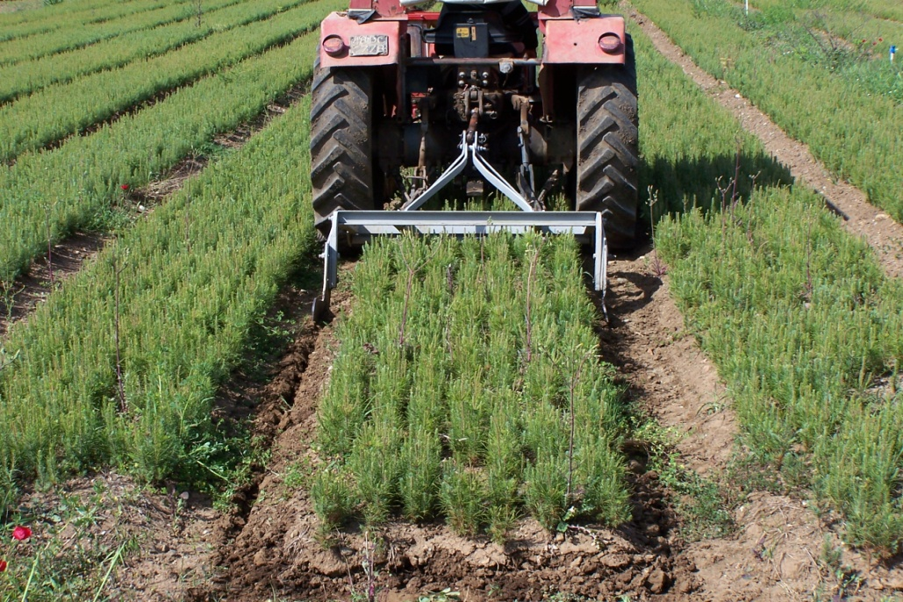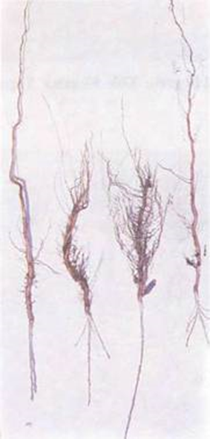
Resim:22 Kök kesimi (Fotoğraf: OGM arşiv) Resim:23 Yapraklı Kök Kesimi Yapılan ve Yapılmayan Fidanlar

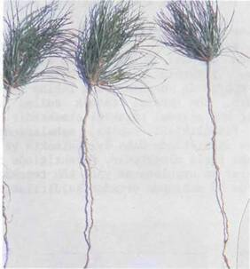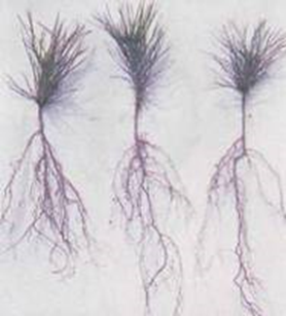
Resim: 24 İbrelilerde Kök Kesimi Yapılmamış Fidanlar Resim:25 İbrelilerde Kök Kesimi Yapılmış Fidanlar
Kök kesimine tabi tutulacak fidanların yaşı, iğne yapraklı ve yapraklı türlerde farklılık gösterir. Genel olarak ibreli fidanlarda, bu işlemin uygulanacağı fidanların kökleri gelişmiş ve bıçak darbesi karşısında kıvrılmayacak bir durumda olmalıdır. Buna göre kızılçam gibi hızlı büyüyen türlerde 1+0; karaçam, sarıçam gibi daha yavaş gelişme gösteren diğer türlerde ise 2+0 yaşında kök kesimi yapılmalıdır. Ancak bu türlerde gövdenin aşırı bir gelişme göstermesi halinde, bu gelişmeyi önlemek üzere sonbahara doğru 1+0 yaşında da kök kesimi yapılabilir.
Yapraklı fidanlarda ise esas itibariyle 1+0 yaşında kök kesimi yapılmalıdır. Ancak, burada dikkat edilecek husus, fidan boylarının kök kesme bıçağının üst çerçevesini fazla aşmamasıdır. Buna göre fidanların 30–40 cm. kadar boy aldığı devrede bu işlem uygulanmalıdır. Aksi halde bıçağın, üst çerçevesine fazlasıyla mukavemet edecek olan fidanlar zarar görebilir.
Kök Kesme Zamanı
Fidanlıkların klimatik özelliklerinin ayni olmaması nedeniyle her yer için geçerli olabilecek kesin tarihler vermek mümkün değildir. Bu itibarla kök kesimi mahalli şartlara göre değişebilmektedir. Orta Anadolu şartlarında, 2+0 yaşındaki karaçam ve sarıçamda kök kesiminin temmuz ayında yapılması uygun olur. Bu işlemin 1+0 yaşındaki fidanlarda yapılması halinde ise eylül ayı başında, kızılçamda da haziran ayı tercih edilmelidir.
Yapraklı fidanlarda ise, kök kesimi genellikle temmuz ayında yapılır. Bu uygulamadan elde edilecek neticeye göre, bir veya birden fazla kök kesimi yapılabilir.
Kök Kesme Derinliği
Kök kesimi derin yapılırsa, istenilen faydalar sağlanmamış olur ve kök uçları bıçak darbesi tesiri ile kesilmeden vana kıvrılabilir. Buna karşılık sığ yapıldığı takdirde fidanın hayatiyeti tehlikeye girer. Bu itibarla, kök kesme derinliğinin iyi tayin edilmesi ve mümkün olduğu kadar aynı derinliğin muhafaza edilmesi çok önemlidir. İbreli türlerde kök kesimi 18-20cm derinliğinde uygulanmalıdır. Yapraklı türlerde ise kök kesimi daha derin yapılmalıdır.
Kök Kesme Tekniği
Paletli veya plastik tekerlekli traktörlerin ön veya arka tarafına akuple edilen bir bıçak yardımı ile yapılır. Kök kesimine başlamadan önce, kolay bir çalışmayı temin etmek gayesiyle yastıkların yeteri kadar nemli ve toprağın yumuşak olması lazımdır. Bunun için yastıklar yağmur1ama yolu ile bolca sulanmalıdır. Kök kesimi yapılacak yastığın baş tarafına bıçağın istenilen derinlikte çalışmasını sağlamak üzere bir hendek açılır. Bıçak bu hendeğe yerleştirilir, traktör yardımıyla çekilerek toprağın altından 18–20 cm. derinlikte hareket ettirilir. Bıçağın ayarı traktör operatörü tarafından yapılır. Bıçak hiçbir zaman toprak yüzeyine doğru meyilli olmamalı, bu meyil binde 2–3 oranında aksi istikamete doğru olmalıdır. Bıçağa bundan fazla meyil verilirse ekim yastıklarında fazla kabarma (tümsek) ve yarıntılar meydana gelir ki fazla sulama ile dahi bu hata telafi edilemez. Neticede fidan zayiatına sebebiyet verilir. Bu şekilde diğer yastıklarda da kök kesimi yapıldıktan hemen sonra yastıklarda meydana gelen çatlaklar bastırılarak kapatılmalı ve fidanlara bolca su verilmelidir. Fidanlarda yan kök kesme olayı diskli ekipmanlarla yapılır. Ekipmanların diskleri fidan sıra aralarına göre ayarlanarak çalıştırılır.
Yastık üzerine sıralı olarak repikaja alınan ibreli fidanlara saçak kök oluşumunu kazandırmak için yerinde kök kesimi yapan ekipman ile tabandan kök kesimi yapıldığı gibi çapa makinesine takılacak disk ile yan kök kesimi yapmak da mümkün olabilir. Bu işlem repikajdaki fidanların tepesine zarar vermeyecek yüksekliğe traktör girinceye kadar yapılabilir.
- FİDAN SÖKÜMÜ VE AMBALAJI
  - Fidan Sayımları
Düzenli bir fidanlık amenajmanının tatbiki için fidanlıkta yetiştirilen fidanların nitelik ve miktarı hakkında kesin bir bilgiye ihtiyaç vardır. Her fidanın teker teker sayılması pratik olmadığından gerçeğe oldukça yakın bir netice veren "Tecrübe Sahaları Metodu" kullanılmalıdır.
Fidan dağıtım ve ağaçlandırma çalışmalarının planlanması için genellikle 1. sene fidanları için haziran sonunda ve temmuz başlarında bir ön tahmin yapılır. Yaz sonlarında ve sonbaharda ise daha kesin ve sıhhatli bir sayım parseldeki fidanların %3-5'inin sayılması ile yapılır.
Alınacak tecrübe sahasının sıhhat derecesi; sayımda arzu edilen kesinlik sıhhat derecesine~ sayımın maksadına, geçmiş senelerde tecrübe sahası ile söküm ve nakil esnasında yapılan hakiki sayım için ayrılabilen zaman ve paraya tabi olarak değişir.
Fidanlıklarda her yıl üretilen fidanların sayımları dikkatli ve gerçekçi yapılmalıdır. Bunun için 10mm genişliğinde demir levha çubuktan yapılmış, içten içe (120 x 20~8 cm) ebadında, 1/4 m2.lik dikdörtgen çerçeve ile her yastıkta en fazla 30 metrede bir çerçeve içerisinde kalacak fidanların sayılması ve muhtemel fidan kayıpları (en fazla %7) düşülerek tüm sahaya teşmil edilir.
Sayımlar iki kişilik ekiplerle yapılır ve iki kişiden biri yastığın bir yarısında diğeri öbür yarısında bulunur. Bu suretle yastığın bir tarafından öbür tarafına atlama zarureti bertaraf edilmiş olur.
Tecrübe sahalarında bulunacak fidan adetleri ortalamaları, toplam yastık uzunluğuna uyarlanır ve mevcut fidan miktarları hesaplanır.
Kavak, ibreli ve yapraklı fidanlar ile tüplü fidanların sayımı, teker teker veya sıralar halinde yapılır. Fidan sayımları mutlaka bir teknik eleman kontrolünde yapılmalıdır.
  - Fidanların Sökümü
Fidanların sökümünde asgari zayiatla çalışmak için toprak rutubetinin bu isi kolaylaştıracak nispette olması lazımdır. Gerekirse sökümden 2–3 gün önce arazi sulanarak toprak yumuşatılır.
Az miktardaki fidanların sökümü elle ve bel kürek kullanılarak yapılabilirse de fazla miktarlarda bu işin makine gücü ile yapılması, gerek fidanlara zarar vermemek, gerekse zaman ve maliyet yönünden zorunludur.
Söküm, fidanların kök ve tepelerinin faaliyette bulunmadıkları bir zamanda yapılmalıdır. Bu müddet sonbaharda fidanların yaprak dökümünden, ilkbaharda yapraklanma öncesine kadar uzanır. Bu devre zarfında söküme elverişli hava ve toprak şartlarının müsaade ettiği her zamanda söküm yapılabilir. Söküm işleri fidan talep zamanı ve miktarına, fidanlıktaki is hacmine göre ayarlanmalıdır.

  - Elle Fidan Sökümü
İbreli ve yapraklı ekim yastıklarında az sayıda fidan bulunması ve makineli çalışma imkanlarının bulunmaması durumunda söküm bel kürek kullanılarak elle yapılır ve iki kişilik işçi postaları halinde çalışılır.
Fidanlıklarımızda çizgi ekimi söz konusu olduğuna göre bir isçi fidan sırasının önüne fidan kök derinliği kadar küçük bir hendek açar. Müteakiben beli fidan sırasını arkasına (fidan sıraları aralarına) alarak toprağa batırır. Belin sonuna kadar toprağa batması için bel sapının yan taraftaki kulaklarına ayakla baskı yapar ve sapı kendisine doğru çekerek fidan demetini ön tarafa doğru iter. Öteki işçi bu demetin kök boğazına kadar iyice kavrar ve her iki eli ile birlikte çıkararak toprağını silkeler. Bu işlem sırasında dikkat edilecek husus, fidan demetlerini topraktan çekerken fidanların ince saçak köklerinin zedelenmemesidir.
Özel yetiştirilmiş repikajlı ibreli fidanlar ise toprakları ile sökülerek ayrı ayrı ambalajlanır. İbreli topraklı fidanların sökümünde şu yol izlenir. Her fidanın sökümü bir işçi tarafından yapılır. İşçi fidanın yan dallarını çalışmaya mani olmaması için ana gövdeye bitişecek şekilde bağlar. Müteakiben fidanın kök sistemi belirli bir toprak kütlesinin içinde kalacak şekilde fidanın etrafını bel ile kazar ve derine doğru iner, fidanın etrafında açılan çukurun içinde kalan silindir şeklindeki toprak kütlesinin dağılmamasına itina edilmelidir. Yeter derinliğe inildikten sonra (fidan yaşına dolayısıyla kök sisteminin hacmine bağlı olarak 30–40 cm) fidanın en altta kalan kazık kökü belle kesilerek fidanın toprak ile bağlantısı kesilir. Sonra ya aynı işçi ya da başka bir işçi tarafından bu fidanın ambalajı yapılır.
Repikajlı yapraklı ve kavak fidanları topraksız olarak sökülür. Söküm işleminde iki kişilik işçi postaları halinde çalışılır. Fidan sahasının ön tarafına yukarıdaki paragrafta açıklandığı gibi ufak bir hendek açılır. Sonra bir işçi beli fidanın arkasından toprağa iyice daldırarak sapını kendisine doğru çeker, fidanı da karsısındaki diğer isçinin önüne doğru iter. İkinci işçi de toprağı gevşemiş bulunan fidanı yerden çekerek alır. Ancak bu tür söküm hem çok zor hem de ekonomik değildir.
  - Makine İle Fidan Sökümü
Bu şekilde fidan sökümü ucuz, kolay ve süratlidir. Ayrıca bu tip sökümlerde fidan köklerinin zedelenmeden topraktan çıkarılması faydası da bulunmaktadır.
Makine yardımı ile ibreli ve yapraklı fidan sökümünde daha önce söz konusu edilen kök kesim bıçağından yararlanılır. Toprağın gevşetilerek kabartılması ve fidanların kolayca topraktan çekilmesi için bıçağın sivri ucunun aksi tarafına bir tarak ilave edilir.
Söküm tekniği kök kesiminde olduğu gibidir. Ancak burada bıçağın biraz daha derinden geçirilmesi gerekir. Fidanların yerle bağlantıları bu şekilde kesildikten sonra işçiler iki elle ve demet halinde fidanları kök boğazından iyice kavrayarak dikkatlice çekerler (Resim:26).
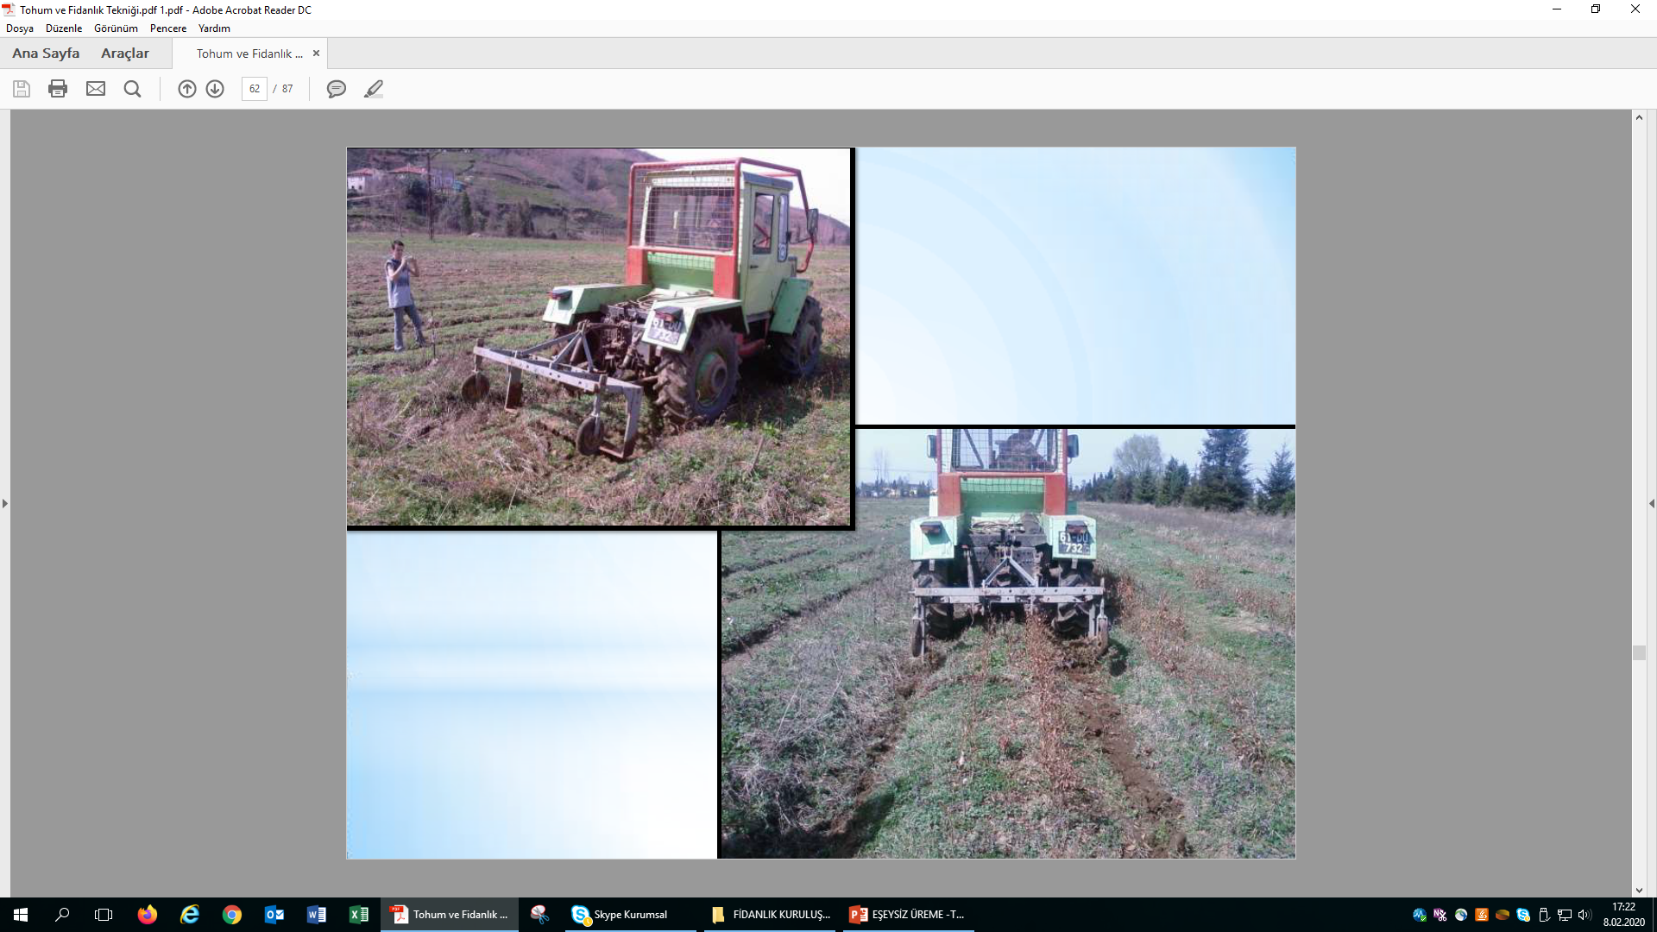
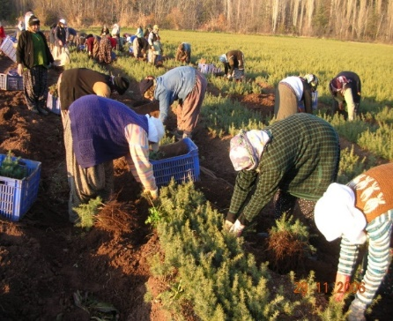
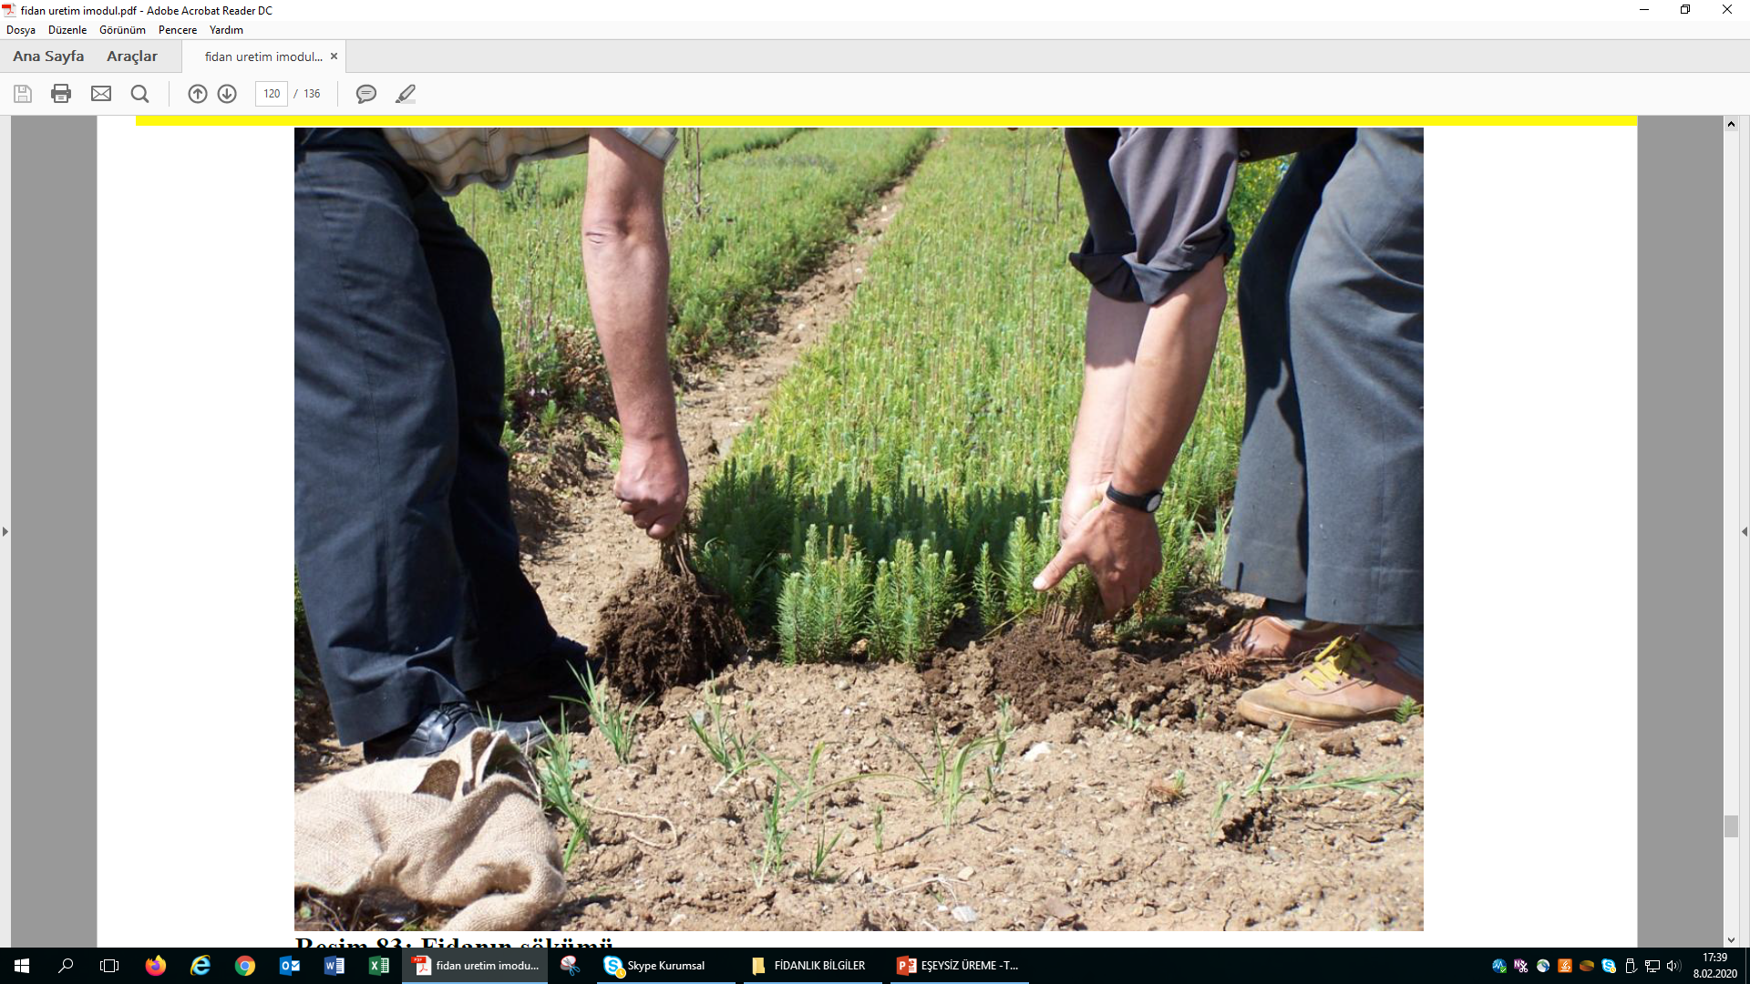

Resim:26 Kök kesimi ve fidsnlsrın alınması (Fotoğraf: OGM arşiv)

  - Fidan Seleksiyonu
Sökülen fidanlar vakit geçirilmeden hemen seleksiyon hangarına alınmalıdır. Bunun için plastik taşıma sandıkları veya taşıma sepetleri kullanılır(Resim:27).
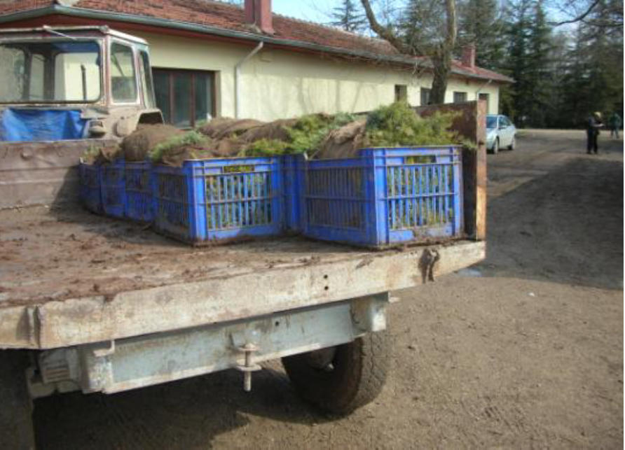
Resim:27 Sökülen fidanların hangara nakli (Fotoğraf: OGM arşiv)
Bunların derinliği yaklaşık 40cm. diğer boyutları da işçilerin kolaylıkla kaldırabilecekleri kadar olmalıdır. Fidan kökleri nemli yosun, ıslak kanaviçe ve telis parçaları vb. maddeler ile sarılmalıdır. Bundan maksat kökleri güneşe ve rüzgara maruz bırakmamaktır.
Seleksiyon hangarında fidanlar birer birer elden geçirilir. Çatallı, azman, hastalıklı, ince ve seyrek ibreli, ezilmiş fidanlar ayıklanır. Kullanılmak üzere seçilecek fidanlar söküm sırasında zedelenmemiş, iyi gelişmiş kök sistemi sık ve emici kökler bakımından gövdeyi besleyebilecek durumda olmalıdır. Bu nitelikte olmayan fidanlar herhangi bir tasarruf düşüncesine kapılmadan ıskartaya ayrılıp imha edilmelidir. Bu arada kullanılmak üzere seçilen fidanların kök tuvaletleri de (budama) yapılmalıdır. Bu işlemle lüzumundan fazla uzun ve uçları zedelenmiş olan kökler kök boğazından itibaren 20–23 cm.den kesilerek atılır. Kesme işlemi bir ağaç kütük üzerinde keskin bir satırla yapılır. Demetler haline getirilen fidanların kökleri tecrübeli işçilere budattırılmalıdır (Resim:28).
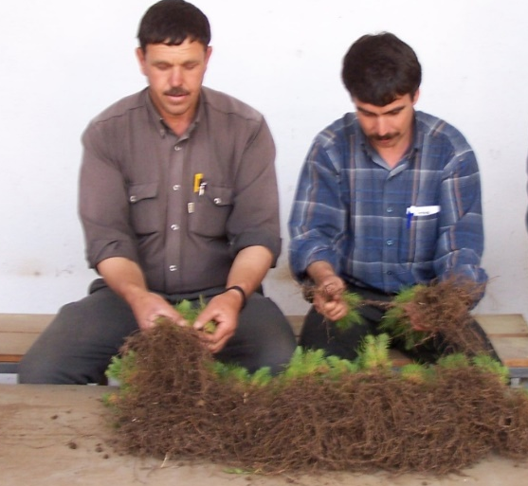
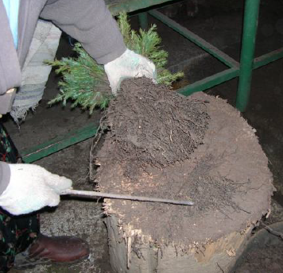

Resim:28 Seleksiyon ve kök tuvaleti (Fotoğraf: OGM arşiv)
  - Gömü
Fidanlar sökümden hemen sonra sevk edilmeyecekse gömüye alınır.
Gömü; fidanları köklerini toprak altına gömerek kuraklığa, dona diğer zararlara karşı korumaktır. Gömü esas itibariyle yapraklı fidanlar için bahis konusudur. Yapraklı türler uzun zaman gömüde kalabilir. İbreliler az bir zaman kalabilirse de tavsiye edilmez. Her fidanlıkta ihtiyaç oranında 1–2 dekar genişliğinde bir gömü yeri ayrılır. Gömü yerinin toprağı süzek ve gevsek olmalıdır. Gömüye alınacak fidanlar için bir hendek açılır. Fidanlar demet halinde bu hendeğe yerleştirilerek köklerinin üzeri her taraftan iyice toprakla örtülür.
İbreli fidanlar ambalajlandıktan sonra soğuk hava depolarında saklanır. Tabiatıyla ideal olan fidanın sökümü ile dikimi arasında geçen zaman aralığının çok kısa olmasıdır. Bu zaman uzadıkça fidanın tutma başarısı azalır. İbreli fidanlar soğuk hava depolarında dahi 6 haftadan fazla kalmamalıdır. Normal olarak sökülen fidanlar 1 hafta içerisinde dikilmelidir.
  - Fidanların Ambalajı
Ambalaj, seleksiyonu izleyen kök budamasından başlayarak dikime kadar fidanların her türlü dış etkenlerden korunması için yapılan işlemlerdir.
Fidanların iyi bir şekilde ambalajlanması ve nakil esnasında zararlı tesirlere maruz bırakılmadan ağaçlandırma sahasına kadar ulaştırılması gerekir. Bu itibarla ambalaj işlerinin bilgili ve tecrübeli işçilere yaptırılması uygun olur. Birçok ambalaj şekilleri var ise de şaşırtılmamış ibreli fidanların ambalajı genellikle balya şeklinde veya polietilen torbalarla yapılır.
Balya ambalajlarında malzeme olarak kanaviçe, çıta, tel, ayrıca fidan köklerinin kızışmaması için ıslak yosun, testere talaşı veya bunların karışımı kullanılır. Ambalaj postası iki kişiden teşekkül eder. Genellikle 2+0 yaşlı karaçam, sarıçam, sedir fidanları 2000'lik. kızılçam ve diğer hızlı gelişen tür fidanlar ise 1000'lik balyalar halinde hazırlanır. Bu miktar fidanı alabilecek büyüklükte kanaviçe veya çuval parçaları hazırlanır. Çuval veya kanaviçe üzerinde bir tabaka ıslak yosun veya testere talaşı yayılır. Bunun üstüne de kökleri ortaya gelecek ve hafifçe birbiri üzerine binecek şekilde fidanlar konur. Bir kat bu malzemeden, bir kat fidan demetlerinden olmak üzere istifleme yapılır. Ve kanaviçenin iki ucu bir araya getirilerek sıkıştırılır. Ambalaj malzemesi yüksek su tutma kapasitesinde olmalıdır. İmkan bulunduğu hallerde yosun kullanılmalı, testere talaşı kullanılmamalıdır (Resim:29-30).
Yosun ile kanaviçenin fidan köklerini iyice sarmasına ve yeknesak bir balya yapılıp iyice sıkıştırılmasına itina edilmelidir. Bunun için çuval balya haline geldikten sonra etrafına 4 adet çıta konulur ve telle sıkıca bağlanır. Balyanın bağlanmasında basit sıkıştırma ve bağlama makinelerinden istifade edilmesi halinde daha ekonomik bir is ve daha düzgün balya yapılmış olur.
Seleksiyonu izleyen kök budamasından başlayarak dikime kadar fidanların her türlü dış etkenlerden korunması için fidanlar ambalajlanır
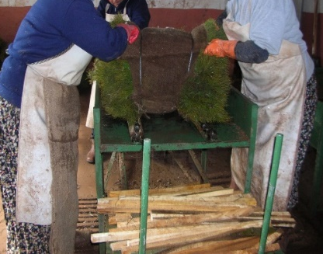
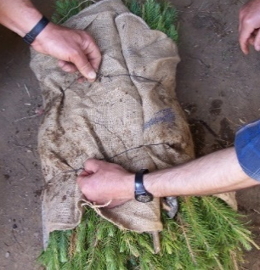
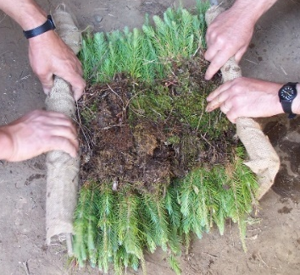
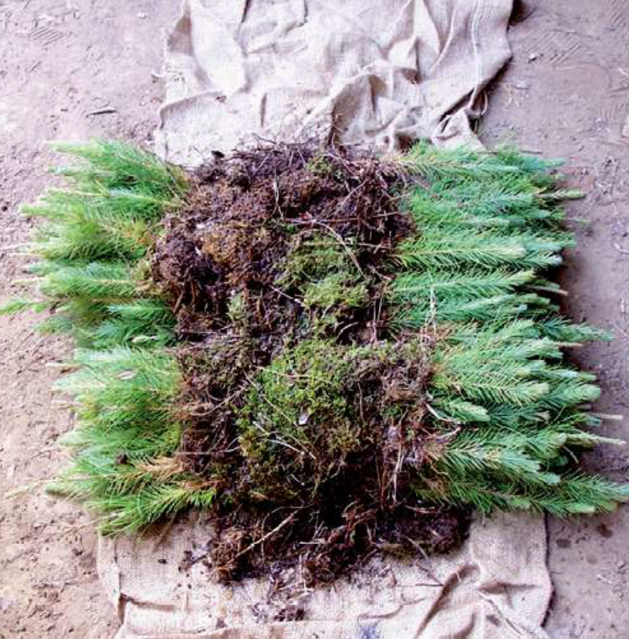

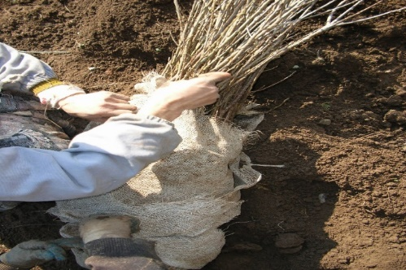
Resim:29 İbreli fidanların ambalajlanması (Fotoğraf: OGM arşiv)
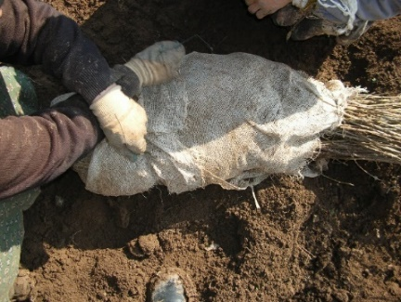
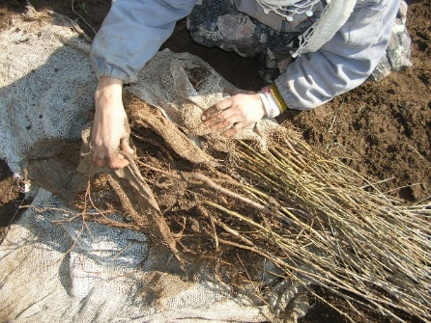

Resim:30 Yapraklı fidanların ambalajlanması(Fotoğraf: OGM arşiv)
Balyalar çok sıkışık istif edilmemeli ve sahada uzun müddet açıkta bırakılmamalıdır. Balyalar bekletilecekse soğuk hava depolarında daha uzun süre (iğne yapraklarda 6 haftayı geçmemek üzere) saklamak mümkün olur. Ancak polietilen torbalarda, sonbaharda sökülen çıplak köklü fidanlar uzun süre (6 ay kadar) soğuk hava depolarında saklanabilir. Üç aylık süre için ise fidanlar tam bir emniyetle bu yöntemle saklanabilmektedirler, özellikle sahil çamı, servi türleri gibi erken vejetasyon faaliyetlerine başlayan türlerin ise soğuk hava depolarında saklanma süreleri oldukça kısadır (2 hafta kadar). Saklama süresi İlkbaharda zaman ilerledikçe daha kısalmaktadır. Soğuk hava depolarında saklamalarda genellikle +1 ila +2°C sıcaklıklar uygun ise de rutubetin de %90'in altına düşmemesi istenir (en uygun rutubet %96 olarak tespit edilmiştir. Bunun üstünde rutubet yüzdelerinde ise mantar etkileri artmaktadır). Saklama süresi uzadıkça rutubetin de yüksek oranda tutulması gerekmektedir. Rutubet yüzdesi fidanların üzerine su püskürtülerek yükseltilebilir. Bunun için özel rutubetlendiriciler kullanılmaktadır. Fidanlar soğuk hava deposunda, çelik raflar üzerinde demetler halinde yatık şekilde yan yana istiflenir. Depolama yapmadan evvel soğuk hava deposunun % 2 formalin pülverize edilerek dezenfekte edilmesi önerilir. Soğuk hava depoları fidanları uyanmadan muhafaza ederek dikim mevsiminin uzatılmasını sağlar. Ayrıca alçak ve sıcak yörelerdeki fidanlıklarda üretilen fidanların yüksek, karlı yörelerde dikim imkânı sağlanana kadar sürmeden muhafazaları da bu depolarda gerçekleştirilir.
Toprağı ile sökülen özel yetiştirilmiş Repikajlı-ibreli fidanlar ayrı ayrı kanaviçe, çuval vb. materyal ile ambalajlanır. Toprağın dağılmaması için iyice bağlanır.
Şaşırtılmış ve şaşırtılmamış yapraklı fidanlar demetler halinde ambalajlanır. Ambalaj materyalinin kökleri iyice örtmesi gerekir. Kavak ve boylu fidanlar yüklenecekleri vasıtalara istif edilir ve üzerleri branda veya benzeri örtülerle kapatılır.
Diğer bir ambalajlama yöntemi ise, polietilen torbada yapılanıdır. Bu, fidanların dış etkenlerden korunması ve su kaybının önlenmesinde çok etkili bir metottur. Fidanlar demet halinde ve kökleri arasında başkaca rutubet koruyucu bir malzeme (yosun, talaş) konulmaksızın torbalara yerleştirilir. 2+0 yaşlı 200 adet fidan 50x60 cm. ebadında ve 0.10mm kalınlığındaki bir torbaya yerleştirilir. Fidanların ibre ve kökleri ile torbanın içi ıslak olmamalıdır. Torbaların havası boşaltılarak ağızları bağlanır. Bir torba 3–4 sefer kullanılabilir. Fidanlı torbalar serin, gölgeli ve devamlı hava cereyanı olan yerlerde, tercihan +3°C'de çalışan soğuk hava depolarında depolanmalıdır. Depolanan torbalar fazlaca üst üste yığılmamalı, aralarında hava cereyanı olabilecek şekilde 2–3 sıra halinde yerleştirilmelidir.
  - Fidan Sevki
Ambalajlanmış olan fidanların dikim yerlerine sevkinde de gerekli dikkat ve itinanın gösterilmesi gerekir.
Fidanlar taşıtlara yüklenirken tepe sürgünlerinin ezilmemesi ve kırılmaması, topraklı fidanlarda ambalajın bozulmaması ve toprağın dağılmaması sağlanmalıdır. Fidanlar vasıta içinde rüzgar ve güneşe maruz bırakılmamalı, gerekli tedbirler alınmalıdır. Boylu fidanlar ve kavaklar uzun şaseli araçlarla sevk edilmeli, fidan uçlarının aracın arkasından sarkarak sağa sola veya yere çarpmasını önleyici tedbirler mutlaka alınmalıdır. Sıcak havalarda nakliyat gece veya serin saatlerde yapılmalıdır. Fidanlar doğruca dikilecekleri yere kadar bir defada ve ayni araçla sevk edilmelidir (Resim:31).
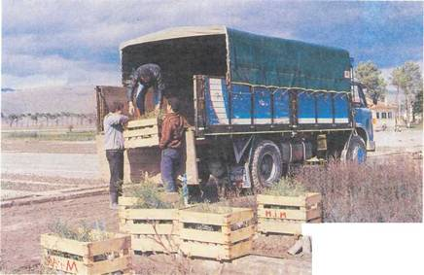
Resim:31 fidanların nakliyesi
Tüplü fidanlar ağaçlandırma sahasına üst üste yerleştirilebilecek sandıklara konur ve bolca sulanır. Dikim sahasına getirilen fidanlar sandıkları ile dikim çukuru bas1nda birer birer sandıktan alınarak dikilir.
- Ulusal ve Bölgesel Düzeyde Ölçeklendirme Önerisi
Özbekistan, orman ve arazi bozulmasının azaltılması, orman stoklarının iyileştirilmesi, çölleşme ve iklim değişikliği ile mücadele etme kapsamında restore/rehabilite edilecek, yeniden ağaçlandırma çalışmaları için geniş alanlarda çalışmayı taahhüt etmiştir.
Bu taahhütler, ağaçlandırma, orman restorasyonu ve dikim (GoU, 2016); biyoçeşitliliğin korunması, restorasyonu ve sürdürülebilir yönetimi ve ekosistem hizmetlerinin kullanımı için Birleşmiş Milletler Biyolojik Çeşitlilik Sözleşmesi (UNCBD) kapsamında (GoU, 2018); ve bozulmuş ekosistemlerin restorasyonu için Arazi Bozulması Tarafsızlığı (LDN) hedef belirleme programını geliştirerek Çölleşme ile Mücadele Birleşmiş Milletler Sözleşmesi (UNCCD) kapsamında (GoU, 2019) iklim değişikliği ve ulusal iklim değişikliği Çerçeveleme Programı (CPF, 2018) dahil olmak üzere bölgesel kaynak yönetimi kapsamında yerine getirilecektir.
Proje, ulusal stratejilerin, programların ve eylem planlarının uygulanması kapsamında fidan ihtiyacının karşılanması için destekleyecektir.
Orman ve arazi bozulmasını azaltmak, orman stoklarını artırmak, çölleşme ve iklim değişikliği ile mücadele etmek için ulusal ve bölgesel faaliyetlerin uygulanması ve artırılmasında, kaliteli fidan ihtiyacında talep artışı olacaktır.
Proje ile üretilecek fidanlar ile iklim değişikliğinin hafifletilmesi, arazi bozulma süreçlerinin tersine çevrilmesi konusunda orman idaresi tarafından yapılacak faaliyetler desteklenecektir.
Proje, fidanlık kuruluşlarında gerekli bilgiler, temel adımlar, teknik planlama hususları ve yatırım maliyetlerini tanımlamaktadır. Bu proje örneği ile Özbekistan'daki fidanlıkların kurulması ve yönetimi için yol haritası aracılığıyla ulusal düzeyde fidanlık ağını büyütmek ve geliştirmek mümkün olacaktır.
Proje örneği, ülkede modern fidanlık ağı kurmak için Özbekistan'da benzer özelliklere sahip benzer bölgelere yaygınlaştırılabilir ve ölçeklendirilebilir.
Proje, çeşitli tohum ve fidan türlerinin üretimi, Özbekistan'ın dağ ve vadi ormanlarında biyolojik çeşitliliğin korunmasını ve biyolojik çeşitlilik için habitatların genişletilmesini destekleyecektir.
Fidanlıklar, erozyonun olumsuz etkilerini azaltmak, gıda güvenliği açısından mahsul üretimini desteklemek ve nehir ve kanal kenarları yoluyla toprak kaybını stabilize etmek için tarım alanlarının etrafında barınak kuşakları kurmak için tohum ve fidan üretecektir.
Projenin yaygınlaştırılması ve ölçeklendirilmesi, tüm paydaşların kapasitelerini geliştirmek için eğitimler, çalışma turları gibi kapasite geliştirme etkinlikleri ile sağlanacaktır. Ayrıca fidan üretimi ve ağaçlandırma teknikler üzerine eğitimler ile çeşitli ormancılık faaliyetleri konusunda kapasite gelişimi sağlanacaktır.
- Makine Ekipman Araç ve Gereçler
Fidanlıkta gerekli olan makine ve ekipmanlar asgari ölçüde belirlenerek karşılanması planlanmaktadır. Bu maksatla Angren’de mevcut ekipmanlar (tablo:…) belirlendikten sonra diğer fidanlıklardan temin edilebilecek ekipmanlar (tablo:…) belirlendikten sonra diğer ihtiyaç duyulan ekipmanların (tablo:…) ise piyasadan alınması planlanmıştır.
Jomboy’dan Alınacak Ekipmanlar
Sıra No | Adı | Adet
1 | Traktör yesil | 1
2 | a Traktör sarı | 1
6 | İlaçlama gübreleme tankı | 2
7 | Kültivatör | 2
8 | Dip kazan | 2
9 | Rotavatör | 2
10 | Diskaro | 2
11 | Yükleyici (Kepçe) | 1
12 | Yastık yapma aleti | 1
Angren’de Mevcut Ekipmanlar
Sıra No | Adı | Adet
1 | Traktör | 1
2 | Römork | 1
3 | Üç soklu pulluk | 1
4 | Çizel/Kaz ayağı | 1

Sıra No | İhtiyaçlar | Adet | Alınacak Fidanlık
Sıra No | İhtiyaçlar | Adet | Angren | Jombay | Fergana
1 | Traktör | 1
2 | a) 90-110 HP | 1 | X
3 | b) 20-35 HP | 1 |  |  | X(3)
4 | Damperli römork | 1
5 | Birli, İkili, üçlü Soklu pulluk | 3
6 | İlaçlama, gübreleme tankı | 1 |  | X
7 | Kültivatör | 1 |  | X
8 | Dip kazan | 1 |  | X
9 | Rotavatör | 1 |  | X
10 | Diskaro | 1 |  | X
11 | Yükleyici (Kepçe) | 1
12 | Yastık yapma aleti | 1
13 | Ekim çizeli (merdane) | 1
13 | Ekim merdanesi (mibzer) | 1
14 | Sıkıştırma merdanesi | 1
15 | Elek | 1
16 | Yatay kök kesme bıçağı | 1
17 | Çapa | 50
18 | Bel | 10
19 | Kürek | 10
20 | Kazma | 10
21 | Tırmık | 10
22 | Ark açma pulluğu | 2
23 | Su motoru (pompa) | 1
24 | misinalı ot biçme aleti | 3

- Yatırımların Bütçesi, Planlanma ve İş planı
  - Proje Keşif, Metraj Özeti ve Bütçesi
Su Ambarı Tesisi
İşin adı | Birimi | Miktarı | Birim Fiyatı | Tutarı (SO'M)
Sulama göleti işi için 120x120x120x10 mt boyutlarında kazı yapılmasıAngren Keşif 2 | Saat | 144 | 250.000 | 36.000.000
Su ambarından gölgelendirme parseline sulama borusu döşeme(kanal açma dahil) 110 P 100 X10 ATÜ BORU | Metre | 200 | 50.000 | 10.000.000
TOPLAM |  |  |  | 46.000.000

Motopomp Sistemi
İşin adı | Birimi | Miktarı | Birim Fiyatı | Tutarı (SO'M)
30 KW motopomp | Adet | 1 | 60.000.000 | 60.000.000
5 lik Hidrosiklon filtre (direk motora bağlama) | Adet | 1 | 15.000.000 | 15.000.000
Motopomp kulübesi (2x2x2m ebatlarında) dış sıvalı, oluklu saç ile kapatılması | Adet | 1 | 5.000.000 | 5.000.000
İşçilik | Adet | 1 | 10.000.000 | 10.000.000
TOPLAM |  |  |  | 90.000.000

Tüplü Fidan Üretim Parseli Yapımı 10.000 m2
İşin adı | Birimi | Miktarı | Birim Fiyatı | Tutarı (SO'M)
Pirket (30x40x25)(genişlik-uzunluk-yükseklik) | Adet | 17.000 | 7.000 | 119.000.000
Tüplü fidan üretim parseli taban örtüsü (Polietilen Jüt) | m2 | 10.000 | 7 | 70.000
Tüplü fidan üretim alanının dolgu yapılması işi (2500 m2 alanda 0.5m kot yükseltilmesi) Tesviye verilerek sıkıştırılması dahil | Saat | 24 | 220.000 | 5.280.000
İşçilik | Adet | 1 | 10.000.000 | 10.000.000
TOPLAM |  |  |  | 134.350.000

Yerden Mini Spring Sulama Sistemi 10.000 m2
İşin adı | Birimi | Miktarı | Birim Fiyatı | Tutarı (SO'M)
75 Q çaplı lateral boru | 6m | 150 | 30.000 | 4.500.000
Abot/mini spring (6 mt mesafeli) tali boru monteli takım (30 cm yükseltici, yağmurlama başlığı v.s) | Adet | 300 | 180.000 | 54.000.000
Mandallı boru contası75 Q | Adet | 300 | 8.000 | 2.400.000
Mandallı boru contası125 Q | Adet | 36 | 16.000 | 576.000
Tali boru kör tapa 75Q | Adet | 36 | 35.000 | 1.260.000
Ana boru kör tapa 125Q | Adet | 2 | 200.000 | 400.000
İşçilik Bedeli | Adet | 2 | 2.000.000 | 4.000.000
TOPLAM |  |  |  | 67.136.000

İbreli Repikajlı Damlama Sulama
İşin adı | Birimi | Miktarı | Birim Fiyatı | Tutarı (SO'M)
75 Lik P 100x Atü Boru | M | 240 | 25.000 | 6.000.000
16 Mm X 100 Cm Delikli Damla Sulama Borusu | M | 6.600 | 1.000 | 6.600.000
110 X 110 X 75 T Dirsek | Adet | 2 | 250.000 | 500.000
75 Lik Kaplin Kör Tapa | Adet | 2 | 50.000 | 100.000
75 Lik Kaplin Vana | Adet | 2 | 200.000 | 400.000
16 Lık Conta Çıkışlı Mini Vana | Adet | 250 | 2.000 | 500.000
16 Lık Kör Tapa | Adet | 250 | 300 | 75.000
16 Lık Damla Sulama Sabitleme Kazığı 30 Cm | Adet | 1.800 | 2.600 | 4.680.000
TOPLAM |  |  |  | 18.855.000

Yapraklı Repikajlı Damlama Sulama
İşin adı | Birimi | Miktarı | Birim Fiyatı | Tutarı (SO'M)
75 Lik P 100x Atü Boru | M | 240 | 25.000 | 6.000.000
16 Mm X 100 Cm Delikli Damla Sulama Borusu | M | 6.600 | 1.000 | 6.600.000
110 X 110 X 75 T Dirsek | Adet | 2 | 250.000 | 500.000
75 Lik Kaplin Kör Tapa | Adet | 2 | 50.000 | 100.000
75 Lik Kaplin Vana | Adet | 2 | 200.000 | 400.000
16 Lık Conta Çıkışlı Mini Vana | Adet | 250 | 2.000 | 500.000
16 Lık Kör Tapa | Adet | 250 | 300 | 75.000
16 Lık Damla Sulama Sabitleme Kazığı 30 Cm | Adet | 1.800 | 2.700 | 4.860.000
TOPLAM |  |  |  | 19.035.000

Toplam Giderler | 375.376.000
Öngörülmeyen Giderler (%20) | 75.075.200
Makine ve Ekipman Giderleri | 150.000000
Toplam Genel Giderler | 600.451.200

  - İş Planı ve Takvimi
Aktivite | 2022 |  |  |  |  |  |  |  | 2023
Aktivite | 6 | 7 | 8 | 9 | 10 | 11 | 12 | 1 |  | 2 | 3 | 4 | 5 | 6 | 7 | 8 | 9 | 10 | 11 | 12
Fidanlığın mevcut durumu ve ihtiyaçların belirlenmesi (tesis, makine, alet, ekipman, arazi durumu vb.)
Projenin hazırlanması ve teslim edilmesi
Projenin idare tarafından kabul edilmesi ve uygulamaya konulması için karar alınması
Yapay su göletinin tesisi
Tüplü fidan üretim parselinin tesisi
Sulama ana hatlarının planlanması ve boruların tesisi
Alanda fidan üretim parselasyonunu ve fidan üretim planının hazırlanması
Türkiye’de eğitim programı
Çıplak köklü ve repikaj parsellerinde arazi hazırlığı
Özbekistan’da eğitim programı
Çıplak köklü fidan üretimine ait arazi hazırlığı, tohumların temini ve ekimlerinin yapılması
Tüplü fidan üretimi için tohum temini, materyal temini ve ekimlerin yapılması
Tüplü fidan üretim parseli dışında kalan diğer alanların üretim amacına uygun olarak planlanması ve projelendirilmesi (sulama sistemi dâhil).
Anaçlık parselin hazırlanması, anaçlık fidanların dikimi
Seranın tadilatı
Repikajda fidan üretimi

Fidanlık Uygulamalarında Dikkat Edilecek Hususlar
- Fidanlığın toprak ve su analizleri ile gübreleme raporlarında yerine getirilmesi öngörülen hususlar ve bu konuda alınması gereken önlemlerle ilgili bilgilerin ışığında, toprağın ıslah edilerek arazi hazırlığının yapılması, organik, kimyevi ve yeşil gübrelerin yeterince zamanında ve usulüne uygun sekil ve tekerrürlerde verilmesine önem verilecektir.
- Fidanlıkta ekim ve repikaj (şaşırtma) yastıklarının hazırlanması ile dinlendirme sahalarında yapılan sürümler zamanında, toprak tavında iken ve tekniğine uygun olarak yapılacaktır. Yani topraktaki nemlilik, toprağın elimizde kolaylıkla ufalanmasına yeterli olacaktır. Sürüm için toprak; sürüm derinliğinde ve normal nemlilikte olacaktır. Aksi halde büyük kesekler çıkacak toprak olumsuz yönde etkilenecektir.
Sürümden evvel pullukla bir çizgi açılacak, eğer toprak işleme sonucu dağılır ve kırıntı bünyeye gelirse toprak tavında demektir ve normal sürüm yapılacaktır. Rutubet azlığından sürüm sırasında kesek çıkarsa toprak sulanacak ve tavında sürülecektir.
- Ekim yastıklarının genişliği 1.20 m., yastık yolları genişliği 0.40 m. olacaktır. Ekimlerde; ibreli türlerde 7 sıralı, yapraklı tür¬lerde ise 5 sıralı uzunluğuna çizgi ekimi uygulanacaktır.
Tohum ekimleri ile kavak çelik ve kavak fidanı üretimi, yıllık ekim ve çelik dikim programlarında tespit edilen m2'ye ekilecek veya dikilecek miktar ve sayıda olacaktır.
İbreli ekimlerde ekim mibzeri kullanılacaktır.
- Fidanlıkta boş saha kalıyor düşüncesiyle ihtiyaç olmayan fidan üretimine gidilmeyecektir. Ayrıca bütün tesis ve tesisatlar tamamlanmadan ve program verilmeden yeni kuruluş halindeki fidanlıklarda fidan üretimi yapılmayacaktır.
- Kavak materyali ile kavak fidanlarına verilecek aralık ve mesafeler, kullanılacak makine ve ekipmanın dingil aralığına bağlı olmakla beraber, melez kavaklarda beher fidan için 1 m2, yerli karakavaklarda ise, beher fidan için 0.60m2 yetişme sahası düşecek şekilde, yani melez kavaklar için (0.50 x2.00 m.),yerli kavaklar için (0.30 m x 2.00 m.), kavak materyali için ise (0.10 m X 1.5 m.) aralık ve mesafeleri esas alınacaktır.
- Ekimler, mahalli iklim şartlarına ve tohumların özelliklerine göre Sonbaharda erken çimlenmeye sebebiyet vermeyecek şekilde geç, ilkbaharda ise, sahanın çalışmaya elverişliliği nispetinde ve geç donlardan zarar görmeyecek şekilde erken yapılacaktır. Sedir, Göknar, Kayın gibi saklanması güç olan tohumlar ile yıllayan tohumlar mutlaka Sonbaharda ekilecektir.
- İbreli tohumlar, ekimden önce mutlaka kuş zararlılarına karşı Pomarsol-Forte, Alümine tozu ile sulüne uygun bir şekilde ilaçlanacaktır. 15 kg. ibreli tohum için; 800 gr."Pomarsol-Forte", 42 gr. "Alümine Tozu" ve 1 lt."Su" yeterlidir.
- Özellikle damping-off mantari hastalığına karşı tedbir olarak kimyevi maddelerin kullanılması yanında, mümkün olduğu kadar erken ilkbahar ekimi tercih edile¬cektir. Ayrıca ibreli tohumların ekimden önce toz ceresan ile muamelesinde fayda görülmektedir. (100 kg. tohum için 300 gr. toz ceresan yeterlidir.)
Yine, damping-off'a karşı, ekimden en az altı ay önce dinlendirme sahalarına m2'ye 300 gr. toz kükürt ile ekim yastıklarına %2'lik demir sülfat (FeS04) verilmesi faydalı olacaktır.
- Arzu edilmemekle beraber, sık ekim nedeniyle m2'de istenilenden daha fazla fidan elde edilmiş ise, her türe uygun olarak çimlenme tamamlandıktan takriben bir ay sonra seyreltilecektir.
Fidanların gövdeleri kök boğazından makasla kesilecek veya diğer fidanlara zarar vermeyecek şekilde elle kökünden çekilecektir.
Ekim yastıkları, seyreltmeden önce ve sonra sulanacaktır.
- Ekimlerde, mutlaka orijini belli, kalite kontrolu yapılmış tohumlar kullanılacaktır. Orijini belli olmayan, kalite kontrol belgesi bulunmayan tohum kesinlikle ekilmeyecek, tohum kalite kontrol belgesi, tohumu gönderen birimden istenecektir.
- Ekim sırasında uygulanacak, ekim derinliği ve tohum kapatma materyali, mutlaka tohumun eko-biyolojik özelliklerine uygun olacak, tohumları bos ve yarı dolu danelerden arındırmak ve çimlendirmeyi hızlandırmak için ekilecek tohumlar 24 saati asmamak kaydıyla ılık suda bırakılacaktır.
- Çimlenme güçlüğü olan tohumlar soğuk-ıslak ön işlem, sulandırılmış sülfürik asit ile muamele veya çizikleme gibi metotlarla yapılacak işlemlerden sonra ekilecektir.
Tohumlar, elenmiş dişli dere kumu, perlit ve çürütülmüş testere talaşı v.s. ile ekilen tohumların kalınlığının üç kati (veya uzunluğu) kadar kalınlıkta kapatılacaktır. Burada dikkat edilecek en önemli husus kapatma materyalinin kaymak teşekkülatına sebebiyet vermemesidir.
- Ekimi müteakip, ekim yastıklarına çimlenmeden önce az fakat sık sık (günün güneşli saatlerinde) su verilecek, çimlenmeden sonra ise, sadece sabah erken ve akşam geç saatlerde yeteri kadar su verilecektir. Sulama mümkünse gece yapılacaktır.
- İster ekim yastıklarında, ister şaşırtma sahalarında olsun, değişen şartlara ve fidanın su ihtiyacına göre, toprak yeter miktarda rutubetli bulundurulacaktır. Buna göre sulamanın zamanı, tekerrürü ve miktarı tayin edilecektir.
1+0 yaşlı ibreli fidanlarda 8-10 cm., 2+0 yaşlı ibreli fidanlarda ise, 18-20 cm. derinlik kademesinde toprak rutubeti elle kontrol edilerek sulamaya karar verilecektir. Toprak kuru ve pek kuru olarak nitelenecek bir rutubet derecesine gelmeden sulama esas olmalıdır. Aynı şekilde aşırı ölçüde rutubetin de kloroza yol açacağı dikkate alınmalıdır.
- Ekimlerden sonra yastık başlarına, ekilen tohumun türü, orijini, ekim tarihi ve yastık adedini belirten levhalar yazılıp dikilecektir.
Levhaların herhangi bir nedenle yer değiştirmiş olması durumunda yanlışlığın düzeltilebilmesi için, yastıklarda levhaların konulduğu yerleri belirtir bir plan hazırlanacak ve bir dosyada muhafaza edilecektir.
- Köklü kavak çeliği dikimi ile yapraklı ve ibreli türlerde şaşırtma işlemleri vejetasyon devresinin dışında mümkünse sonbaharda yapılacak, işlerin daha yoğun olduğu ilkbahar mevsimine bırakılmayacaktır.
- 0t mücadelesinde mekanik metotlar yanında kimya¬sal metotlarla da mücadele yapılacaktır. Ancak kimyasal mücadelede mutlaka daha önce denenmiş ve Merkezce de kullanılmasında bir sakınca olmadığı belirtilen ilaçlar kullanılacaktır.
- Gerek ibreli ve gerekse bazı yapraklı ekim yastıklarındaki fidanlarda (meşe, atkestanesi, ceviz v.s.), kazık kök sistemi yerine, kuvvetli ve bol yan köklerden meydana gelmiş saçak bir kök sistemi elde etmek ve gövdenin aşırı büyümesini yavaşlatmak için yerinde kök kesimi yapılacaktır.
Yerinde kök kesimi derinliği 18–20 cm. olacaktır. Daha derin yapılması, istenilen faydayı sağlamayacağı gibi, daha sığ yapıldığı takdirde de fidanın hayatiyeti tehlikeye girecektir.
Kök kesimi yapılacak fidanların kökleri yeteri kadar gelişmiş ve bıçak darbesi karşısında kıvrılmayacak bir durumda olacaktır.
Kızılçam gibi hızlı büyüyen türlerde 1+0 yaşında Haziran ayında, Karaçam, Sarıçam gibi türlerde 2+0 yaşında, Temmuz ayında kök kesimi yapılacak, ancak bu gibi türlerde gövdenin aşırı bir gelişme göstermesi halinde, aşırı gelişmeyi önlemek için sonbahara doğru 1+0 yaşında da kök kesimi yapılacaktır.
Bu tarz fidan yetiştirme ile bir bakıma şaşırtma işlemi de yerinde yapılmış olacaktır.
- Şaşırtılmış yapraklı fidanlarda, şaşırtmanın birinci yılından itibaren fazla ve kıvrık dallar ile çatallanmış tepelerden birisi budanmak suretiyle alınacaktır. Ancak park-bahçe tanziminde kullanılacak fidanların dipten itibaren dallanması sağlanacaktır.
- Kavak fidanlarında birinci yılda fidan boyları 40-50 cm.ye ulaştığında en düzgün ve kuvvetli olanı bırakılacak, diğerleri kesilerek fidan teklenecektir. Bunun dışında ilk yıl kavak fidanlarında dal budaması yapılmayacaktır.
Kavak fidanlarında ikinci yıl, haziran ayında sadece alt dallar alınacak, mıntıkasına göre değişmekle beraber (genellikle ağustos ayının ikinci yarısında) budama yarasının kapanabileceği bir zamanda, el uzana¬bilecek yükseklikte bütün dallar kesilerek söküm öncesi budaması yapılacaktır.
- Ladin, Göknar gibi bazı fidan türleri yarı gölge altında yetiştirilecektir. Bunun için Ladin ve Göknar’da 1+0 ve 2+0 yaşlı fidanlar %60 oranında gölgelenecektir.
- Kimyasal gübrelerin, ekim yastıklarına, sulama sırasında yağmurlama sistemiyle sıvı halinde verilmesi imkanları aranacaktır.
- Fidanlıkta her yıl üretilen fidanların sayımları dikkatli ve gerçekçi yapılacaktır. Bunun için 1O mm. genişliğinde demir levha çubuktan yapılmış, içten içe (120 cm. x 20.8 cm.) ebadında 1/4 m2'lik dikdörtgen çerçeve ile her yastıkta en fazla 30 metrede bir çerçeve içerisinde kalacak fidanlar sayılacak ve muhtemel fidan kayıpları da düşülerek (fidan kaybı en fazla %7 olabilir) tüm sahaya teşmil edilecektir.
Kavak, ibreli ve yapraklı Repikajlı fidanlar ile tüplü fidanların sayımı, teker teker veya sıralar halinde yapılacaktır.
- Fidan sökümüne başlamadan önce ekim planına göre hazırlanan bir söküm ve sevk planı verilecek ve bu planda hangi yastıklardaki fidanların nereye gönderileceği belirtilecektir.
- Fidanlıktan fidan talep eden her birim, hangi ağaç türü ve orijinden, hangi yasta ve hangi ağaçlandırma sahası için yetiştirilen fidanlardan istenildiğini bildirecektir.
Fidanların gönderilmesi sırasında mutlaka fidan makbuzu kesilecek ve fidanın orijini belirtilecektir.
- Fidan sökümünde, toprak rutubeti çok iyi durumda olacak, fidanların kılcal köklerinin kopmamasına dikkat edilecektir. Kuru topraklarda gerekirse toprak rutubetini temin için söküm öncesi sulama yapılacak, toprak çamur veya kuru iken kesinlikle söküm yapılmayacaktır.
Söküm; fidanların kök ve tepe büyümelerinin durduğu zamanda, mümkünse rüzgarsız ve güneşsiz günlerde yapılacaktır.
- Sökülen fidanlar seleksiyona tabi tutulacaktır. Dikim için; standartlara uygun, kök-gövde oranı dengeli, hastalıksız, tahribata maruz kalmamış, iyi gelişmiş, kök sistemi iyi, kuvvetli fidanlar ayrılacak, bu nitelikte olmayan fidanlar ıskartaya ayrılıp imha edilecektir.
- Yapraklı fidanlar, sökümü müteakip hemen sevke dilmeyecekse, kuraklığa, dona, rüzgara ve diğer zararlılara karşı gömüye alınacaktır. Gömü yeri toprağının süzek ve gevsek olmasına, rüzgar etkisi olmamasına dikkat edilecektir.
- Soğuk hava depolarında muhafaza edilecek fidan ambalajları üst üste yığılmayacak ve hava cereyanı sağlanacaktır.
- Fidanlıktan fidanlar mutlaka ambalajlanarak ve branda ile kapatılarak gönderilecektir.
- Kurak ve yarı kurak mıntıka ağaçlandırmaları ve erozyon kontrolü çalışmalarında, başarı oranı yüksek olan tüplü fidan üretimine büyük önem verilmektedir.
Ancak, tüplü fidanların maliyetinin, çıplak köklü fidanlara göre daha yüksek olması, özel bir teknik ve dikkat gerektirmesi sebebiyle önceden bazı hazırlıkların yapılması zaruri görülmektedir.
Bu bakımdan, daha kaliteli tüplü fidan üretimini temin için aşağıdaki hususlara aynen uyulacaktır.
- Fidanlıklarımızda bugüne kadar uygulanmakta olan polietilen torbalarda tüplü fidan üretimi yerine, sert plastik (Enso-Pot tipi, Ayık tipi v.b) kaplarda tüplü fidan üretimine geçilecektir.
- Her fidanlık, tüplü fidan üretim programını tam olarak gerçekleştirmek üzere, ekimlerden önce, yaz aylarında ve sonbaharda tüp dolgu materyali ile gerekli malzemeleri ve yastıkları hazırlayacaktır.
- Tüp yastıkları ekli kroki ve bilgilere göre hazırlanacaktır. (Ek.1–2) 4-Tüplü fidan üretiminde kullanılacak kapların sekli ve ebatları Merkezce belirlenerek, ayrıca bildirilecektir.
- Tüp dolgu materyali olarak turba ve belirli bir süre olgunlaştırıldıktan sonra çam kabuğu, kaba talaş, mısır kompostu, arpa sapı, çeltik sapı ve kapçığı, pancar küspesi, pamuk küspesi, ibre ve yaprak humusu, yerfıstığı kabuğu, çay ve tütün fabrikaları artıkları gibi yörenin durumuna göre kolay temin edilebilecek organik maddeler karıştırılarak kullanılacaktır. (örnek: Turba 4/10,çam kabuğu 3/10, granit toprağı 2/10, perlit 1/10 gibi karışımlar ile deneme üretimleri yapılarak, sonuçları Merkeze bildirilecektir.)
- İbreli tohumlar, tüpe ekilmeden önce kus zararına karşı Pomarsol forte ve alümine tozu ile ilaçlanacaktır.
- Tüpe ekimlerde, her tüpe 2 veya 3 adetten fazla tohum ekilmeyecektir. Bu miktar, fidan türlerine göre ekim programlarında belirtildi ise aynen uyulacaktır.
- Tüplü fidan üretiminde, tohumların üzeri kireç ihtiva etmeyen granit kumu, dere kumu (dişli kum, kaba kum) gibi örtü malzemeleriyle kapatılacaktır.
- Kapatma materyalinin kalınlığı, tohum boyunun bir mislinden fazla olmayacaktır. Aksi takdirde çimlenmeler çok güç olacak ve az havalanma sebebiyle damping-off mantarını teşvik edecektir.
- Tüplü fidan üretiminde sulama; sisleme veya ince pülverizasyon seklinde yapılacaktır.
- Tüplerde çimlenen tohumlardan meydana gelen fidanlar belirli bir süre sonra teklenecektir.
- Ağaç türlerinin biyolojik özelliklerine göre, tüplü fidanların üzeri %25–50 oranında bir süre gölgelenecektir.
Tüplü Fidan Yastıklarının Hazırlanmasına İlişkin Not
- Tüplü fidan yastıklarının tabanı %1–2 meyilli olacaktır.
- Yastıkların ortasına gelecek şekilde 20 cm derinliğinde drenaj kanalları açılacaktır. Bu kanallara kaba çakıl döşenecektir. Böylece yastıkların arasında biriken suyun drenajı sağlanacaktır.
- Drenaj kanallarını ve tüplü fidan yastıklarını içine alacak şekilde tabana iki katli polietilen örtü serilecektir.
- Tüplü fidan yastığının genişliği 120 cm, yastık yollarının genişliği ise 20 cm. olacaktır.
- Yastık yollarına briket döşenecektir.
- Polietilen örtünün üzerine (4) numara asfalt mucuru, ortalama olarak 6–8 cm. kalınlığında serilecektir.
- Mucurun üzerine spencer tipi tüplerin kasaları veya polietilen torbalar yerleştirilecektir.
Bu sistem ile;
- Tüp yastıklarının tabanından yabancı otların çıkmasına mani olunacaktır.
- Tüplerin altına döşenen 6–8 cm. kalınlığındaki mucur tabakası tabanda su birikmesini önleyecektir.
- Tüplerden dışarı çıkan fidan kökleri toprağa ulaşamadan kuruyacağından, fidanlarda daha fazla saçak kök oluşacaktır. Ayrıca fidan sökümü daha kolay olacaktır.

Ahmet YALVAÇ
Özbekistan Orman Komitesi Ormancılık Uzmanı

